НАО «Медицинский Университет Астана»

УДК: 618.14:615.256.5:618.177-089.888.11 На правах рукописи

Забродина Юлия Валерьевна

КЛИНИЧЕСКАЯ ЭФФЕКТИВНОСТЬ ИСПОЛЬЗОВАНИЯ ОБОГАЩЕННОЙ ТРОМБОЦИТАМИ АУТОПЛАЗМЫ У ПАЦИЕНТОК С ТОНКИМ ЭНДОМЕТРИЕМ В ПРОГРАММАХ ВСПОМОГАТЕЛЬНЫХ РЕПРОДУКТИВНЫХ ТЕХНОЛОГИЙ

8D10102 – «Медицина»

Диссертация на присуждение академической
степени доктора философских наук.

Научный консультант: к.м.н., профессор Ахмедьянова Гайныл Угубаевна
Зарубежный научный консультант: к.м.н. Боярский Константин Юрьевич

Астана, 2025 г.
СОДЕРЖАНИЕ

НОРМАТИВНЫЕ ССЫЛКИ |  | 4
ОПРЕДЕЛЕНИЯ | 6
ОБОЗНАЧЕНИЯ И СОКРАЩЕНИЯ | 9
ВВЕДЕНИЕ | 11
- СОВРЕМЕННЫЕ ПРЕДСТАВЛЕНИЯ О ПРОБЛЕМЕ ТОНКОГО ЭНДОМЕТРИЯ (обзор литературы) | 19
1.1 «Тонкий эндометрий» и его роль в репродуктивной медицине | 19
1.2 Этиопатогенез тонкого эндометрия | 23
- Оценка состояния эндометрия | 25
- Способы лечения тонкого эндометрия  - Обогащенная тромбоцитами аутоплазма  - Применение обогащенной тромбоцитами аутоплазмы в репродуктивной медицине | 29  36  41
2.МАТЕРИАЛЫ И МЕТОДЫ ИССЛЕДОВАНИЯ | 46
2.1 Материалы исследования | 46
2.2. Методы исследования  2.2.1 Общеклинические методы  2.2.2 Лабораторные исследования  2.2.3 Ультразвуковое исследование  2.2.4 Пайпель-биопсия эндометрия  2.2.5 Иммуногистохимическое исследование  2.2.6 Технология приготовления обогащенной тромбоцитами аутоплазмы  2.2.7 Внутриматочная инфузия обогащенной тромбоцитами аутоплазмы  2.2.8 Перенос эмбрионов и ведение посттрансферного периода | 48  49  49  51  52  52  55  55  56
2.3. Статистический анализ полученных данных | 56
3. РЕЗУЛЬТАТЫ СОБСТВЕННЫХ ИССЛЕДОВАНИЙ | 58
3.1. Анализ клинико-анамнестических данных пациенток с «тонким» эндометрием | 58
3.2 Анализ гормонального статуса пациенток | 64
3.3 Анализ репродуктивной функции | 65
3.4 Анализ толщины эндометрия | 70
3.5 Анализ результатов иммуногистохимического исследования эндометрия  3.6 Анализ взаимосвязи между толщиной и рецептивностью эндометрия  3.7 Анализ частоты наступления беременности  3.8 Анализ исходов программ вспомогательных репродуктивных технологий  3.9 Анализ пороговых значений величин, влияющих на результативность программ вспомогательных репродуктивных технологий  3.10 Анализ частоты возникновения побочных эффектов  3.11 Алгоритм применения обогащенной тромбоцитами аутоплазмы в составе комплексного лечения женщин с тонким эндометрием в программах вспомогательных репродуктивных технологий  4. ЗАКЛЮЧЕНИЕ  СПИСОК ИСПОЛЬЗОВАННЫХ ИСТОЧНИКОВ  ПРИЛОЖЕНИЕ А – Авторские свидетельства  ПРИЛОЖЕНИЕ Б – Акты внедрения  ПРИЛОЖЕНИЕ В – Заключение локального биоэтического комитета | 74  86  89  93  98  102  104  106  116  130  132  137

НОРМАТИВНЫЕ ССЫЛКИ
В настоящей диссертации использованы ссылки на следующие стандарты:
- Закон Республики Казахстан. О науке: принят 21 мая 2022 года, №123.
- Закон Республики Казахстан. О персональных данных и их защите: принят 21 мая 2013 года, №94.
- Кодекс Республики Казахстан. О здоровье народа и системе здравоохранения: принят 7 июля 2020 года, №360.
- Дорожная карта по реализации мероприятий, направленных на улучшение/повышение качества медицинской помощи населению Республики Казахстан на 2020 - 2025 годы
- Хельсинская декларация Всемирной медицинской ассоциации «Этические принципы проведения медицинских исследований с участием человека в качестве субъекта» с изменениями, внесенными на 64-ой Генеральной Ассамблее ВМА, Форталеза, Бразилия, октябрь 2013.
- «Стандарт организации оказания акушерско-гинекологической помощи в Республике Казахстан» Утвержден приказом Министра здравоохранения Республики Казахстан от 16.04.2018 г.№173
- Приказ Министра здравоохранения РК №272 от 15 декабря 2020 года «Об утверждении правил и условий проведения вспомогательных репродуктивных методов и технологий» (с изменениями, внесенными приказом Министра здравоохранения РК от 18 июня 2021 года № ҚР ДСМ-52)
- ГОСТ 7.32-2001 (межгосударственный стандарт) система стандартов по информации, библиотечному и издательскому делу. Отчет о научно-исследовательской работе. Структура и правила оформления.
- ГОСТ 7.9-95 (ИСО 214-76) Система стандартов по информации, библиотечному и издательскому делу. Реферат и аннотация. Общие требования.
- ГОСТ 7.13-93 Система стандартов по информации, библиотечному и издательскому делу. Библиографическая запись. Сокращение слов на русском языке. Общие требования и правила.
- Государственный общеобязательный стандарт послевузовского образования: приложение №8//Приказ Министра образования и науки Республики Казахстан от 31 октября 2018 года №604.
- Стандарт надлежащей клинической практики (GCP) с изменениями по состоянию на 21.04.2023 года.
- Положение о компетентностной модели выпускника PhD докторантуры ПЛ-МУА-122-20.
- Требования к содержанию и оформлению PhD докторской диссертации РИ-МУА-48-20.
- MC ISO 9000:2015. Системы менеджмента качества. Основные положения и словарь.
- MC ISO 9001:2015. Системы менеджмента качества. Требования.
- MC ISO 27001:2013. Системы менеджмента информационной безопасности. Требования.
- MC ISO 26000:2012. Руководство по социальной ответственности.
- СУ-МУА-О 1. Стандарт университета. Общие требования к содержанию, оформлению документации интегрированной системы изложению менеджмента.
- СУ-МУА-02. Стандарт университета. Управление документацией.
- СУ-МУА-03. Стандарт университета. Управление записями.
- СУ-МУА-04. Стандарт университета. Термины и определения.

ОПРЕДЕЛЕНИЯ
В настоящей диссертации применяются следующие термины с соответствующими определениями:
β-ХГЧ (Бета-субъединица хорионического гонадотропина человека) -гормон, который начинает вырабатываться тканью хориона после имплантации эмбриона — уже на 6—8-й день после оплодотворения яйцеклетки и является одним из важнейших показателей наличия и благополучного развития беременности.
Ангиогенез - процесс, при котором новые кровеносные сосуды образуются из уже существующих сосудов, которые сформировались на более ранней стадии развития.
Ановуляторный менструальный цикл - это монофазный менструальный цикл, при котором не происходит овуляции и образования желтого тела, но при этом маточные кровотечения происходят регулярно и в определенном ритме.
Бесплодие - состояние, при котором не удается зачать ребенка после одного года регулярных попыток без применения контрацепции из-за нарушений в репродуктивной системе у одного из партнеров или у обоих.
Биохимическая беременность - состояние, при котором тест на беременность может быть положительным, но не приводит к развитию полноценной беременности и прерывается до появления клинических признаков.
Вспомогательные репродуктивные технологии - это общее название медицинских методов и процедур, которые помогают женщине забеременеть, при этом зачатие происходит вне ее организма.
Вторичное бесплодие - бесплодие женщины, у которой ранее были беременности.
Гидросальпинкс (от греч. hydro - вода и sálpinx - труба) - это патологическое состояние, при котором секрет накапливается в полости маточной трубы из-за преграды, которая мешает его нормальному оттоку.
Живорождение - это процесс, при котором плод покидает материнский организм, проявляя признаки жизни, такие как движения, сердцебиение или пульсация пуповины, даже если это происходит на короткое время и независимо от состояния пуповины или плаценты.
Заместительная гормональная терапия - это метод лечения, заключающийся в приеме гормональных препаратов для коррекции гормонального баланса в организме.
ИКСИ (ICSI — Intra Cytoplasmic Sperm Injection) - это процедура искусственного оплодотворения, при которой сперматозоид вводится в яйцеклетку с помощью специальных микроинструментов для получения эмбриона в лаборатории.
Иммуногистохимическое исследование - это метод изучения тканей под микроскопом, который позволяет специфически обнаружить в них определенные вещества. Он основан на обработке тканевых срезов специфическими антителами, помеченными для выявления искомого вещества, которое является антигеном в данном случае.
Имплантация эмбриона - процесс, при котором эмбрион прикрепляется к слизистой оболочке матки, что приводит к наступлению беременности и развитию плода.
Кариотип - характеристика полного набора хромосом, которая включает в себя их число, размеры и форму, и является уникальной для клеток конкретного вида, организма или линии клеток.
Кесарево сечение – это хирургическая операция, при которой ребенок извлекается через разрез в передней брюшной стенке матери, а не через родовые пути.
Клиническая беременность - это состояние, когда наличие беременности подтверждается высоким уровнем ХГЧ и ультразвуковым исследованием, показывающим наличие гестационного мешка или сердцебиения плода.
Менархе (др.-греч. μήν «месяц» + ἀρχή «начало») - первая менструация, обычно происходящая у большинства девочек в возрасте от 13 до 16 лет и зависящая от различных факторов, таких как физическое развитие, питание, перенесенные заболевания, генетические факторы и другие.
Менструальный цикл (от лат. menstruus «месячный «цикл»; ежемесячный») - это естественное регулярное изменение, происходящее в женской репродуктивной системе (в особенности в матке и яичниках), позволяющее женщине беременеть.
Миома матки - это хроническое заболевание, характеризующееся образованием одного или нескольких узлов на матке в разных местах и ограниченное возрастным периодом репродуктивной функции.
Обогащенная тромбоцитами плазма – аутологичная плазма крови с высоким содержанием тромбоцитов.
Окно имплантации - это короткий период в менструальном цикле, когда эндометрий наиболее восприимчив к имплантации, наступающий обычно на 6-8 день после овуляции.
Пайпель-биопсия эндометрия – это современная техника извлечения тканевых образцов эндометрия для диагностики заболеваний, представляющий собой малоинвазивный метод биопсии.
Первичное бесплодие – бесплодие, при котором у женщины ранее отсутствовали беременности.
Переношенная беременность - состояние, когда продолжительность беременности превышает 42 недели или 294 дня.
Пиноподии - микроскопические структуры, похожие на выступы, которые появляются на верхней части клеток слизистой оболочки матки в период, наиболее благоприятный для имплантации эмбриона.
Преждевременные роды - роды, происходящие до наступления 37-й недели беременности.
Репродуктивное здоровье - наличие полноценного здоровья в физическом, эмоциональном и социальном аспектах, связанных с репродуктивной системой и её функционированием, включающее способность к размножению и поддержанию гармоничных психосексуальных отношений в рамках семьи.
Рецептивность эндометрия (от англ. receptivity – восприимчивость) - способность эндометрия осуществлять имплантацию бластоцисты.
Самопроизвольный выкидыш – спонтанное прерывание беременности до 28 недель развития, что делает невозможным для плода достижения жизнеспособного состояния.
Тонкий эндометрий - состояние, при котором толщина эндометрия, внутреннего выстилающего слоя матки, составляет менее 7 миллиметров.
Трофобласт - наружный слой клеток у зародышей млекопитающих; обособляется на стадии бластоцисты и обеспечивает контакт между зародышем и материнским организмом.
Факторы роста - естественные соединения, в большинстве случаев это выделяемые организмом белки или гормоны стероидной природы, которые могут активизировать умножение клеток, их восстановление после повреждений и в некоторых случаях способствовать их специализации, выполняющие ключевую функцию в управлении клеточными процессами и функционирующие как молекулярные посредники коммуникации между клетками.
Экстракорпоральное оплодотворение – это метод вспомогательных репродуктивных технологий, который дает возможность оплодотворения яйцеклетки за пределами тела женщины, а именно в контролируемой лабораторной среде.
Эктопическая беременность - состояние, когда эмбрион прикрепляется и начинает развиваться вне полости матки.
Эндометрий - внутренний слой матки, обеспечивающий подходящую среду для прикрепления оплодотворённой яйцеклетки и поддерживающий развитие плаценты на протяжении всей беременности.
Эндометриоз - это часто встречающееся состояние в области гинекологии, характеризующееся ростом тканей, схожих с тканями внутренней оболочки матки, вне её нормального расположения.

ОБОЗНАЧЕНИЯ И СОКРАЩЕНИЯ

EGF – эпидермальный фактор роста
ER – рецепторы к эстрогену
FET – frozen embryo transfer, перенос замороженных эмбрионов
FGF – фактор роста фибробластов
G-CSF – гранулоцитарный колониестимулирующий фактор
GH – гормон роста
IGF – инсулиноподобный фактор роста
LIF – лейкемия-ингибирующий фактор
PPP – platelet poor plasma, плазма с низким содержанием тромбоцитов
L-PRP – leukocyte and platelet-rich plasma, обогащенная тромбоцитами и лейкоцитами плазма
PAI-1 – ингибитор активатора плазминогена-1
P-PRF – pure platelet-rich fibrin, обогащенный тромбоцитами фибрин
РR – рецепторы к прогестерону
PRP – platelet rich plasma, обогащенная тромбоцитами плазма
PDAF – ангиогенный фактор роста
PDGF – тромбоцитарный фактор роста
RIF – recurrent implantation failure, рецидивирующая неудача имплантации
TGF-β1 – трансформирующий фактор роста
VEGF – фактор роста эндотелия сосудов
а-ГнРГ – агонисты гонадотропин-рилизинг-гормона
АЧТВ – активированное частичное тромбопластиновое время
ВМИ – внутриматочная инсеминация
ВРТ – вспомогательные репродуктивные технологии
ДСК – децидуализированные стромальные клетки
ЗГТ – заместительная гормональная терапия
ИГХ – иммуногистохимия
ИКСИ – интрацитоплазматическая инъекция сперматозоидов
ИМТ – индекс массы тела
ИППП – инфекции передающиеся половым путем
МНО – международное нормализованное отношение
МСК – мезенхимальные стволовые клетки
НПВП – нестероидные противовоспалительные препараты
ОМТ – органы малого таза
ПВ – протромбиновое время
ПНИ – повторные неудачи имплантаци
ПТИ – протромбиновый индекс
ПЭМ – просвечивающая электронная микроскопия
ПЭ – перенос эмбрионов
РКИ – рандомизированное контролируемое исследование
СПКЯ – синдром поликистозных яичников
ТВ – тромбиновое время
ТЭ – тонкий эндометрий
ТВП – трансвагинальная пункция фолликулов
УЗИ – ультразвуковое исследование
ХГЧ – хорионический гонадотропин человека
ХЭ – хронический эндометрит
ФДТ – фотодинамическая терапия
ЭКО – экстракорпоральное оплодотворение

ВВЕДЕНИЕ

Актуальность
Бесплодие - глобальная медицинская и социальная проблема, затрагивающая около 200 миллионов человек [1]. По данным ВОЗ, частота бесплодного брака в мире составляет около 17,5%, то есть каждый шестой человек в мире страдает бесплодием [2]. В Казахстане данный показатель варьирует в пределах 12-15,5 % [3], что представляет большую угрозу для демографической ситуации в стране. Проблема бесплодия как женского, так и мужского является очень важной и актуальной задачей, требующей повышения качества медицинской помощи в отношении репродуктивного здоровья и более широкому внедрению программ вспомогательных репродуктивных технологий (ВРТ). Частота наступления клинической беременности в мире после программ экстракорпорального оплодотворения (ЭКО) составляет 25,5 - 34,1% [4], поэтому большое внимание уделяется внедрению и постоянному усовершенствованию программ ВРТ. В связи с этим, с начала 2021 года в Казахстане стартовала государственная программа «Аңсаған сәби» («Желанный ребенок»), цель которой - решение семейно-демографических проблем с помощью вспомогательных репродуктивных технологий.
С того времени, когда в 1978 году был зарегистрирован первый случай успешного вынашивания ребенка после применения программы экстракорпорального оплодотворения, вспомогательные репродуктивные технологии значительно распространились и были признаны наиболее эффективным методом лечения бесплодия по всему миру [5]. Но, несмотря на более чем 40-летний опыт усовершенствования технологий, свыше 60% циклов ЭКО заканчиваются безуспешно [6]. И в данной структуре нарушение восприимчивости эндометрия составляет две трети всех причин неудач имплантации [1].
Как известно, для успешного исхода программ ЭКО необходимы следующие факторы: наличие эмбрионов хорошего качества, эндометрий достаточной толщины и рецептивности и успешное их взаимодействие [7, 8]. Существует такое важное понятие как «окно имплантации» - это определенный период времени, когда эндометрий готов к принятию эмбриона [9]. В большинстве случаев этот период приходится на секреторную фазу менструального цикла и длится от 3 до 6 дней [10]. Большое прогностическое значение в этот период имеет толщина эндометрия. Чем тоньше эндометрий, тем меньше шансов на благоприятный исход ВРТ [11]. Недостаточная толщина эндометрия является причиной не только рецидивирующей неудачи имплантации [12], но и оказывает негативное влияние на акушерские исходы, приводя к таким последствиям, как выкидыш, замершая беременность, преждевременные роды и рождение детей с низкой массой тела [13, 14]. Поэтому тонкий эндометрий остается важной проблемой, значительно снижающей эффективность программ вспомогательных репродуктивных технологий и требующий поиска новых подходов и методов лечения [15].
На сегодняшний день нет единого мнения в отношении пороговой величины эндометрия. В мире описаны случаи, когда удалось выносить беременность и благополучно родить при исходной величине эндометрия менее 4 мм [16, 17]. Однако, это спорадические случаи и большинство авторов всё-таки придерживается единого мнения, что тонким, считается эндометрий, не достигший 7 мм в середину лютеиновой фазы менструального цикла [18, 19]. Согласно крупному исследованию, в котором было проанализировано 40 тысяч программ вспомогательных репродуктивных технологий с переносом эмбрионов в полость матки, частота наступления клинической беременности и живорождение в программах ЭКО снижаются с каждым миллиметром при толщине эндометрия менее 8 мм, а в криопротоколе - 7 мм [20].
Частота встречаемости тонкого эндометрия среди пациенток с бесплодием в программах вспомогательных репродуктивных технологий варьирует от 2,4% до 8,5%, однако в эту статистику не включены те пациентки, у которых был отменен перенос эмбрионов ввиду недостаточного роста эндометрия [18]. Соответственно, распространенность данной патологии среди женщин, страдающих бесплодием значительно выше. Имеются статистические данные, согласно которым, тонкий эндометрий встречается в 38-66% у пациенток с бесплодием, которым была проведена индукция овуляции без применения циклов ЭКО [21].
На сегодняшний день существует множество методов лечения патологии эндометрия, самым распространенным из них является гормональная терапия с использованием эстрогенов [22]. Наряду с традиционной гормональной терапией широко используются различные методы физиотерапии [23], применяют витамин Е, пентоксифиллин, L-аргинин, силденафил цитрат [24] и ацетилсалициловую кислоту [25]. У части пациенток вышеперечисленные методы терапии не имеют адекватного терапевтического эффекта, поэтому для повышения результативности программ вспомогательных репродуктивных технологий у данной категории пациентов стали применять дополнительные методы, такие как эндометриальный скретчинг [26], введение гранулацитарного фактора роста в полость матки [27], применение стволовых клеток [28] и ХГЧ прайминг [29]. Однако часть пациентов с «рефрактерно» тонким эндометрием не чувствительны ни к одному вышеупомянутому методу лечению. Соответственно поиск альтернативной терапии патологии эндометрия продолжается.
Для успешной имплантации необходимо синхронное развитие как эмбриона, так и эндометрия [30]. Процесс имплантации представляет собой последовательность взаимодействий между трофэктодермой эмбриона, поверхностью эндометрия и железистым эпителием. Механизм имплантации сходен с взаимодействиями между лейкоцитами и эндотелием, где лейкоциты сначала взаимодействуют с поверхностью эндотелия, а затем происходит плотное связывание и цитокинез через эндотелиальный слой. При входе в полость эндометрия эмбрион начинает взаимодействовать с поверхностным эпителием эндометрия через муцин (фаза прикрепления), а затем прочно прикрепляется к поверхности эндометрия благодаря взаимодействию фетального фибронектина с молекулами адгезии эндометрия, такими как интегрин β3 (фаза адгезии). Этот процесс завершается проникновением трофобласта через эпителий в строму эндометрия. Для успешной имплантации необходимо, чтобы и эмбрион, и эндометрий последовательно и согласованно приобретали функциональные компоненты. Сложность механизмов динамической трансформации эндометрия проявляется в его сложной структуре [31].
Эндометрий претерпевает сосудистые, клеточные и иммунологические преобразования [32]. Важным этапом модификации эндометрия является замещение стромальных клеток на децидуальные, ростом микроворсинок на поверхности эпителия, а также развитием желез с формированием апикальных выступов (пиноподий) [33]. В данные клеточные трансформации вовлечены факторы роста, цитокины, и молекулы адгезии, происходит потеря ингибирующих медиаторов, все это в конечном итоге приводит к инфильтрации иммунных клеток и инвазии сосудов эндометрия [34]. С целью воздействия на клеточные процессы в последние годы внимание ученых привлекло использование обогащенной тромбоцитами аутоплазмы (Platelet Rich Plasma - PRP) [35]. Испытания, проведенные на лабораторных животных, доказали снижение фиброза и экспрессии маркеров воспаления, усиление экспрессии генов пролиферации и, как следствие, заметное ускорение пролиферации эндометрия, а также увеличение частоты наступления беременности [36].
Активированная обогащенная тромбоцитами аутоплазма представляет собой аутологичный богатый тромбоцитами биотерапевтический препарат периферической крови, приготовленный путем центрифугирования. Данный концентрат богат цитокинами и факторами роста, высвобождающимися из α-гранул активированных тромбоцитов, такими как VEGF, TGFβ и PDGF [37]. PRP обладает противовоспалительными и регенеративными свойствами, поэтому нашла применение во многих областях медицины. Изначально аутологичная обогащенная тромбоцитами плазма применялась в ортопедии [38], дерматологии [39], пластической хирургии [40], так как в её состав входят биологически активные белки и факторы роста, способствующие заживлению сухожилий, связок, мышц и даже костей при переломах [41]. Широкое применение аутоплазма получила и в спортивной медицине при растяжении связок, мышц, ахиллова сухожилия ввиду ее воздействия на опорно-двигательный аппарат [42]. Имеются литературные данные, описывающие положительное влияние PRP у пациентов с андрогенной алопецией, при ее применении ускоряется рост волос, просыпаются волосяные луковицы, волосы становятся толще и гуще [43, 44]. Благодаря хорошему потенциалу активированной аутоплазмы в отношении заживления ран, она также широко используется при проведении пластических операций [45]. PRP применима в стоматологии и пародонтологии для ускорения заживления послеоперационных ран [46]. Большой спектр применения аутологичной PRP в дерматологии, она используется для омоложения кожи, при лечении постакне и растяжек, особенно заметен эффект при сочетании с лазерной терапией [47].
Широкий спектр использования активированной обогащенной тромбоцитами аутоплазмы в регенеративной медицине побудил ученых и исследователей по всему миру попытаться применить PRP в других областях медицинской науки, в том числе в гинекологии и репродуктивной медицине. Впервые она была применена в 2015 году Chang для улучшения рефрактерности эндометрия [48]. С тех пор ее эффективность изучается при лечении женского бесплодия у пациенток с тонким эндометрием, рецидивирующей неудачей имплантации, синдромом раннего истощения яичников и синдромом Ашермана. Хотя в целом опубликованные данные подтверждают эффективность PRP как альтернативного метода лечения женщин с тонким эндометрием, необходимо отметить, что в исследованиях участвовали небольшие выборки и неоднородные группы пациентов. Кроме того, исследования, проводимые у пациенток с тонким эндометрием и рецидивирующей неудачей имплантации, дали противоречивые результаты [49]. Так по мнению одних ученых применение активированной аутоплазмы способно увеличить толщину эндометрия и повысить частоту наступления беременности [50, 51]. Другие ученые не выявили статистически значимой разницы в толщине эндометрия после лечения PRP [52]. Из-за низкого качества доказательств и отсутствия надлежащих многоцентровых рандомизированных контролируемых исследований остается неясным, влияет ли внутриматочная инфузия PRP на толщину и рецептивность эндометрия. Соответственно, отсутствуют окончательные результаты и единое мнение относительно эффективности применения активированной обогащенной тромбоцитами аутоплазмы, что и побудило нас провести данное исследование.
Цель исследования
Улучшить исходы вспомогательных репродуктивных технологий у пациенток с бесплодием, путем разработки алгоритма применения обогащенной тромбоцитами аутоплазмы в составе комплексного лечения женщин с тонким эндометрием.
Задачи исследования
- Определить клинико-анамнестические особенности пациенток c бесплодием, обусловленным «тонким» эндометрием;
- Оценить эффективность применения плазмы, обогащенной тромбоцитами в составе комплексного лечения у женщин с тонким эндометрием в отношении его толщины и рецептивности;
- Сравнить частоту наступления беременности в исследуемых группах и отследить отдаленный результат – исход беременности;
- Выявить возможные побочные эффекты и осложнения применения PRP-терапии;
- Разработать и внедрить алгоритм применения обогащенной тромбоцитами аутоплазмы в составе комплексного лечения женщин с тонким эндометрием.
Объект и предмет исследования
Было проведено рандомизированное контролируемое исследование.
Для исследования было отобрано 200 пациенток, проходивших процедуру экстракорпорального оплодотворения в медицинском центре «Центр перинатальной профилактики» в период с сентября 2021 г по сентябрь 2023 г. Перед началом исследования от всех женщин было получено письменное информированное согласие на участие.
Критерии включения:
      - Возраст от 18 до 40 лет;
      - Отмененный предыдущий перенос по причине «тонкого» эндометрия;
      - Толщина эндометрия менее 7 мм в день введения инъекции хорионического гонадотропина в свежих циклах ЭКО или в день начала применения прогестерона в криопротоколе;
      - Наличие бластоцисты хорошего качества (выше 4 АВ по Гарднеру);
      - Изокоагуляция;
      - Нормальный кариотип супругов;
      - Подписанное информированное согласие на участие в исследовании.
Критерии исключения:
      - Наличие аномалий развития матки (гипоплазия, двурогая матка, наличие перегородки);
      - Генитальный эндометриоз Ш-IV степени;
      - Миома матки больших размеров;
- Синдром преждевременного истощения яичников;
      - Уровень гемоглобина менее 120 г/л;
      - Уровень тромбоцитов менее 150 х 10⁹/л.
- Применение донорского материала и суррогатного материнства;
- Патологический кариотип;
- Положительный тест на антитела к фосфолипидам;
- Низкое качество эмбрионов (ниже 4 АВ по Гарднеру);
            - Отказ от участия в исследовании.
Рандомизация участниц исследования проводилась следующим образом: был создан список пациенток, которые соответствовали всем критериям включения и согласились участвовать в исследовании. Всего было набрано 200 участниц, каждой присваивался уникальный идентификатор. Затем нами был выбран онлайн генератор случайных чисел (Random.org). В генераторе были заданы параметры рандомизации: диапазон пациенток от 1 до 200 и случайный выбор из двух значений (группа 1 и группа 2). При помощи данного рандомайзера методом случайных чисел участницы исследования были разделены на две группы:
- Первая контрольная группа (n = 100) получали заместительную гормональную терапию.
- Вторая группа – группа вмешательства (n = 100) помимо стандартной гормонотерапии получали внутриматочную инфузию обогащенной тромбоцитами аутоплазмы.
Методы исследования
- Клинический (сбор клинико-анамнестических данных)
- Вмешательство: Производили забор периферической крови в объеме 15 мл в пробирки с антикоагулянтом (цитрат натрия). Заполненные пробирки трижды слегка поворачивали вокруг горизонтальной оси для равномерного смешивания крови и антикоагулянта, затем их аккуратно помещали в центрифугу, закрывали и центрифугировали в течение 10 минут со скоростью 900 оборотов в минуту. После первого этапа отжима кровь разделяется на три слоя: эритроциты оседают внизу, плазма, содержащая тромбоциты и лейкоциты, перемещаются наверх, а между ними остается промежуточный тонкий богатый лейкоцитами слой, называемый охристая оболочка. Слой плазмы и охристый слой собирали в другую пробирку и снова центрифугировали со скоростью 1500 оборотов в течение 15 мин для осаждения тромбоцитов. Верхний слой бедной тромбоцитами плазмы удаляли, оставляя только 0,5–0,75 мл для ресуспендирования тромбоцитов. Полученную плазму хранили при температуре 4°C в течение не более двух часов до внутриматочной инфузии. Внутриматочная инфузия обогащенной тромбоцитами аутоплазмы осуществлялась в условиях операционной. Первая инфузия PRP проводилась на 8 день менструального цикла. Пациентку размещали на гинекологическом кресле и в асептических условиях обнажали шейку матки в зеркалах. В полость матки вводили катетер для внутриматочной инсеминации, к которому присоединяли шприц с 0,5 мл подготовленной аутологичной обогащенной тромбоцитами плазмой и производили орошение полости матки. После проведения процедуры женщина оставалась на гинекологическом кресле с приподнятым тазовым концом на 10 минут. После завершенной манипуляции при удовлетворительном состоянии пациентку в тот же день отпускали домой. Процедуру повторяли на 10 день менструального цикла и за 48 часов до переноса эмбрионов.
- Инструментальный (УЗИ органов малого маза, пайпель-биопсия эндометрия)
- Лабораторный (определение уровня в-ХГЧ в крови, иммуногистохимическое исследование на чувствительность рецепторов к эстрогенам и прогестерону)
- Статистический (статистическая обработка полученных данных)
Научная новизна
- В Казахстане впервые проведено целенаправленное и углубленное исследование эффективности применения PRP-терапии у женщин с патологией тонкого эндометрия в отношении его толщины и рецептивности.
- Получены новые данные, свидетельствующие о несомненной эффективности применения PRP-терапии в отношении улучшения исходов программ вспомогательных репродуктивных технологий.
- Впервые разработан и внедрен алгоритм применения обогащенной тромбоцитами аутоплазмы в составе комплексного лечения женщин с тонким эндометрием в программах вспомогательных репродуктивных технологий.

Практическая значимость
Предложенный комплекс лечебных мероприятий с использованием заместительной гормональной терапии в сочетании с плазмой, обогащенной тромбоцитами при патологии тонкого эндометрия позволит повысить эффективность программ вспомогательных репродуктивных технологий и улучшит репродуктивные исходы у женщин с бесплодием в анамнезе.
Разработан и внедрен алгоритм применения обогащенной тромбоцитами аутоплазмы в составе комплексного лечения женщин с тонким эндометрием в программах вспомогательных репродуктивных технологий в помощь практикующим врачам.
Основные положения, выносимые на защиту
- Формирование «тонкого» эндометрия связано с высокой частотой перенесенных вмешательств, сопровождающихся выскабливанием стенок полости матки.
- Эффективность предложенной схемы лечения доказана улучшением анатомо-функционального состояния эндометрия, что проявляется в виде увеличения толщины и рецептивности эндометрия.
- Применение обогащенной тромбоцитами аутоплазмы значительно повышает шансы на родоразрешение и уменьшает число выкидышей.
- Толщина эндометрия в день переноса эмбриона влияет на вероятность наступления беременности. Определено пороговое значение М-эха для пациенток с «тонким» эндометрием, равное 8,10 мм, при котором вероятность наступления беременности в программах ВРТ выше.
- PRP-терапия имеет минимальное число побочных эффектов, поэтому может быть предложена как эффективный и безопасный метод лечения женщин с «тонким» эндометрием в программах вспомогательных репродуктивных технологий.
Личный вклад автора состоит в разработке теоретической и методологической основы исследования, организации и проведении самого исследования, активном участии на всех этапах исследовательской работы, статистической обработке данных, написании диссертации, интерпретации и обсуждении полученных результатов, а также в формулировке выводов и практических рекомендаций.
Апробация работы
Основные положения работы представлены на международной научно-практической конференции молодых ученых и студентов, приуроченной к 30-летию независимости Республики Казахстан НАО «Медицинский Университет Астана» 2021 г., 64-й международной научно-практической конференции студентов и молодых ученых «Медицинская наука, образование, практика: проблемы и пути решения» НАО «Медицинский Университет Астана» 2022 г., конференции с международным участием «Мультидисциплинарный подход в оказании акушерско-гинекологической помощи» г. Астана 2022 г., международной научно-практической конференции студентов и молодых ученых «Наука и молодежь: открытия и перспективы» НАО «Медицинский Университет Астана» 2023 г., конференции с международным участием «Мультидисциплинарный подход в оказании акушерско-гинекологической помощи» г.Астана 2023 г., IV международной научно-практической конференции "Мультидисциплинарный подход в оказании акушерско-гинекологической помощи" г.Астана 2024 г., XLVI международной научно-практической конференции «Eurasia Science» г.Москва 2022 г.
Результаты исследования изложены в 12 научных публикациях, включая 6 тезисов, 6 научных статей. Из них 1 работа в издании рейтингового агентства Scopus, 1 публикация в издании Web of science, 3 статьи в журналах, рекомендованных Комитетом по контролю в сфере образования и науки Республики Казахстан и 1 статья в рецензируемом зарубежном журнале.
По теме диссертации получены 2 свидетельства, охраняемых авторским правом Республики Казахстан (Приложение А).
Результаты работы внедрены в отделениях вспомогательных репродуктивных технологий ТОО «ЭКО ЦПП» г. Астана, ТОО «Астана Эколайф», ТОО «Экомед Плюс», ТОО «Health and Science Center M1», ТОО «Stork Home» (Приложение Б).
Апробация докторской диссертации состоялась на расширенном заседании кафедры акушерства и гинекологии №1 (протокол № 19 от 05.07.2024).
Объем и структура диссертации
Диссертация изложена на 137 страницах машинописного текста. Диссертация состоит из введения, обзора литературы, главы материалы и методы исследования, результаты, заключение, выводы, списка использованных источников, практических рекомендаций, приложения. Работа иллюстрирована 30 таблицами, 38 рисунками. Библиографический указатель включает 192 литературных источника.

СОВРЕМЕННЫЕ ПРЕДСТАВЛЕНИЯ О ПРОБЛЕМЕ ТОНКОГО ЭНДОМЕТРИЯ (Обзор литературы)
  - «Тонкий эндометрий» и его роль в репродуктивной медицине.
По данным ВОЗ, частота бесплодного брака в мире составляет около 17,5%, то есть каждый шестой человек в мире страдает бесплодием [2]. Проблема бесплодия как женского, так и мужского является очень важной и актуальной задачей, требующей повышения качества медицинской помощи в отношении репродуктивного здоровья и более широкому внедрению программ вспомогательных репродуктивных технологий (ВРТ). Как известно, для успешного исхода программ ЭКО необходимы следующие факторы: наличие эмбрионов хорошего качества, эндометрий достаточной толщины и рецептивности и успешное их взаимодействие [7, 8]. По своим характеристикам эндометрий отличается от других тканей своим уникальным составом клеток, которые претерпевают значительные изменения как во внешнем виде, так и в функциях на протяжении всего менструального цикла. Эти изменения имеют ключевое значение для успешной имплантации эмбриона и последующей беременности [53].
Частота встречаемости тонкого эндометрия среди пациенток с бесплодием в программах вспомогательных репродуктивных технологий варьирует от 2,4% до 8,5% [18]. Впервые термин «тонкий эндометрий» был употреблен в 1989 году Gonen и соавторами [54], они называли эндометрий «тонким», если его толщина не превосходила 8 мм на стыке секреторной и пролиферативной фазы менструального цикла. Необходимость в данном термине возникла после доказанной корреляции между невынашиванием беременности, бесплодием и недостаточной толщиной эндометрия [54].
Показатели встречаемости тонкого эндометрия варьируют в широком диапазоне, причем толщина эндометрия имеет корреляцию с возрастом. Свидетельством этому является опубликованный в 1991 году труд G. Sher, C. Herbert и соавторов. В своей работе они доказали, что с возрастом у женщин нарушается функция яичников, истощается овариальный резерв и, как следствие, наступает состояние гипоэстрогении, которое в свою очередь оказывает пагубное воздействие на состояние эндометрия и его восприимчивость [55]. Bu и Sun в своем научном труде представили данные, согласно которым толщина эндометрия меньше 7 мм у пациенток с низким овариальным резервом встречается в 2,5% случаев, а с нормальным овариальным резервом - в 1,49% [56].
На сегодняшний день нет единого определения понятия "тонкий эндометрий". El-Toukhy с группой ученых предложили считать «тонким» тот эндометрий, при котором имплантация эмбрионов невозможна [13]. Однако и здесь имеются противоречия, так как не существует единого значения, которое исключало бы наступление беременности полностью. Так как в мире описаны случаи наступления и пролонгирования беременности при эндометрии менее 4 мм, которая в итоге благополучно завершилась родами [16]. Самую минимальную толщину эндометрия предложили Shapiro и соавторы, по их мнению, толщина эндометрия должна быть более 6 мм для успешной имплантации эмбрионов [57]. Пороговое значение в 7 мм предложили Isaccs [58] и Weissman [59], в то время как другие авторы пришли к мнению, что эндометрий свыше 8 мм повышает шансы на наступление клинической беременности [60-62].
Тем не менее неоспоримым является тот факт, что толщина эндометрия играет одну из ключевых ролей в процессе проведения программ вспомогательных репродуктивных технологий. Известно, что для успешного исхода ЭКО необходимы следующие факторы: наличие эмбрионов хорошего качества, эндометрий достаточной толщины и рецептивности и успешное их взаимодействие [7, 8].
В 2016 году был опубликован научный труд, доказывающий взаимосвязь толщины эндометрия в день введения триггера с исходом программ ЭКО/ИКСИ. Ретроспективно были исследованы клинические данные 756 пациенток, которые были разделены на три группы в соответствии с толщиной эндометрия. Контрольной толщиной эндометрия считалась толщина, зафиксированная в день введения триггера. В первую группу вошли пациентки с эндометрием менее 8 мм, 2-ая группа (8 - 14 мм) и 3-ю группу составили те, чей эндометрий превышал 14 мм. Ученые пришли к выводу, что самые низкие проценты наступления беременности, имплантации и живорождения (p < 0,01) были в группе пациентов с эндометрием менее 8 мм (1-ой группы) в сравнении с двумя другими. Не было выявлено статистически значимой разности между группами в развитии осложнений, таких как многоплодная беременность, неразвивающаяся беременность и выкидыш. Таким образом. Ученые пришли к выводу. Что частота наступления клинической беременности выше при толщине эндометрия более 8 мм [61].
Огромный вклад в изучение взаимосвязи толщины эндометрия и исходов программ ВРТ внесло ретроспективное исследование Yuan и Saravelos, проведенное в 2016 году. В своей работе они оценивали толщину эндометрия 8690 пациенток, прошедших в общей сложности 10 787 циклов ЭКО/ИКСИ за 5-летний период. Для эндометрия были определены показатели толщины в 5-й, 50-й и 95-й процентили, как 8 мм, 11 мм и 15 мм. В соответствии с этим все участницы были разделены на четыре группы. 1-ую группу составили пациентки с толщиной эндометрия менее 5-го процентиля (менее 8 мм), во 2-ую группу вошли те, чей эндометрий достиг величины от 8 до 11 мм, 3-я группа – 11-15 мм и в 4-ой группе были пациентки с эндометрием свыше 15 мм. В ходе исследования были выявлены статистически значимые различия (р < 0,001) в показателях клинической беременности, коэффициентах живорождения, частоте самопроизвольных выкидышей и частоте развития внематочной беременности. Самый низкий процент наступления клинической беременности (23,0%) был в первой группе пациенток с эндометрием менее 8 мм, в то время как в группе с толщиной эндометрия свыше 15 мм данный показатель составил 53,3%. Аналогичная ситуация и с живорождением, самый высокий процент наблюдался в 4-ой группе пациентов (80,3%). Что касается осложнений, таких как самопроизвольный выкидыш и внематочная беременность, то данные показатели были выше в 1-ой группе с самым тонким эндометрием (26,7% и 10,0% соответственно). Таким образом, ученые пришли к выводу, что толщина эндометрия является важным прогностическим маркером в отношении наступления беременности, живорождения и развития возможных осложнений [62].
Bu и Wang в своем научном труде изучили влияние толщины эндометрия на результативность программ ВРТ в циклах с размороженными эмбрионами. Всего было проанализировано 2997 пациенток, разделенных на три группы в соответствии с толщиной эндометрия в день переноса эмбрионов (1 группа ≤8 мм; 2 группа 9-13 мм; 3 группа ≥14 мм). Результаты исследования показали (р <0,01), что чем толще эндометрий, тем выше показатели частоты наступления беременности (33,4%, 41,3%, 45,4%) и живорождения (23,8%, 32,2%, 34,0%) [61].
Ещё одним исследованием, доказавшим влияние толщины эндометрия на исходы ВРТ стало исследование Ma, Chen и Dai, опубликованное в 2017 году. Они провели когортное ретроспективное исследование с участием 9 952 женщин, проходивших процедуру ЭКО в период с 2011 по 2015 год. Участницы были разделены на три группы в соответствии с толщиной эндометрия. Полученные результаты доказали статистически значимую разницу (p <0,05) в показателях наступления беременности (38,57%; 55,04%; 64,32%), живорождения (30,38%; 45,73%; 54,55%) и частоте возникновения внематочной беременности (5,58%; 3,48%; 2,19%). Однако не было обнаружено достоверной разницы (p> 0,05) в отношении ранних выкидышей во всех трех группах (15,64%; 13,44%;13,05%) [64].
Крупное исследование, посвященное взаимосвязи между толщиной эндометрия и исходами программ ВРТ, было опубликовано журналом Human Reproduction в 2018 году. Был проведен ретроспективный анализ всех циклов ЭКО с переносом свежих и замороженных эмбрионов в Канаде с 2013 по 2015 год. Общее число зарегистрированных циклов составило 24363 для свежих и 20114 для замороженных эмбрионов. Результаты исследования показали, что в свежих циклах с понижением толщины эндометрия ниже 8 мм показатели клинической беременности и живорождения значительно снижались (Р <0,0001), в то время как показатели невынашивания беременности увеличивались (Р = 0,01). В криопереносах наблюдалось уменьшение показателей клинической беременности (Р = 0,007) и рождаемости (Р = 0,002) с уменьшением толщины эндометрия ниже 7 мм, но при этом отсутствовала значительная разница в показателях потери беременности. Шансы на достижение толщины эндометрия ≥8 мм уменьшались с возрастом, составляя 89,7%, 87,8% и 83,9% у женщин в возрастных группах моложе 35, 35-39 и 40 и старше соответственно (p <0,0001) [20].
В августе 2023 года Song и соавторы опубликовали результаты исследования, проведенного с января 2010 по декабрь 2021 года, в котором приняли участие 11138 пациенток с наступившей клинической беременностью после процедуры ЭКО. Они были разделены на три группы в зависимости от толщины эндометрия в день переноса эмбрионов: тонкий (≤ 7 мм), средний (7-14 мм) и толстый (≥ 14 мм). Одними из основных исходов были внематочная беременность и ранний выкидыш. Толщина эндометрия была основным показателем, который измерялся в рамках исследования. Общая частота внематочной беременности составила 2,62%, а ранних самопроизвольных выкидышей – 13,40%. У женщин с тонким эндометрием частота внематочной беременности и ранних самопроизвольных выкидышей была значительно выше (p<0,001) по сравнению с другими группами (внематочная беременность: 5,06%; 2,62%; 1,05%; ранние самопроизвольные выкидыши: 15,18%; 13,45%; 11,53% соответственно). Таким образом, данное исследование доказывает тот факт, что тонкий эндометрий во время переноса эмбрионов является надежным индикатором возможных ранних осложнений беременностей, таких как внематочная беременность и самопроизвольный выкидыш [65].
Кроме отрицательного влияния толщины эндометрия на имплантацию эмбрионов и частоту наступления беременности, имеются данные, свидетельствующие об увеличении перинатальных осложнений и акушерских рисков, связанных с тонким эндометрием. Так Hadas Herman и соавторы провели ретроспективное когортное исследование, в котором проанализировали 1057 случаев родов после ЭКО с 2009 по 2017 год. Все плаценты были направлены в патологоанатомическое отделение в соответствии с протоколом учреждения, независимо от наличия осложнений беременности. Проводилось сравнение результатов живых одноплодных родов после ЭКО у пациенток, у которых толщина эндометрия составляла менее 9 мм (группа с тонким эндометрием), и у пациенток с эндометрием 9 мм и более (контрольная группа). Изучались анатомические и воспалительные изменения плаценты, повреждения сосудов и ворсин, оценивались также акушерские и перинатальные исходы. Было проанализировано 292 случая у пациенток с тонким эндометрием и 765 случаев в контрольной группе. Демографические характеристики матерей в обеих группах были схожи, за исключением того, что основным фактором, влияющим на фертильность, оказалось снижение резерва у пациенток с более тонким эндометрием, в отличие от мужского фактора, который редко встречался. После учета сопутствующих факторов было выявлено, что в группе с тонким эндометрием роды были связаны с более высокой частотой плацентарно-опосредованных осложнений (22,9% по сравнению с 15,2%, р=0,003) и значительно низкой массой тела при рождении. Плаценты в группе с более тонким эндометрием имели меньшую толщину и чаще встречались двудолевые. Гистологическое изучение плаценты в этой группе показало более частые нарушения со стороны матки [66].
В ходе исследования 10098 криопротоколов с переносом одной бластоцисты было выявлено, что 5505 из них привели к одноплодным клиническим беременностям и 4314 одноплодным живорождениям. Участницы исследования были разделены на две группы: с тонким эндометрием (<8 мм) и контрольную группу с нормальной толщиной эндометрия. Частота возникновения преждевременных родов (15,7% против 9,8%), маловесных детей к сроку гестации (8,4% против 4,1%) и гестационного диабета (6,9% против 4,2%) была выше у женщин с толщиной эндометрия менее 8 мм, чем у тех, у кого толщина эндометрия была больше. Кроме того, частота выкидышей (27,9% против 20,4%) была выше у женщин с тонким эндометрием по сравнению с контрольной группой [67].
В июне 2023 года был проведен крупный систематический обзор и мета-анализ, цель которого заключалась в том, чтобы проанализировать связь между толщиной эндометрия и результатами акушерских и неонатальных исходов у пациентов, проходящих вспомогательные репродуктивные технологии. Была обнаружена взаимосвязь между тонким эндометрием и сниженной массой тела при рождении, а также повышенными рисками отслойки плаценты, гестационной гипертензии, включая преэклампсию, оперативных и преждевременных родов и внутриутробную задержку роста плода. Статистически значимого влияния тонкого эндометрия на предлежание плаценты, возникновение гестационного сахарного диабета и рождение крупного плода не выявлено [68].
Таким образом, анализируя все вышеперечисленные данные не вызывает сомнений, что толщина эндометрия является важным предиктором успешного исхода программ ВРТ.

  - Этиопатогенез тонкого эндометрия.
В настоящее время известно множество причин, приводящих к патологии эндометрия, но всех их условно можно объединить в три группы: воспалительные, органические и ятрогенные [69]. Причиной воспалительных изменений эндометрия являются инфекционные факторы, хронический эндометрит, туберкулез половых органов и др. После этих заболеваний на этапе восстановления образуются участки фиброза, которые приводят к деструкции эндометрия, разрушая базальный слой, в следствие чего нарушаются процессы регенерации даже после полного курса терапии [70]. Так Subramani и соавторы провели проспективное исследование, в котором изучалось воздействие неактивных микобактерий туберкулеза на маркеры рецептивности эндометрия, лейкемия-ингибирующий фактор (LIF) и различные сигнальные преобразователи. Также было изучено влияние экспрессии маркеров восприимчивости эндометрия и передачи сигналов в децидуализированных стромальных клетках эндометрия человека in vitro при обработке их микобактериальным белком теплового шока (HSP65). У 38 женщин с положительным результатом теста на микобактерии туберкулеза и 30 здоровых женщин были взяты образцы ткани путем биопсии эндометрия во время предполагаемого окна имплантации. Были измерены различные маркеры восприимчивости эндометрия, включая интегрин avβ3, Е-кадгерин, муцин-1, LIF, а также сигнальные молекулы пиноподий, которые экспрессируются в эндометрии женщин с латентным генитальным туберкулезом. У женщин с неактивной микобактерией туберкулеза обнаружены существенно низкие уровни маркеров восприимчивости эндометрия по сравнению с контрольной группой, что подтверждает негативное влияние туберкулеза на состояние эндометрия [71].
Органические повреждения являются результатом предшествующих травм полости матки, которые, как правило, возникают в ходе хирургических вмешательств, таких как кюретаж полости матки, полипэктомия, кесарево сечение, гистерорезектоскопия, миомэктомия. Пациентки с синдромом Ашермана входят в эту группу. Причем степень повреждения эндометрия напрямую связана с количеством вмешательств и выскабливаний полости матки [72].
К ятрогенным причинам относится лучевая и химиотерапия, прием антиэстрогенных препаратов, например, кломифен цитрата, так как они подавляют рост и пролиферацию эндометрия [73]. Об этом свидетельствуют данные метаанализа, опубликованные в 2017 г Weiss и соавторами. В своей работе они показали, что толщина эндометрия значительно меньше при проведении стимуляции яичников кломифен цитратом по сравнению со стимуляцией гонадотропинами. Индукция овуляции кломифен цитратом в сочетании с гонадотропинами также влекла за собой уменьшение толщины эндометрия в отличие от стимуляции ингибиторами ароматазы [7].
Чаще всего развитие тонкого эндометрия является вторичным и перечисленные выше факторы этому подтверждение. Однако Dain и соавторы провели ретроспективное исследование с участием 737 доноров ооцитов и описали идиопатически тонкий эндометрий у части женщин [74]. Первично тонкий эндометрий может развиться вследствие особенности архитектуры матки, либо связан с индивидуальными свойствами эндометрия, оказывающими влияние на его рост и пролиферацию.
Главенствующим звеном в этиопатогенезе патологии эндометрия является локальное воспаление, которое влечет за собой морфофункциональные изменения в эндометрии с нарушением его рецептивности. Развитие воспалительного процесса в эндометрии вызывает увеличение лимфоцитарной инфильтрации, в результате которой снижается уровень экспрессии эстрогеновых и прогестероновых рецепторов. В конечном итоге все эти изменения ведут к прогрессированию фиброза в строме базального эндометрия [75]. Существующий длительное время воспалительный процесс в полости матки в конечном итоге приводит к неудачам имплантации [76]. Даже наличие гидросальпинкса в маточных трубах может быть причиной функциональной неполноценности эндометрия за счет длительного воздействия экссудата [77].
В матке человека действуют половые стероидные гормоны 17β-эстрадиол (E2) и прогестерон (P4) через свои ядерные стероидные рецепторы, контролируя точную программу клеточного деления и дифференцировки, что важно для восприимчивости эндометрия. Эстрадиол способствует увеличению толщины эндометрия, стимулируя синтез ДНК и клеточное деление в эпителиальных и стромальных клетках в фазе пролиферации. Прогестерон же блокирует воздействие эстрадиола на синтез ДНК и замедляет деление клеток. Кроме того, P4 способствует секреции желез и трансформации структуры ткани для успешной имплантации эмбриона во время секреторной фазы. Отсутствие роста эндометрия может быть связано с недостаточной секрецией эстрадиола яичниками в процессе стимуляции, а также при отрицательном воздействии чрезмерно высоких доз гормона Е2, который вырабатывается в ответ на овариальную гиперстимуляцию. Однако недостаточная толщина эндометрия обусловлена не только пониженным уровнем циркулирующих в крови эстрогенов, так как в естественных циклах уровень эстрогенов значительно ниже, чем в циклах со стимуляцией яичников [78].
Ключевую роль в различных процессах, происходящих в женской репродуктивной системе, таких как рост доминантных фолликулов, формирование желтого тела и структуры эндометрия играет ангиогенез. Ангиогенез необходим для регенерации эндометрия после менструации и обеспечения его васкуляризации для имплантации эмбриона. Основное внимание как регулятору ангиогенеза эндометрия уделяют фактору роста эндотелия сосудов (VEGF). Маточный кровоток играет важную роль в регуляции роста эндометрия и тесно связан с развитием сосудов в этой области. У женщин, которые прошли процедуру ЭКО и имеют низкий маточный кровоток, наблюдается значительное снижение вероятности беременности, что свидетельствует о тесной связи между маточным кровотоком и способностью матки к зачатию. Нарушение маточной перфузии может привести к атрофии эндометрия из-за ограниченного воздействия циркулирующих гормонов [79].
В 2016 г в журнале Fertility and Sterility Hershko-Klement и соавторы опубликовали работу, посвященную оценке состояния эндометрия, в которой указали на то, что толщина и рецептивность эндометрия помимо зависимости от количества локальных стероидных гормонов, имеет прямую связь с уровнем эстрогенов в крови и с факторами субэндометриального кровотока [80]. Также имеются данные, описывающие взаимосвязь полиморфизма генов эстрогеновых рецепторов с тонким эндометрием [81].
Также регенеративная способность эндометрия снижается при внутриматочных вмешательствах, вследствие повреждения базального слоя. Если повреждения глубокие и носят обширный характер, то это приводит к потере стромальных мезенхимальных клеток эндометрия, чем обусловлено развитие воспаления, снижение репаративной функции и формирование внутриматочных синехий [82], которые в свою очередь провоцируют развитие тонкого эндометрия и снижают его рецептивность [83].

  - Оценка состояния эндометрия
Эндометрий - уникальная ткань организма человека. Ни одна другая ткань не проходит через такие сложные процессы пролиферации, дифференциации и отслойки, повторяя их цикл за циклом в течение 45-50 лет. Эти процессы являются результатом многофункциональной задачи эндометрия: быть способным к прикреплению эмбриона во время успешного оплодотворения, обеспечивать инвазию трофобласта и предотвращать агрессивное проникновение инвазивных клеток, которые могут повредить матку. Эндометрий также способен перестраиваться для нового цикла в ожидании следующей беременности. Понять и диагностировать аномалии в функционировании эндометрия, а также разработать методы лечения для восстановления его функций, представляется сложной задачей из-за его уникальной и сложной природы [84].
Эндометрий является естественным биосенсором, эта идея основана на его способности к восприимчивости и селективности. Восприимчивость позволяет эндометрию трансформироваться и обеспечить оптимальные условия для прикрепления эмбриона и развития плаценты. Селективность, в свою очередь, дает возможность эндометрию распознавать эмбрионы с низким потенциалом развития и предотвращать их имплантацию. Следовательно, неудача имплантации может быть вызвана как нарушением развития эмбриона, так и нарушением процессов восприимчивости и селективности в эндометрии [85].
В течение менструального цикла существует определенный период, когда эмбрион может прикрепиться к эндометрию, называемый "окном имплантации". Это открытие было сделано репродуктивными эндокринологами при изучении времени переноса эмбриона. Исследования показали, что эмбрионы возрастом от 42 до 48 часов успешно прикрепляются только в определенные дни цикла (17, 18 или 19), что является критическим для успешной имплантации. Дальнейшие исследования подтвердили, что при использовании различных методов репродуктивной технологии окно имплантации расширяется до 19-23 дней цикла. Эти результаты соответствуют прямым наблюдениям имплантации эмбрионов человека и подчеркивают важность поверхностного эпителия эндометрия для успешной имплантации [84].
Процесс имплантации представляет собой последовательность взаимодействий между трофэктодермой эмбриона, поверхностью эндометрия и железистым эпителием. Механизм имплантации сходен с взаимодействиями между лейкоцитами и эндотелием, где лейкоциты сначала взаимодействуют с поверхностью эндотелия, а затем происходит плотное связывание и цитокинез через эндотелиальный слой. При входе в полость эндометрия эмбрион начинает взаимодействовать с поверхностным эпителием эндометрия через муцин (фаза прикрепления), а затем прочно прикрепляется к поверхности эндометрия благодаря взаимодействию фетального фибронектина с молекулами адгезии эндометрия, такими как интегрин β3 (фаза адгезии). Этот процесс завершается проникновением трофобласта через эпителий в строму эндометрия. Для успешной имплантации необходимо, чтобы и эмбрион, и эндометрий последовательно и согласованно приобретали функциональные компоненты. Сложность механизмов динамической трансформации эндометрия проявляется в его сложной структуре [31].
Эндометрий представляет собой смесь железистых эпителиальных клеток, встроенных в мезенхимальную строму. Железы эндометрия начинаются как инвагинации с поверхности, покрытой эпителиальными клетками, в сосудистую оболочку стромы. Мезенхимальная строма эндометрия содержит разнообразные иммунные и стволовые клетки, полученные из костного мозга. Эпителиальные железы и строма ежедневно взаимодействуют в эндокринном паракринном процессе. Эндометрий, как конечная мишень гипоталамо-гипофизарно-яичниковой системы, получает экзогенные эндокринные сигналы, которые воздействуют на стромальные клетки, стимулируя внедренные эпителиальные клетки к росту, дифференцировке, выделению и фиксации [86].
Строма преобразовывает эндометрий из состояния, подверженного инвазии, в стойкий к инвазии децидуализированный барьер. Интересно отметить, что без оплодотворения эмбриона строма должна разрушиться сама по себе - этот процесс происходит за счет аутолизирующих ферментов и вазоактивных веществ, которые приводят к контролируемому отслаиванию эндометрия. При одновременном возобновлении выделения эстрадиола яичниками цикл возобновляется с последующей пролиферацией эндометрия [87].
Изучение данных о сложности процесса трансформации эндометрия позволили «датировать» состояние внутренней оболочки матки на основании гистологического анализа и различать нормальный эндометрий от аномального. На протяжении многих лет гистологическое датирование эндометрия было ключевым компонентом оценки бесплодия. Однако стало очевидно, что одного лишь гистологического анализа недостаточно для определения причин недостаточности имплантации, так как не было выявлено статистически значимой разницы внефазовых биопсий у женщин, способных к зачатию и бесплодных. Эти результаты подчеркнули, что только гистологическое датирование недостаточно чувствительно для выявления дефектов в развитии эндометрия, и, следовательно, в процессе имплантации. Однако, внефазовый эндометрий – это не единственная проблема, связанная с неудачной имплантацией. Это могут быть нарушения роста, воспалительные заболевания, аутоиммунные поражения и остаточные продукты зачатия [84].
Воздействие внутреннего или внешнего эстрогена и прогестерона оказывает влияние на функционирование желез эндометрия. Однако даже при наличии достаточных или повышенных уровней этих гормонов железы эндометрия могут оставаться невосприимчивыми. Железы могут не увеличиваться в размере при наличии эстрогенов и не проходить процесс дифференциации, не становясь секреторными при наличии прогестерона. В таком состоянии эндометрия не возможна имплантация эмбрионов [84].
Наибольшее внимание при изучении восприимчивости эндометрия уделяется толщине эндометрия, как наиболее распространенному маркеру. Понятие «тонкий эндометрий» до сегодняшнего дня остается все ещё неопределенным, так как нет однозначного мнения в отношении необходимой толщины, отсутствуют критерии готовности эндометрия к беременности, нет единых алгоритмов диагностики дистрофических изменений в нем [88]. Патофизиологический аспект тонкого эндометрия включает медленный рост железистого эпителия, высокое сопротивление кровотоку в маточных артериях и низкую экспрессию фактора роста эндотелия сосудов (VEGF). Толщина эндометрия регулируется различными факторами, включая эстроген. Взаимодействие лиганда с рецептором эстрогена (ER) может способствовать восстановлению сосудистой системы эндометрия и восстановлению поврежденной ткани) [89].
Однозначно, что первично диагноз «тонкий эндометрий» выставляется на основании измерения его толщины при ультразвуковом исследовании (УЗИ) [90, 91]. Возможности современной медицины позволяют отслеживать рост эндометрия в динамике, как естественном цикле, так и в циклах контролируемой овариальной стимуляции. За значение толщины эндометрия принимается самое минимальное расстояние, проходящее через центральную продольную ось матки, между передней и задней стенками миометрия, при этом толщина эндометрия меняется в соответствии с фазами менструального цикла. Так, в фазе ранней пролиферации его толщина варьирует от 1 до 4 мм, от 4 до 8 мм – в середине фазы пролиферации, к завершению фолликулярной фазы может достигать 14 мм, а в секреторную фазу - в пределах от 7 до 14 мм [92].
Помимо толщины, важное значение имеет структура эндометрия, а именно его трехслойность: должна прослеживаться центральная эхогенная линия (полость матки), верхняя и нижняя линии (базальный слой) и гипоэхогенная область между этими линиями (функциональный слой). Соответственно структуре эндометрия его можно классифицировать и делать выводы о его рецептивности. Рецептивность эндометрия – способность его обеспечить трехэтапную имплантацию эмбриона: аппозицию эмбриона в матке, адгезию его на поверхностном слое эндометрия и инвазию клеток трофобласта в строму [93]. Если в день введения триггера эндометрий имеет трехслойную структуру, то его можно трактовать как рецептивный (класс А). Если при трансвагинальной сонографии прослеживается только центральная эхогенная линия, то эндометрий соответствует классу В. В случае отсутствия слоистости, эндометрий принято считать нерецептивным (класс С) [92].
Согласно данным метаанализа, который включал в себя сонографические данные 88834 пациенток, основными благоприятными прогностическими маркерами рецептивности эндометрия являются: трехслойное строение, толщина более 7 мм в «окно имплантации», эндометриальная ткань объемом свыше 2 мл, адекватные гемодинамические показатели маточных сосудов, отсутствие перистальтических движений эндометрия и сократительной активности матки [94]. Но важно учитывать, что УЗИ является субъективным методом исследования, соответственно измеряемые показатели могут быть вариабельными у разных специалистов.
Большинство исследователей подтверждают зависимость частоты наступления беременности от толщины эндометрия [95-97]. Что касается эхоструктуры, то по мнению некоторых авторов, трехслойное строение эндометрия, соответствующее второй фазе менструального цикла, является предиктором успешной имплантации эмбриона даже при недостаточной толщине эндометрия [98]. В противовес этому имеются литературные данные, утверждающие, что архитектоника внутренней оболочки матки является недостаточным критерием, чтобы судить о рецептивности эндометрия [99, 100]. Не нашло практического применения и измерение объема эндометрия, так как не было выявлено статистически значимой разницы данного показателя в группах пациенток с наступившей и не наступившей беременностью [94].
Противоречивые мнения ученых в отношении использования эхографических характеристик в качестве критериев рецептивности, субъективность данного метода, результаты которого зависят от оборудования и квалификации врача, делают ультразвуковые параметры уязвимыми [101]. В связи с этим ни один из подходов, основанных на данных ультразвуковой диагностики, не является окончательным в отношении адекватной оценки рецептивности эндометрия [102].
При всех противоречиях во взглядах на достоинства и недостатки тех или иных методов исследования рецептивности эндометрия, нет сомнений, что адекватная экспрессия рецепторов к эстрогену и прогестерону является предиктором успешной имплантации эмбриона [103]. Важную роль играет и соотношение данных рецепторов в зависимости от фазы менструального цикла [104], так как стероидные гормоны, синтезируемые в яичниках, являются основными регуляторами морфофункциональных изменений эндометрия, благодаря их циклическому воздействию эндометрий становится способным к восприятию эмбриона [105].
Отсутствие имплантации эмбрионов может быть связано с дисбалансом экспрессии эстрогеновых (ER) и прогестероновых рецепторов (РR) в эндометрии. Например, неблагоприятным прогностическим маркером служит гиперэкспрессия ER в середину секреторной фазы менструального цикла, а при наличии «тонкого» эндометрия экспрессия ER в строме значительно снижена и в пролиферативную, и в секреторную фазы, по сравнению с нормальным эндометрием. Для изучения рецептивности эндометрия применяется иммуногистохимический метод исследования, при этом забор материала осуществляется инвазивным путем с использованием пайпель-биопсии эндометрия [106].
При повторной неудачи имплантации все показатели указывают на одно и то же основное нарушение: проблемы с развитием стромы и желез эндометрия. В отличие от стромы, которая кажется неприступной, железы эндометрия очень чувствительны к задержкам в развитии. Одной из общих закономерностей, независимо от исследуемого показателя, является соответствие времени развития стромы циклу, в то время как развитие желез отстает, что обычно называется задержкой развития желез. Задержка развития желез является индикатором замедленного развития эндометрия [107].
Несмотря на проведение множества исследований по изучению рецептивности эндометрия, пока не существует идеального теста, который бы точно определял характеристики эндометрия и предсказывал итоги программы ВРТ. С появлением новых методов лечения бесплодия возрастает необходимость в более глубоком изучении роли эндометрия и в идентификации маркеров нормального и аномального развития этого органа.

  - Способы лечения тонкого эндометрия
В настоящее время основной проблемой в области ВРТ является нарушение процесса имплантации, связанное со снижением рецептивности эндометрия. В мировом масштабе отсутствуют общепризнанные клинические протоколы лечения нерецептивного эндометрия. Причинно-следственная связь снижения частоты имплантаций при наличии "тонкого" эндометрия на сегодняшний день до конца не изучена. Однако предполагается, что уменьшение толщины эндометрия может привести к близкому расположению бластоцисты по отношению к спиральным артериям во время имплантации, что может вызвать высокую концентрацию кислорода и токсическое воздействие на эмбрион [108].
Существуют различные методы лечения "тонкого" эндометрия, направленные на увеличение частоты имплантации эмбриона, в основе которых лежат данные из литературы.
Гормональная терапия. На сегодняшний день традиционным и самым распространенным методом лечения «тонкого» эндометрия является гормональная терапия [109]. Для роста эндометрия применяются препараты, содержащие в своем составе эстрогены. Эстрогены оказывают пролиферативное воздействие на эпителиальные клетки эндометрия за счет взаимодействия с α-рецепторами (ER-α) стромальных клеток, в результате чего происходит высвобождение эпидермального (EGF) и инсулиноподобного фактора роста (IGF). Подготовка эндометрия эстрогенами в программах ЭКО включена в клинические рекомендации [110].
Для повышения эндометриального ответа существуют различные модификации и подходы в применении гормональной терапии. Эндометрий может вырасти за 5-7 дней, и нет необходимости продолжать прием эстрадиола в течение 10-14 дней. Однако, если эндометрий не достиг нужного уровня, то некоторые авторы придерживаются мнения, что продолжение приема эстрадиола в данном случае может быть необходимым. Так по их мнению увеличение суточной дозировки и продолжительности применения препарата ведет к лучшему росту эндометрия [22]. Однако у части пациенток с толщиной эндометрия менее 4 мм даже после недели приема высоких доз эстрогенов наблюдалось его критическое отставание (менее 5 мм). Исследование показало, что средние дозы эстрогенов более эффективны, чем применение низких или слишком высоких доз [111].
Кроме дозировки возможны вариации формы введения препаратов, так существуют пероральные, трансдермальные и вагинальные формы. Женщины хорошо переносят пероральное применение препаратов эстрадиола, однако после этого происходит активный метаболизм в слизистой оболочке кишечника и печени. Эстроген легко превращается в эстрон и эстрон-сульфат, причем уровень эстрона в крови значительно выше, чем уровень эстрадиола. Это означает, что первичный проход через печень снижает активность эстрадиола и лечебный эффект оказывают полученные метаболиты, которые в свою очередь, имеют более низкое сродство к α- и β-рецепторам, поэтому необходимо искать альтернативные способы доставки препарата. В отношении биодоступности, преимущество отдается трансдермальным формам, так как отсутствует прохождение через печень, обеспечивается постоянный уровень эстрадиола и они оказывают меньшее влияние на систему гемостаза. Исследования показали, что использование препаратов эстрадиола через кожу приводит к более значительному увеличению толщины эндометрия в сравнении с применением внутрь. Кроме того, ученые пришли к выводу, что трансдермальное введение эстрадиола благоприятно влияет на рецептивность эндометрия. Альтернативным вариантом является доставка эстрадиола вагинальным путем, что позволяет достичь высокого уровня этого гормона в эндометрии при низком соотношении Е1/Е2. При этом обнаружено, что концентрация эстрадиола в крови выше, чем при овариальной стимуляции или при пероральном приеме. Вагинальные формы препаратов показали более высокие значения толщины эндометрия, васкуляризации матки и пульсационного индекса маточной артерии в сравнении с пероральными формами, но статистически значимых различий по частоте наступления беременности не было выявлено [112].
На рост эндометрия может оказывать влияние как экзогенный эстрадиол в циклах заместительной гормональной терапии (ЗГТ), так и эндогенный. Соответственно, имеет научное обоснование модификация типа молекулы эстрогена. На сегодняшний день существуют натуральные и синтетические препараты Е2. Было проведено исследование, в которое вошло 60 пациенток, участниц разделили на две группы: 30 женщин получали препарат, содержащий синтетический эстроген, 30 – натуральный. Согласно полученным данным, у первой группы пациенток (синтетическая молекула) толщина эндометрия была значительно выше по сравнению со второй группой, получавших натуральный эстроген [113].
В отличие от приведенных выше исследований, другие ученые считают, что эффективность гормональной терапии для "тонкого" эндометрия недостаточна, так как 52,2% пациенток (в группе смешанных пациентов с тонким эндометрием в сочетании с недостаточностью лютеиновой фазы или в циклах ЭКО) и 49,3% пациенток с тонким эндометрием не показывают улучшений. Гормонотерапия нерецептивного эндометрия имеет низкую эффективность из-за отсутствия точки приложения для лечения, недостаточного рецепторного аппарата, низкого уровня синтеза рецепторных белков, молекул адгезии, структурных изменений в эндометриальных железах и преобладания стромального фиброза [114].
Хорионический гонадотропин человека (ХГЧ). Иногда циклическая заместительная гормональная терапия не оказывает нужного эффекта, так как отсутствует полноценный рецепторный аппарат эндометрия, имеется нехватка белков адгеии и рецепции, а также происходит нарушение структуры внутренней оболочки матки с преобладанием участков фиброза [115, 116]. Поэтому одним из вариантов гормональной терапии тонкого эндометрия является использование ХГЧ. Данный гормон имеет первостепенное значение при взаимодействии эмбриона с децидуальной оболочкой матки, выработка его начинается еще на стадии 8 бластомеров, увеличиваясь в момент инвазии трофобласта. Гликозилированная форма ХГЧ потенцирует действие α-гладкомышечного актина в фибробластах, индуцирует экспрессию рецепторов прогестерона, тем самым способствуя процессу имплантации. Кроме этого, данный гормон влияет на экспрессию фактора роста эндотелия сосудов (VEGF), запускает процесс апоптоза Т-клеток, способствует дифференцировке Т-регуляторных клеток, оказывая тем самым местное иммуномодулирующее действие во время инвазии трофобласта [117].
Основываясь на вышеперечисленных свойствах ХГЧ, был проведен целый ряд рандомизированных контролируемых испытаний [118-120],
имеются 4-х крупных мета-анализа [121-125]. Но данные исследования дали противоречивые результаты за счет их неоднородности: применялись разные дозы ХГЧ, разнились сроки введения, отличались характеристики участниц. Таким образом, практическое применение хорионического гонадотропина человека нуждается в определении точной дозировки и сроков введения.
Физиотерапия. В некоторых случаях при подготовке женщин с «тонким» эндометрием в программах вспомогательных репродуктивных технологий применяются физиотерапевтические методики, такие как электроимпульсная терапия, терапия низкочастотным ультразвуком, электромагнитная терапия и др.
Низкочастотный ультразвук способен улучшать кровоток в бассейне маточных артерий, оказывать трофическое действие на эндометрий и восстанавливать его рецепторный аппарат [126]. Низкочастотная электроимпульсная терапия воздействует на клетку посредством изменения биоэлектрической активности, приводя ее в состояние возбуждения, происходит сокращение мышечных волокон, что приводит к активации кровотока за счет расширения периферических сосудов и нормализации ангиогенеза. Тем самым данная методика оказывает благоприятное влияние на имплантационную способность «тонкого эндометрия», повышая шансы наступления беременности в несколько раз [127]. Регенерирующее воздействие на эндометрий оказывает также электромагнитная терапия [128].
С целью улучшения морфологических свойств эндометрия, активации метаболических процессов, увеличения рецепторного потенциала эндометрия используют орошение полости матки газовой смесью СО2 и N2 в пролиферативную фазу менструального цикла [129]. В подтверждение этому Шнейдерман и соавторы в 2015 г. опубликовали исследование, в котором доказали о значительном увеличении толщины эндометрия при орошении полости матки газовой смесью у пациенток с «тонким» эндометрием [130]. Другие авторы поддерживают иглоукалывание, иглорефлексотерапию и нейромышечную электростимуляцию для увеличения толщины эндометрия, показателей маточного кровотока и улучшения исходов программ ВРТ, однако уровень доказательности остается низким [131].
Гранулоцитарный колониестимулирующий фактор. Создана рекомбинантная форма гранулоцитарного колониестимулирующего фактора (G-CSF), которая применяется для лечения недостаточности костного мозга после химиотерапии, при апластической анемии и нейтропении. Однако в последнее время данный фактор стал использоваться в репродуктивной медицине с целью стимуляции роста эндометрия. В 2013 г группа ученых опубликовали научный труд, в котором G-CSF вводили в полость матки. В ходе исследования у 21 женщины наблюдалось значительное увеличение толщины эндометрия, 4 из которых забеременели, при этом средний возраст пациенток составил 40,5 лет [132]. Последующие исследования показали противоречивые результаты данной терапии у женщин с рефрактерно тонким эндометрием [133-136].
Barad и соавторы провели двойное слепое рандомизированное контролируемое исследование (РКИ), в котором приняла участие 141 пациентка, проходившая процедуру ЭКО. Все участницы были разделены на две группы, в первой группе (n=73) внутриматочно вводили гранулоцитарный колониестимулирующий фактор, участницам второй группы (n=68) вводили плацебо – физиологический раствор. Исследование показало, что толщина эндометрия увеличилась примерно на 1,36 мм за пятидневный период наблюдения в обоих группах, однако не было статистически значимой разницы между экспериментальной и контрольной группами. Также не было выявлено положительного влияния G-CSF на частоту имплантации и процент наступления клинической беременности. Но в данном исследовании приняли участие не только пациентки с тонким эндометрием, а все женщины, проходящие процедуру ЭКО [137].
Значимым научным трудом в данном вопросе стал Кокрейновский обзор, в котором был проведен мета-анализ 15 рандомизированных контрольных исследований, включающий 1253 пациента. Авторы продемонстрировали слабое положительное влияние гранулоцитарного колониестимулирующего фактора на исходы программ вспомогательных репродуктивных технологий и рекомендовали продолжить дальнейшие исследования в этой области [138].
Стволовые клетки. В последние годы активно изучается применение стволовых клеток в клинической практике. Мезенхимальные стволовые клетки (МСК), также известные как мезенхимальные стромальные клетки, это многопотенциальные клетки, способные к самообновлению. Первоначально они были открыты Александром Фриденштейном в 1960 году. Стволовые клетки присутствуют в различных тканях как у взрослых, так и у плода, включая жировую клетчатку, костный мозг, пульпу зуба, пуповину, плаценту, менструальную кровь и ткань эндометрия [139]. Выделение МСК с целью их размножения или прямого использования происходит при малоинвазивных процедурах, такие как аспирация костного мозга, абдоминопластика, липоаспирация и сбор других тканей, таких как плацента и менструальная кровь. Простота их выделения и способность преодолевать аллогенные барьеры повышают безопасность и этическую привлекательность МСК для клинического использования [140].
Все мезенхимальные стволовые клетки вне зависимости от источника тканей имеют общие маркеры, такие как CD29, CD44, CD73, CD105 и CD166, и не имеют маркеров гемопоэтических стволовых клеток, таких как CD34 и CD45 [138]. Кроме того, МСК могут превращаться в различные типы клеток и выполнять разнообразные эндокринные и паракринные функции, такие как стимуляция образования сосудов, миграция к очагам воспаления и регуляция иммунных ответов - как провоспалительных, так и противовоспалительных, в зависимости от окружающей среды. Они действуют через выделение растворимых факторов, нейропептидов и микровезикул [141].
По мнению некоторых авторов, данный метод лечения «тонкого эндометрия» имеет неограниченные перспективы [142, 143] в восстановлении эндометрия и устранении репродуктивных нарушений [144]. Эндометрий сохраняет регенеративные возможности в течение всего репродуктивного периода, что обусловлено наличием в нем мезенхимальных стволовых клеток, нарушение функции которых может лежать в патогенезе «тонкого эндометрия» [145]. Стволовые клетки получают из менструальной крови, они содержат в себе интерлейкины, макрофагальный колониестимулирующий фактор, эпидермальный и инсулиноподобный фактор роста, а также фактор роста стволовых клеток. Но для их применения в клинической практике необходимо провести секвенирование клеток, обогащение популяций и профилирование, что усложняет и затрудняет рутинное их использование [146].
Дополнительные методы терапии. В лечении тонкого эндометрия патогенетически обоснованной является применение терапии, направленной на создание полноценного субэндометриального кровотока, с этой целью начали использовать ангиотоники. Мальцева и соавторы опубликовали научный труд, в котором изучили клиническую эффективность венотоника Флебодия. Согласно их исследованию, данный препарат способствует устранению венозного застоя, улучшает функционирование капилляров, и как следствие, восстанавливает нормальную микроциркуляцию в эндометрии [147].
Имеется версия, что мононуклеарные клетки периферической крови могут улучшать восприимчивость эндометрия за счет индуцирования цитокинов и регуляции процесса инвазии трофобласта. Однако, проведенные в данном направлении исследования имеют неоднородные результаты и низкий уровень доказательности. Опубликованный в 2020 г мета-анализ доказал, что данная терапия способна улучшить репродуктивный результат, но требуются дополнительные рандомизированные контролируемые исследования [148].
На стадии исследования также находится практическое применение гормона роста (GH) при патологии эндометрия. Имеются данные, свидетельствующие об экспрессии GH эпителием эндометрия во время окна имплантации, а после и в период децидуализации внутренней оболочки матки. Гормон роста может воздействовать в качестве триггера для экспрессии фактора роста эндотелия сосудов и интегрина B3, участвующих в восприимчивости эндометрия [149]. Проведенные испытания продемонстрировали положительное влияние GH в отношении увеличения толщины эндометрия [150] и улучшения репродуктивных исходов в программах ЭКО [151]. Несмотря на то, что применение терапии гормоном роста кажется многообещающим, низкий уровень доказательности (ввиду отсутствия должного количества исследований) не позволяет стандартно использовать его в практике.
Имеются литературные данные о применении агонистов гонадотропин-рилизинг-гормона (а-ГнРГ) в лютеиновую фазу цикла. Препарат вводят дважды, первый раз в день трансвагинальной пункции фолликулов (ТВП) и повторно на третий день после переноса эмбрионов [152].
В других источниках имеются данные о применении в клинической практике силденафила цитрата с целью увеличения толщины эндометрия и улучшения кровообращения в маточных сосудах [153]. Было проведено рандомизированное контролируемое исследование, в котором приняли участие 80 женщин с тонким эндометрием в анамнезе, имеющие замороженные эмбрионы. Женщины были поделены на две группы, по 40 человек в каждой группе. Первая группа пациентов получали пероральную форму эстрадиола в дозировке 50 мг для подготовки эндометрия, вторая группа (n=40) принимали ежедневно таблетки цитрата силденафила (дозировка 50 мг) в дополнение к стандартной заместительной гормональной терапии. Лечение начинали с первого дня менструального цикла и продолжали до начала приема прогестерона. Было зафиксировано значительное увеличение толщины эндометрия в группе пациентов, принимающих цитрат силденафила (p<0,0001), кроме того, в этой группе у большего количества пациентов прослеживалась трехслойность эндометрия (p<0,0001). Но частота имплантации и беременности были выше в группе, принимавшей цитрат силденафила, однако эти различия были статистически незначимы [153].
Есть исследования, свидетельствующие об использовании пищевых добавок, в частности витамина С, витамина Е и L-аргинина. Но эти исследования были с малыми выборками и плохо контролируемы [154].
Фотодинамическая терапия (ФДТ) также может эффективно восстанавливать рецептивность эндометрия. Введение низких доз 17b-эстрадиола в сочетании с ФДТ показало положительные результаты в лечении заболеваний эндометрия. Это связано с тем, что эстроген является важным стимулом для роста и пролиферации эндометрия, а комбинация с ФДТ может усилить эффект лечения. В целом, комбинация фотодинамической терапии и введения низких доз 17b-эстрадиола представляет собой перспективный подход в лечении заболеваний эндометрия. Дальнейшие клинические исследования необходимы для более полного понимания эффективности и безопасности этой комбинации лечения [155].
Для восстановления рецепторного аппарата эндометрия предложен метод кавитационного орошения полости матки физиологическим раствором, предварительно обработанным ультразвуком низкой частоты. При прохождении ультразвука низкой частоты через жидкость происходит целый ряд физических (кавитация, барботирование, тепловой и фонофоретический эффект) и биологических эффектов (бактерицидный, противовоспалительный, улучшение микроциркуляции, регенерации тканей, микромассаж). Бактерицидный эффект обусловлен кавитационным действием микропузырьков в среде, которые повреждают мембрану микроорганизмов тепловыми и механическими методами. Исследования показали, что низкочастотный ультразвук способствует функционированию эпителиальных клеток, что может существенно улучшить процессы заживления и регенерации тканей [156]. Одно из таких исследований было опубликовано в 2020 году, в котором приняли участие 46 женщин со сниженным М-Эхо. После проведения обследования, включающего сонографическую оценку структуры и толщины эндометрия, анализ гемодинамики сосудов, гистероскопию, гистологическое и иммуногистохимическое исследование эндометрия, пациенткам была предоставлена терапия в виде орошения полости матки лекарственными растворами, кавитации с низкочастотным ультразвуком (3 курса). После завершения лечения 42 пациенткам, у которых отмечалось увеличение толщины эндометрия, был осуществлен перенос эмбрионов. Для оценки результатов использовались данные о динамике толщины эндометрия до и после лечения на основе сонографии, а также информация о наступлении беременности после ЭКО и ее исходах. Результаты исследования показали, что толщина эндометрия у пациенток до лечения составляла 5,8±1,1 мм, а после лечения увеличилась до 8,7±0,9 мм. Беременность наступила у 40,5% женщин, которые проходили протокол ВРТ. Из них 76,5% женщин родили, у 5,9% беременность завершилась самопроизвольным выкидышем, а также 5,9% имели неразвивающуюся беременность. На момент написания статьи 2 пациентки (11,8%) все еще находились в состоянии беременности. Таким образом, ученые пришли к выводу, что использование ультразвуковой кавитации у пациенток с тонким эндометрием приводит к увеличению его толщины и восстановлению структуры, улучшению кровотока в матке, что способствует повышению результативности программы ЭКО [129].
Существующие методы воздействия на рецептивность эндометрия, описанные в литературе, несистематичны и базируются на недостаточном количестве данных. Такие условия требуют создания и научного обоснования инновационных методов лечения заболеваний, которые сопровождаются нарушением рецептивности эндометрия.

1.5 Обогащенная тромбоцитами аутоплазма
Регенеративная медицина может быть применена в различных областях, включая повреждения кожи, костей, мышц, сердечно-сосудистых и нервных систем. Процесс восстановления основан на использовании специальных биоматериалов, трехмерных структур и клеточных технологий для стимуляции роста, и дифференциации клеток. Одним из методов регенеративной медицины, получивший большую популярность в настоящее время, является применение обогащенной тромбоцитами аутоплазмы (Platelet Rich Plasma - PRP) [157]. РRР-терапия на сегодняшний день применяется в различных медицинских областях, включая стоматологию, ортопедию, дерматологию, пластическую хирургию и регенеративную медицину [158, 159].
Обогащенная тромбоцитами плазма (PRP) представляет собой аутологичную концентрацию тромбоцитов в плазме. Они играют важную роль в процессе заживления и анаболических эффектах PRP благодаря высвобождению различных факторов роста, которые хранятся в их альфа-гранулах. Процесс заживления, инициированный активированными тромбоцитами, включает несколько важных шагов:
- Агрегация и формирование фибринового матрикса: активированные тромбоциты привлекают и стимулируют миграцию клеток в рану путем агрегации, образуя фибриновый матрикс. Этот матрикс служит тканевым каркасом для последующего высвобождения факторов роста и цитокинов.
- Высвобождение факторов роста и цитокинов: тромбоциты хранят в своих альфа-гранулах различные факторы роста, такие как PDGF, TGF-b, VEGF, EGF, bFGF, и IGF-1. Эти факторы роста играют ключевую роль в стимуляции клеточной пролиферации, дифференцировки и коммуникации, что способствует процессу регенерации тканей.
- Ангиогенные и антиангиогенные факторы: тромбоциты накапливают как ангиогенные (способствующие образованию новых сосудов), так и антиангиогенные (противостоящие образованию новых сосудов) факторы. Этот баланс важен для правильного регулирования процессов восстановления и заживления.
Общий эффект заключается в создании благоприятной среды для регенерации, образования новой ткани и стимуляции роста клеток. У нормального взрослого человека количество тромбоцитов в крови обычно составляет от 180 до 320 тыс/мкл, причем среднее количество у здорового человека составляет около 200 тыс/мкл. Если концентрация тромбоцитов в плазме составляет 1000000/мкл, то аутоплазма, обогащенная тромбоцитами, будет иметь стимулирующий эффект. При концентрации тромбоцитов в плазме ниже 1000000/мкл этого стимулирующего воздействия на регенерацию тканей не произойдет [160]. Обычно, при процессе центрифугирования для получения PRP эритроциты полностью удаляются, так как во время окислительного стресса железо, содержащееся в молекулах гемоглобина эритроцитов, может высвобождать цитотоксические кислородные свободные радикалы, что может привести к апоптозу клеток [161].
Эритроциты несут кислород к тканям и удаляют углекислый газ из них. Они не имеют ядра и состоят из связанных с белком молекул гема. Железо и гем внутри эритроцитов помогают связывать кислород и углекислый газ. Обычно жизненный цикл эритроцитов длится около 120 дней. Процесс их вывода из кровотока макрофагами называется старением эритроцитов. В условиях повышенной активности (например, при кровопускании, окислительном стрессе, иммуноопосредованных процессах или неправильных протоколах приготовления обогащенной тромбоцитами аутоплазмы) эритроциты в образцах PRP могут быть повреждены. Это приводит к разрушению мембраны эритроцитов и выделению токсичного гемоглобина, который содержит свободный от плазмы гемоглобин, гемин и железо. Вместе они оказывают вредное и цитотоксическое воздействие на ткани, вызывая окислительный стресс, уменьшение оксида азота, активацию воспалительных процессов и подавление локальной иммунной системы. В результате этих эффектов нарушается микроциркуляция, происходит локальная вазоконстрикция с повреждением сосудов и значительным повреждением тканей [162].
Когда PRP, содержащий эритроциты, поступает в ткани, это вызывает местную реакцию, известную как эриптоз, которая приводит к высвобождению сильного цитокина, ингибирующего миграцию макрофагов. Этот цитокин затрудняет перемещение моноцитов и макрофагов, создавая сильные провоспалительные сигналы в окружающих тканях, что препятствует миграции стволовых клеток и пролиферации фибробластов, вызывая значительные нарушения в клеточной активности. Поэтому важно минимизировать присутствие эритроцитов в препаратах PRP, чтобы избежать негативных последствий эриптоза и гемолиза. Обычно правильные процедуры центрифугирования и подготовки C-PRP позволяют уменьшить или полностью устранить наличие эритроцитов, предотвращая разрушительные последствия [163].
PRP содержит большое количество цитокинов и факторов роста (GFS), которые способны оказывать регенеративные эффекты на уровне поврежденной ткани. Терапевтический эффект использования обогащенной тромбоцитами аутоплазмы основан на многофункциональной роли факторов роста, цито- и хемокинов, содержащихся в гранулах тромбоцитов. Естественные полипептиды с молекулярным весом от 5000 до 50000 дальтон являются ключевыми факторами роста. Они обладают разнообразными биологическими свойствами, которые позволяют им воздействовать на клетки, контролировать их рост и деление, а также стимулировать процессы регенерации тканей. В отличие от гормонов, факторы роста действуют локально и не циркулируют в крови в свободной форме. Эти биологически активные вещества играют ключевую роль в запуске и регуляции процессов ангиогенеза (образование новых сосудов) и регенерации тканей [164].
Основные факторы роста, высвобождающиеся при активации тромбоцитов представлены в таблице (Таблица 1).

Таблица 1 - Основные факторы роста, входящие в состав тромбоцитов.

PDGF | Тромбоцитарный фактор роста | Оказывает стимулирующее воздействие на клеточное деление стромальных, децидуальных и эпителиальных клеток эндометрия.  Увеличивает процесс синтеза ДНК в стромальных клетках эндометрия.  Стимулирует направленное движение стромальных клеток эндометрия, усиливая их хемотаксическую миграцию.  Способствует подвижности стромальных клеток эндометрия, предположительно улучшая их способность перемещаться.
TGF-β1 | Трансформирующий фактор роста | Регулирует процесс децидуализации - подготовки эндометрия к возможной имплантации эмбриона
PDAF | Ангиогенный фактор роста | Поддерживает процесс образования новых сосудов, повышает проницаемость кровеносных сосудов, способствует делению эндотелиальных клеток, обладает гепарин-связывающим свойством
VEGF | Фактор роста эндотелия сосудов | Активирует рост эндотелиальных клеток и обеспечивает необходимые сигналы для начала формирования новых сосудов из существующих капилляров или прекапиллярных структур
EGF | Эпидермальный фактор роста | Способствует увеличению числа мезенхимальных, эпителиальных клеток и фибробластов. Стимулирует процесс ангиогенеза, синтез коллагеназ, а также способствует пролиферации и миграции клеток эндотелия
FGF | Фактор роста фибробластов | Запускает процессы пролиферации фибробластов; стимулирует рост и деление эндотелиальных клеток, индуцирует ангиогенез
IGF | Инсулиноподобный  фактор роста | Способствует увеличению числа фибробластов и синтезу коллагена, стимулирует размножение клеток костной и хрящевой ткани, способствует развитию сосудов, ускоряет заживление мышечной ткани.

Главное различие между обогащенной тромбоцитами аутоплазмой и рекомбинантными факторами роста заключается в том, что в первом случае факторы роста находятся в оптимальном соотношении. [165]. Процесс высвобождения факторов роста из тромбоцитов происходит при их дегрануляции в поврежденных тканях. Эти факторы роста регулируют клеточные процессы, такие как миграция, пролиферация и дифференцировка, а также способствуют продукции и накоплению экстрацеллюлярного матрикса. Это важно для обеспечения поддержки и структурной интеграции восстанавливаемых тканей [166].
В составе обогащенной тромбоцитами аутоплазмы присутствуют факторы роста, адгезивные молекулы и цитокины, которые способствуют активации репаративных и анаболических процессов в поврежденных тканях, и, обладают противовоспалительным эффектом [166].
Необходимо учитывать, что обогащенная тромбоцитами плазма является частью собственной крови пациента, что исключает риск передачи инфекций, таких как ВИЧ или вирусный гепатит, а также риска возникновения иммунных реакций. Применение аутоплазмы не способствует развитию опухолей или других злокачественных процессов, поскольку факторы роста воздействуют на клетки через мембрану, а не на их ядро. Вторичные посредники факторов роста стимулируют нормальную экспрессию генов, а не вызывают патологическую, которая может привести к развитию опухолей. Факторы роста не вызывают мутаций и не препятствуют процессам восстановления и регенерации тканей по типу обратной связи [167].
Для получения обогащенной тромбоцитами аутоплазмы можно использовать как специально разработанное медицинское оборудование, так и обычную лабораторную центрифугу, при условии, что в её программу заложены необходимые параметры – скорость вращения и время центрифугирования. Существует два основных способа получения аутоплазмы, обогащенной тромбоцитами: двухэтапное и одноэтапное центрифугирование крови. Использование процедуры двойного центрифугирования позволяет получить аутоплазму с более высокой концентрацией тромбоцитов, нежели одноэтапная процедура [167].
На сегодняшний день процесс приготовления PRP (плазмы, обогащенной тромбоцитами) остается предметом значительной вариабельности и дискуссий среди исследователей и практикующих врачей. Различия в протоколах приготовления PRP включают в себя выбор антикоагулянтов, методы центрифугирования, количество и скорость центрифугирования, способы активации тромбоцитов и их конечную концентрацию в окончательном продукте. Эта вариабельность приводит к тому, что результаты клинических исследований PRP могут быть неоднозначными и сложно интерпретируемыми. Она также затрудняет создание четких рекомендаций по производству PRP и определению оптимальных показаний для его использования. Для облегчения этой проблемы предлагается разработка классификационных схем PRP, которые помогли бы стандартизировать процесс приготовления, характеристики и применение этого биологического продукта. Создание таких схем может упростить сравнение результатов различных исследований и позволить лучше понять эффективность и безопасность PRP в различных клинических сценариях. Это может быть важным шагом в установлении стандартов для производства и использования PRP, что в свою очередь сделает возможным более надежное и точное руководство для медицинского сообщества по его применению в различных областях медицины [168].
PRP обычно активируют перед введением для вызывания высвобождения высококонцентрированного болюса факторов роста в ткани-мишени. До 70% содержания фактора роста из активированного PRP может высвобождаться в течение 10 минут. Исследования, проведенные Roh и коллегами, показали, что активированный PRP смесью тромбина и кальция в низких дозах существенно увеличивал высвобождение фактора роста в течение 7 дней по сравнению с неактивированным PRP [169]. Однако существует неопределенность относительно того, является ли быстрая болюсная доставка факторов роста идеальной. Исследования показали неоднозначные результаты, подтверждающие, что активация PRP с препаратами может привести к менее эффективной дифференцировке фибробластов, однако она обеспечивает эквивалентную регенерацию по сравнению с неактивированными препаратами [170].
Важно учитывать взаимодействие медикаментозных препаратов при проведении PRP. Нестероидные противовоспалительные препараты (НПВП), обратимые ингибиторы циклооксигеназы и антитромбоцитарные препараты могут снижать агрегацию тромбоцитов, тем самым снижая эффективность PRP [171].
Вне зависимости от конкретной классификации, основные этапы процесса получения PRP включают забор крови, центрифугирование для разделения компонентов крови, и последующее получение препарата с повышенной концентрацией тромбоцитов. Важно поддерживать определенную концентрацию тромбоцитов (не менее 1 000 000 на микролитр в PRP) и сохранять их жизнеспособность для достижения терапевтического эффекта. Также необходимо предотвращать активацию тромбоцитов и высвобождение факторов роста до введения PRP в ткани [172].

1.6 Применение обогащенной тромбоцитами аутоплазмы в репродуктивной медицине.
Первые исследования по применению обогащенной тромбоцитами плазмы проводились на животных. Так Righini и его коллеги продемонстрировали эффективность применения плазмы богатой тромбоцитами (PRP) в регулировании острой воспалительной реакции матки на сперму у кобыл с хроническим эндометритом (ХЭ). Кобылы с хроническим эндометритом (n=13) и кобылы с нормальным эндометрием (n=8) были подвергнуты искусственному оплодотворению свежей спермой в течение двух последовательных дней с использованием перекрестной модели. Внутриматочная инфузия PRP проводилась спустя 4 часа после искусственного осеменения. У кобыл с ХЭ, получавших PRP, отмечалось значительное снижение процента нейтрофилов и накопления воспалительного экссудата после искусственного осеменения [173].
Исследование, проведенное Jang и соавторами, проанализировало воздействие внутриматочного введения PRP на химически поврежденный эндометрий у самок крыс. Шестьдесят крыс рандомно были разделены на три группы: группу контроля, группу, получавшую этанол, и группу, получавшую PRP. Через пятнадцать дней были взяты образцы эндометрия с проведением иммуногистохимического анализа с применением гематоксилина и эозина. Наблюдалось уменьшение фиброза, увеличение клеточной пролиферации и повышение экспрессии цитокератина, гомеобокса и фактора роста эндотелия сосудов. Таким образом, данное исследование продемонстрировало, что внутриматочная инфузия аутологичной PRP не только стимулирует и ускоряет регенерацию эндометрия, но также уменьшает фиброз в поврежденном эндометрии [174].
Агаджанова и ее коллеги в своей статье первыми описали воздействие PRP in vitro на клетки эндометрия при процессе регенерации тканей. Исследование включало культивацию фибробластов и стволовых клеток эндометрия человека с использованием 5% активированной PRP, неактивированной PRP, плазмы с низким содержанием тромбоцитов (PPP), неактивированной PPP или без них. Активированное PRP значительно усиливало миграцию всех типов клеток с течением времени, а также стимулировало пролиферацию стромальных и мезенхимальных клеток, а также экспрессию регенеративных металлопротеиназных ферментов по сравнению с другими группами (p<0,05). Эти результаты предоставили первоначальные доказательства принципа ex vivo для потенциала аутологичного PRP в содействии регенерации эндометрия в клинической практике с нарушением роста эндометрия и образованием рубцов [175].
Chang и соавторы провели первое описание усиления регуляции экспрессии фактора роста и цитокинов в эндометрии после внутриматочной инъекции PRP у человека in vivo. Пять пациенток, столкнувшихся с трудностями лечения бесплодия из-за недостаточного роста эндометрия, что было подтверждено предыдущими циклами, получили инфузию PRP, приготовленную из их собственной крови. Инъекцию PRP проводили напрямую в полость матки на 10-й день приема заместительной гормональной терапии. За исключением одной пациентки, у которой беременность завершилась абортом из-за аномалии кариотипа (45, XO), у четырех других пациенток беременность успешно развивалась до полного срока [48, 51].
После первоначального эксперимента с внутриматочным применением PRP последовали многочисленные аналогичные исследования. В рамках наблюдений, включавших 10 женщин с предыдущими неудачами оплодотворения из-за недостаточного роста эндометрия (толщина менее 7 мм), оценивалось использование PRP для увеличения толщины эндометрия. Все пациентки прошли гистероскопию для исключения структурных аномалий матки в течение цикла. PRP вводилась в полость матки с использованием катетера для внутриматочной инсеминации (ВМИ) на 11-12 день менструального цикла, и процедура повторялась на 13-14 день цикла. Как только толщина эндометрия достигала более 7 мм, начинался вагинальный прием прогестерона, и проводился перенос эмбрионов. Результаты показали, что толщина эндометрия увеличилась через 48 часов после первого введения PRP и достигла свыше 7 мм после повторного введения PRP у всех пациенток. Из 10 женщин у пяти наступила беременность, и у четырех из них клиническая беременность протекала нормально. Имеющихся данных о случаях живорождения нет. Это исследование, в отличие от работы Chang [45], сравнивало толщину эндометрия и эффект двух инфузий PRP в течение одного цикла [176].
В Японии проведено проспективное контролируемое исследование с участием пациенток, с тонким эндометрием в анамнезе, которым был проведен криопротокол. В общей сложности 36 пациенток с толщиной эндометрия менее 7 мм начали заместительную терапию эстрогенами в течение 2 менструальных циклов. Введение плазмы обогащенной тромбоцитами осуществлялось на 10 и 12 день второго цикла ЗГТ. Замеры толщины эндометрия проводились двумя разными врачами на каждом приеме; один из врачей не знал о ходе исследования. Перенос размороженных эмбрионов осуществлялся во время второго цикла после применения PRP. Толщина эндометрия на 14-й день значительно увеличилась (p<0,05), а именно на 1,27 мм и 0,72 мм разными врачами [177].
В исследовании Colombo и соавторов было включено 8 пациенток, у которых было отменено более трех криопереносов из-за недостаточного роста эндометрия (<6 мм). Данным пациенткам была проведена гистероскопия, в ходе которой патологии эндометрия обнаружено не было, бактериологический скрининг также показал отрицательный результат. После этого все участницы исследования получили лечение PRP. В 7 из 8 случаев удалось достичь трехслойный эндометрий с толщиной более 6,5 мм (средняя толщина = 6,9 мм) до введения прогестерона. У 6 пациенток наступила беременность по результатам β-ХГЧ, из них 2 биохимические беременности, 1 беременность закончилась выкидышем на 6-й неделе, 2 завершились живорождением, и 1 пациентка была исключена из исследования [178].
Molina и соавторы исследовали воздействие инфузии PRP на 19 пациенток с рефрактерно тонким эндометрием в анамнезе, проходивших программу ЭКО. Во всех случаях толщина эндометрия свыше 9 мм была достигнута после второго введения PRP. Всем участницам исследования был осуществлен перенос эмбрионов на стадии бластоцисты. Частота беременности составила 73,7%, живорождение - 26,3% и у 26,3% беременность пролонгировалась [166].
Учеными из Бразилии были описаны серии случаев, где проводилась оценка пациентов с эндометрием менее 5 мм. Исследование включало в себя 21 пациентку (24 цикла) с различными факторами бесплодия, которые получали внутриматочную инфузию PRP в период подготовки к циклам FET. Из них более 60% завершились беременностью, при этом 54% из них привели к живорождению, 12,5% закончились выкидышами. Важно отметить, что в данном исследовании не использовалась контрольная группа, и не было выявлено статистически значимой разницы по частоте наступления беременности между переносом эуплоидных эмбрионов в сравнении с необследованными эмбрионами. Результаты данного исследования свидетельствуют о том, что PRP-терапия эффективна благодаря воздействию на восприимчивость эндометрия, а не на его толщину [179].
Agarwal и соавторы опубликовали научный труд, в котором провели более глубокий анализ, вводя инъекцию PRP в эндо-миометриальное соединение через гистероскоп. Участие приняли 32 пациентки в возрасте от 27 до 39 лет, у которых ранее был отменен перенос эмбрионов из-за недостаточной толщины эндометрия (< 7 мм). С использованием иглы для забора яйцеклеток вводили 4 мл PRP в субэндометриальную область на переднюю, заднюю и боковые стенки матки по 1 мл на каждую. У 24 из 32 пациенток (75%) толщина эндометрия увеличилась (до 7 мм и более), все 24 женщины успешно прошли процедуру ЭКО. Десять из этих пациенток достигли клинической беременности, у двух была зафиксирована биохимическая беременность. Преимущество данного исследования заключается в использовании новой технологии инъекции PRP, благодаря которой происходит гистологическая регенерации эндометрия непосредственно из эндо-миометриального соединения [35].
В исследовании, проведенном Nazari и соавторами, было опробовано применение внутриматочной инфузии 0,5 мл PRP за 48 часов до переноса бластоцисты у 20 женщин с рецидивирующей неудачей имплантации (RIF) в анамнезе. В результате этой терапии была замечена 90% вероятность наступления беременности среди всех пациенток (18 из 20), в конце исследования было доказано наличие 16 клинически подтвержденных случаев беременности. В своем заключении авторы подчеркивают, что применение обогащенной тромбоцитами аутоплазмы является эффективным методом, способным улучшить исходы беременности у женщин с RIF [180].
В проведенном пилотном исследовании Kim и соавторами было включено 24 женщины с RIF. Им вводили 2 инфузии PRP внутриматочно начиная с 10-го дня менструального цикла и 1 инфузию за 3 дня до переноса эмбрионов. Показатели доношенной беременности и коэффициент живорождения составили 20%. Частота внематочной и клинической беременности составила 12,7% и 30% соответственно, причем была обнаружена статистически значимая разница, несмотря на отсутствие изменений в толщине эндометрия в сравнении с предыдущими циклами. Таким образом, применение аутологичной богатой тромбоцитами плазмы улучшило показатели имплантации, частоты наступления беременности и живорождения у пациенток с рефрактерным эндометрием, основным механизмом при этом является улучшение восприимчивости эндометрия, а не только увеличение толщины [52]. Это предположение согласуется с наблюдениями Frantz и коллег, которые показали улучшение показателей имплантации после использования PRP, даже при отсутствии увеличения толщины эндометрия [179].
Недавнее клиническое исследование, проведенное Zamanian и соавторами, также относится к применению PRP-терапии у женщин с рецидивирующей неудачей имплантации. В исследование включались пациентки, у которых в анамнезе был отрицательный исход программ ВРТ после трех или более попыток переноса эмбрионов хорошего качества. Всего в исследование было включено 98 пациенток, 55 из которых были в группе PRP, а 43 - в группе контроля. Группе вмешательства внутриматочно вводили обогащенную тромбоцитами аутоплазму за 48 часов до переноса размороженных эмбрионов. Результаты исследования показали, что частота наступления клинической беременности (48,3%; 23,26%), показатели продолжающейся беременности (46,7%; 11,7%) и частота имплантации (58,3%; 25%) были значительно выше в группе PRP по сравнению с контрольной группой (p<0,05) [181].
Одно из новейших исследований Lusine Aghajanova и соавторы опубликовали в феврале 2024 г. Ими было проведено когортное исследование, включающее 46 пациенток, толщина эндометрия которых не превышала 6 мм. Первичными результатами было отследить изменения толщины эндометрия после проведенной PRP-терапии, как вторичные результаты оценивались частота наступления биохимической, клинической беременности и живорождение. В среднем, толщина эндометрия до введения PRP во всех циклах беременности составляла 4,0 ± 1,1 мм, а после введения PRP она достигла 7,1 ± 1,0 мм. 64,7% циклов достигли толщины эндометрия ≥ 7 мм после лечения обогащенной тромбоцитами аутоплазмой. Была обнаружена значительная разница между толщиной эндометрия до и после введения PRP, со средним изменением в 3,0 ± 1,5 мм. Из-за неудовлетворительной толщины эндометрия были отменены 3 цикла переноса эмбрионов. Общая частота наступления беременности составила 72,9%, частота клинических беременностей - 54,2% (26/48 циклов), а частота выкидышей - 14,3% (5/35 беременностей). 26 женщин родили живых детей (18 с толщиной эндометрия ≥ 7 мм и 8 с толщиной эндометрия <7 мм). Это исследование еще раз продемонстрировало, что у данной категории пациенток значительно увеличивается толщина эндометрия и повышается вероятность беременности после введения PRP, при этом не было зарегистрировано каких-либо негативных побочных эффектов [182].
Последующие исследования показали противоречивые результаты о влиянии PRP-терапии на исходы программ ВРТ. В Иране Allahveisi и коллеги провели рандомизированное клиническое исследование на 50 бесплодных женщинах с предыдущими неудачными попытками имплантации после переноса замороженных эмбрионов (FET). Участницы были рандомно разделены на две группы: в группе контроля внутриматочно вводили 0,5 мл лактата Рингера, а группа лечения получала 0,5 мл обогащенной тромбоцитами аутоплазмы, в обеих группах вмешательство осуществлялось перед переносом эмбрионов. Исследователи не обнаружили статистически значимых различий (р>0,05) между двумя группами в отношении показателей биохимической (28% и 36%) и клинической беременности (28% и 24% соответственно). В результате исследования был сделан вывод, что внутриматочная инфузия PRP перед переносом замороженных эмбрионов у бесплодных женщин с предыдущими неудачами имплантации не оказывает существенного влияния на исход программ вспомогательных репродуктивных технологий [183].
Еще одно исследование, опровергающее эффективность применения обогащенной тромбоцитами аутоплазмы было проведено Ershadi и соавторами. Участницами стали 90 женщин с неудачными попытками ЭКО в анамнезе и имеющие замороженные эмбрионы. Пациентки были разделены на две группы - одну с PRP и другую контрольную. Подготовка проводилась проводилось стандартно, а в группе с PRP внутриматочная инъекция была введена за 48 часов до переноса эмбриона. Сравнивались частота имплантации, частота биохимических и клинических беременностей, а также частота абортов в двух группах. Был проведен анализ информации 85 пациенток. В экспериментальной группе зарегистрировано 40% случаев биохимической беременности, в то время как в контрольной группе этот показатель составил 27%. Относительно клинической беременности: 33% женщин из экспериментальной группы и 24% из контрольной группы достигли этого состояния, однако значимых различий между группами не обнаружено. Частота имплантации, толщина эндометрия и частота абортов не отличались значительно между двумя группами. Ученые пришли к выводу об неэффективности внутриматочного введения PRP у пациенток с повторными неудачами имплантации [184].
Таким образом, проведенный нами обзор литературы, выявил противоречивые результаты исследований, так по мнению одних ученых применение активированной аутоплазмы способно увеличить толщину эндометрия и повысить частоту наступления беременности [50, 51]. Другие ученые не выявили статистически значимой разницы в толщине эндометрия после лечения PRP [52, 183, 184]. Кроме того, проведенные ранние исследования имеют относительно небольшую выборку пациентов, поэтому их результаты вызывают сомнения. Соответственно, отсутствие окончательных результатов и единого мнения относительно влияния активированной обогащенной тромбоцитами аутоплазмы на эндометрий, побудило нас провести данное исследование.

МАТЕРИАЛЫ И МЕТОДЫ ИССЛЕДОВАНИЯ

2.1 Материалы исследования
Исследование проводилось в период с сентября 2021 по сентябрь 2023 года на базе НАО «Медицинский университет Астана», кафедры акушерства и гинекологии №1. Набор пациентов был осуществлен в отделении вспомогательных репродуктивных технологий медицинского центра «Центра перинатальной профилактики».
Для реализации цели исследования и поставленных задач было отобрано 200 пациенток репродуктивного возраста, проходивших лечение бесплодия методом ЭКО, и имеющих в анамнезе «тонкий» эндометрий (толщина эндометрия не превышала 7 мм в день введения инъекции хорионического гонадотропина в свежих циклах ЭКО или в день начала применения прогестерона в криопротоколе).
План исследования соответствует законодательству Республики Казахстан, международным этическим нормам и нормативным документам исследовательских организаций. Проведено проспективное рандомизированное контролируемое исследование (Рисунок 1). Исследование одобрено Локальным Биоэтическим Комитетом при НАО «Медицинский Университет Астана» от 29.04.2022 года (Приложение В).
Критерии включения:
      - Возраст от 18 до 40 лет;
      - Отмененный предыдущий перенос по причине «тонкого» эндометрия;
      - Толщина эндометрия менее 7 мм в день введения инъекции хорионического гонадотропина в свежих циклах ЭКО или в день начала применения прогестерона в криопротоколе;
      - Наличие бластоцисты хорошего качества (выше 4 АВ по Гарднеру);
      - Изокоагуляция;
      - Нормальный кариотип супругов;
      - Подписанное информированное согласие на участие в исследовании.
Критерии исключения:
      - Наличие аномалий развития матки (гипоплазия, двурогая матка, наличие перегородки);
      - Генитальный эндометриоз Ш-IV степени;
      - Миома матки больших размеров;
- Синдром преждевременного истощения яичников;
      - Уровень гемоглобина менее 120 г/л;
      - Уровень тромбоцитов менее 150 х 10⁹/л.
- Применение донорского материала и суррогатного материнства;
- Патологический кариотип;
- Положительный тест на антитела к фосфолипидам;
- Низкое качество эмбрионов (ниже 4 АВ по Гарднеру);
- Отказ от участия в исследовании.

Всего в исследование включено 200 пациенток с тонким эндометрием, проходивших программу ЭКО

УЗИ органов малого таза с оценкой толщины эндометрия в день введения инъекции хорионического гонадотропина в свежих циклах ЭКО или в день начала применения прогестерона в криопротоколе, пайпель-биопсия эндометрия с иммуногистохимическим исследованием на чувствительность рецепторов

Рандомизация методом случайных чисел

1 группа (n=100)
Заместительная гормональная терапия

2 группа (n=100)
Заместительная гормональная терапия + внутриматочные инфузии PRP

УЗИ ОМТ с оценкой толщины эндометрия, пайпель-биопсия эндометрия на 6-ой день приема прогестерона с иммуногистохимическим исследованием на чувствительность рецепторов

1 группа (n=100)
Толщина эндометрия
Рецепторы к эстрогенам и прогестерону в строме и железах

2 группа (n=100)
Толщина эндометрия
Рецепторы к эстрогенам и прогестерону в строме и железах

Перенос единственного замороженного-оттаянного эмбриона высокого морфологического качества ≥4АВ по Гарднеру на 6 день приема прогестерона

2 группа (n=96)
Частота наступления биохимической беременности
Частота наступления клинической беременности
Исход беременности

1 группа (n=86)
Частота наступления биохимической беременности
Частота наступления клинической беременности
Исход беременности

Рисунок 1 – Дизайн исследования

Рандомизация участниц исследования проводилась следующим образом:
Был создан список пациенток, которые соответствовали всем критериям включения и согласились участвовать в исследовании. Всего было набрано 200 участниц, каждой присваивался уникальный идентификатор. Затем нами был выбран онлайн генератор случайных чисел (Random.org). В генераторе были заданы параметры рандомизации: диапазон пациенток от 1 до 200 и случайный выбор из двух значений (группа 1 и группа 2). При помощи данного рандомайзера методом случайных чисел участницы исследования были разделены на две группы:
- Первая контрольная группа (n = 100) получали заместительную гормональную терапию.
- Вторая группа – группа вмешательства (n = 100) помимо стандартной гормонотерапии получали внутриматочную инфузию обогащенной тромбоцитами аутоплазмы.
Подготовка эндометрия начиналась со 2-го дня менструального цикла. Проводилось трансвагинальное ультразвуковое исследование полости матки и оценка уровня гормонов. Если уровень эстрадиола составлял от 10 до 60 нг/л, прогестерона - от 0,1 до 2,4 нмоль/л, толщина эндометрия не превышала 4 мм, то начинали подготовку эндометрия в циклах заместительной гормональной терапии. Для этого пациенткам обеих групп назначалась стандартная терапия эстрадиолом валератом 2 мг по 1 таблетке три раза в день (суточная дозировка составляла 6 мг). Каждые три дня проводилось повторное УЗИ исследование для контроля роста эндометрия. При достижении толщины эндометрия в средней и верхней трети полости матки свыше 7 мм, проводился повторный анализ уровня гормонов. Если уровень эстрадиола превышал 120 нг/л, а уровень прогестерона был ниже 2,4 нмоль/л, то подключали вагинальный прогестерон по 200 мг 3 раза в день. Пациенткам второй группы (группы вмешательства) с помощью катетера для инсеминации внутриматочно вводили обогащенную тромбоцитами аутоплазму в объеме 0,5 мл на 8, 10 дни менструального цикла и за 48 часов до переноса эмбрионов. Участницам обеих групп на 6 день приема прогестерона в период предполагаемого «окна имплантации» проводилась пайпель-биопсия эндометрия для последующего иммуногистохимического исследования с определением чувствительности рецепторов. Прием препаратов был продолжен до 21 дня менструального цикла, после чего терапия отменялась. С приходом менструации начинали подготовку по той же схеме, но на 6-ой день приема прогестерона осуществлялся перенос эмбрионов (ПЭ), в случае если по результатам иммуногистохимического исследования наблюдалась отрицательная и крайне низкая экспрессия рецепторов, либо по итогам ультразвукового исследования толщина эндометрия была менее 7 мм, то перенос эмбрионов отменялся и участницы выбывали из исследования.

2.2 Методы исследования
Перед началом исследования от всех женщин было получено письменное информированное согласие на участие. Все участницы обследованы в соответствии с приказом Министерства здравоохранения Республики Казахстан №272 от 15 декабря 2020 года «Об утверждении правил и условий проведения вспомогательных репродуктивных методов и технологий» перед вступлением в программу ЭКО.

2.2.1 Общеклинические методы
На первичной консультации детально изучали историю болезни, симптомы и жалобы у пациенток, включая возраст, семейное положение, профессиональные риски и вредные привычки. Было обращено внимание на наличие аллергий, наследственность, перенесенные детские болезни, инфекционные и другие заболевания, а также оперативные вмешательства. Полученные данные были записаны в индивидуальную медицинскую карту пациента. При общем осмотре измерялись рост и масса тела пациентки, рассчитывался индекс массы тела, измерялись артериальное давление и пульс, а также оценивался тип телосложения. Проводился осмотр и пальпация молочных желез. Проводили анализ акушерско-гинекологического анамнеза, включая изучение особенностей менструального цикла (возраст начала менструаций, регулярность и продолжительность цикла, объем и характер месячных, наличие болевых ощущений и выделений до и после месячных).
Были проведены детальные оценки репродуктивного анамнеза пациенток, включая информацию о количестве беременностей, их способе наступления (естественным путем или с помощью ВРТ), количество абортов, самопроизвольных выкидышей, неразвивающихся и внематочных беременностей, а также данные о своевременных и преждевременных родах, физиологических и оперативных родах, наличии осложнений в период беременности и во время родов. Изучалась информация о причинах и длительности бесплодия, проведенных диагностических и лечебных процедурах. Особое внимание уделялось анализу данных о наличии различных гинекологических заболеваний, объеме и количестве проведенных операций в области малого таза в прошлом, наличии осложнений, характере послеоперационного периода и результатам гистологических исследований. Проверяли наличие программ ВРТ в анамнезе, дату их проведения, результаты овариальной стимуляции, количество полученных яйцеклеток и эмбрионов, их качество и исход.
В ходе гинекологического обследования осуществлялся осмотр наружных половых органов, влагалища и шейки матки с использованием зеркал. Проводилось бимануальное исследование органов малого таза для определения положения, размеров и формы матки, ее консистенции, подвижности, определяли наличие болезненности при пальпации, а также выявляли наличие образований в области придатков матки и спаечного процесса в малом тазу.

2.2.2 Лабораторные исследования
Исследование гормонального статуса проводилось в начальной фазе пролиферации (2-3 день цикла) для оценки работы эндокринной системы у пациенток. Определяли уровень фолликулостимулирующего гормона (ФСГ), лютеинизирующего гормона (ЛГ), антимюллерова гормона (АМГ), тиреотропного гормона (ТТГ) и пролактина в крови пациенток. Соответствующие нормы представлены в таблице (Таблица 2).

Таблица 2 - Нормы содержания гормонов в крови у женщин в период репродуктивного возраста.

Гормон | Нормативные значения
ФСГ | 2,0-10,0 МЕ/л
ЛГ | 2,3-15,0 МЕ/л
АМГ | 1,0-2,5 нг/мл
ТТГ | 1,0-3,8 МЕ/л
Пролактин | 6,0-29,9 нг/мл

Было проведено исследование клинического анализа крови с оценкой уровня гемоглобина, цветного показателя, количества эритроцитов, лейкоцитов и тромбоцитов, а также лейкоцитарной формулы для выявления возможных противопоказаний к проведению процедуры забора крови для последующего использования ее в качестве PRP. Нормальные показатели общего анализа крови у женщин представлены в таблице (Таблица 3).

Таблица 3 – Норма общего анализа крови у женщин.

Показатель | Нормативные значения
Гемоглобин | 120–140 г/л
Эритроциты | 3,8–5,5*10¹²/л
Гематокрит | 35–45%
Лейкоциты | 4,0–9,0*10⁹/л
Лимфоциты | 25–40%
Базофилы | 0–1%
Эозинофилы | 1–5%
Моноциты | 4–10%
Нейтрофилы (палочки) | 1–6%
Нейтрофилы (сегменты) | 47–72%
Тромбоциты | 180–320*10⁹/л
Скорость оседания эритроцитов | 2–15 мм/ч

Для оценки системы гемостаза проводили исследование, измеряя уровень фибриногена, протромбиновый индекс (ПТИ), тромбиновое время (ТВ), активированное частичное тромбопластиновое время (АЧТВ) и международное нормализованное отношение (МНО) для выявления возможных противопоказаний к проведению процедуры забора крови. Нормальные показатели коагулограммы у женщин представлены в таблице (Таблица 4).

Таблица 4 – Норма коагулограммы у женщин.

Показатель | Нормативные значения
Фибриноген | 2,3–5,0 г/л
Протромбиновое время (ПВ) | 13–15 с
Тромбиновое время (ТВ) | 15–19 с
Протромбиновый индекс (ПТИ) | 80-105%
Активированное частичное тромбопластиновое время (АЧТВ) | 26–39 с
Международное нормализованное отношение (МНО) | 0,9–1,5

2.2.3 Ультразвуковое исследование
Ультразвуковое исследование органов малого таза выполнялось на базе медицинского центра «Центра перинатальной профилактики». Первичное УЗИ проводилось до включения в исследование в день введения инъекции хорионического гонадотропина в свежих циклах ЭКО или в день начала применения прогестерона в криопротоколе с целью отбора пациенток для участия в исследовании. Были изучены размер и структура матки, наличие признаков аденомиоза, толщина и структура эндометрия, размеры и объем яичников, количество антральных фолликулов в обоих яичниках, наличие или отсутствие объемных образований в полости малого таза. Особое внимание уделялось состоянию эндометрия, а именно его толщине, структуре, эхогенности, наличию включений, внутриматочных синехий, участкам сниженной и повышенной эхогенности.
Далее ультразвуковое исследование проводилось на 2 день менструального цикла перед назначением заместительной гормональной терапии. Повторные исследования выполнялись с периодичностью в 2-4 дня для оценки изменений в росте эндометрия, своевременной коррекции дозы эстрогенов и определения возможности переноса эмбрионов в полость матки. Толщина эндометрия была определена как расстояние между эхогенными границами раздела миометрия и эндометрия, измеренное в плоскости, проходящей через центральную продольную ось. Окончательной считалась толщина, зафиксированная в день назначения прогестерона.
При получении положительного результата β-ХГЧ, трансвагинальное ультразвуковое исследование органов малого таза проводили через 21 день после переноса эмбрионов, для того чтобы увидеть плодное яйцо в полости матки. Следующее УЗИ было выполнено через 2-3 недели, для определения наличия сердцебиения у эмбриона.
Ультразвуковое исследование органов малого таза было проведено трансвагинальным датчиком частотой 4-9 МГц с использованием экспертного ультразвукового сканера GE Voluson E8. Сонография проводилась независимым специалистом, не осведомленным об участии женщин в исследовании во избежание субъективной оценки.

2.2.4 Пайпель-биопсия эндометрия
Забор образцов эндометрия проводили с помощью пайпель зонда Pipelle de Cornier (Франция), который представляет собой гибкий пластиковый цилиндр диаметром 3 мм с боковым отверстием на конце, внутри цилиндра находится поршень. Процедура выполнялась во время предполагаемого "окна имплантации" (на 6 день приема прогестерона). Зонд вводили через цервикальный канал в полость матки, после чего, потянув поршень, создавали отрицательное давление, что позволяло зонду присосаться к стенке матки и материал через отверстие на его конце попадал в полость зонда. Процедура повторялась 3 раза на разных участках слизистой оболочки. После чего зонд извлекали из полости матки, а его содержимое помещали в специальный контейнер, наполненный 10% раствором формалина. Полученные образцы отправлялись в лабораторию для проведения иммуногистохимического исследования с определением чувствительности рецепторов к эстрадиолу и прогестерону.

2.2.5 Иммуногистохимическое исследование
ИГХ исследование эндометрия проводилось на базе лаборатории «Invitro» в соответствии с общепринятой методикой, на серийных парафиновых срезах эндометрия. Дегидратация образцов тканей осуществлялась серией погружений в этанол/ксилен, после чего заливали биоматериал в парафин для изготовления парафиновых блоков. Затем изготавливались парафиновые срезы толщиной до 4 микрон и производился монтаж срезов на стекло с последующим окрашиванием гематоксилином и эозином.
Иммуногистохимическое исследование проводили ручным пероксидазным методом на парафиновых срезах толщиной 4 мкм по стандартному протоколу с использованием набора для детекции антител DAKO (Denmark, Дания) и набора для детекции c иммунонегативной сывороткой DAKO (Denmark, Дания). Проявления реакции оценивали с помощью системы визуализации Ventana BenchMark ULTRA (Roche Diagnostics, Швейцария).
Для исследования экспрессии рецепторов эстрогена и прогестерона использовали кроличие поликлональные антитела. Если в клетках эндометрия присутствует искомый рецептор, антитела связываются с ним и при просмотре стекла под специальным микроскопом можно увидеть флюоресценцию, что будет свидетельствовать о положительном результате теста. Препараты были изучены под микроскопом Leica DM1000 (LEICA MICROSYSTEMS, Германия) при увеличении х40.
Оценка экспрессии рецепторов к эстрогенам и прогестерону проводилась путем учета числа окрашенных клеток и степени интенсивности окраски в железах и строме эндометрия (Рисунок 2, 3).

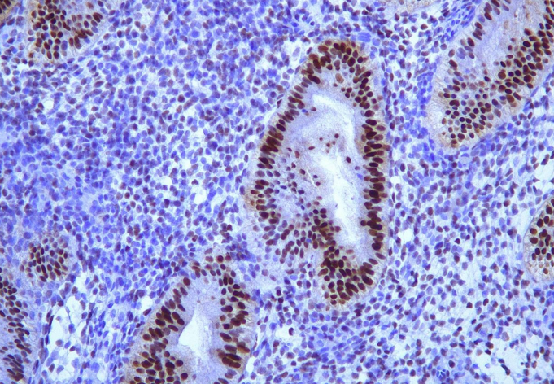
Рисунок 2 – Рецепторы к эстрогенам

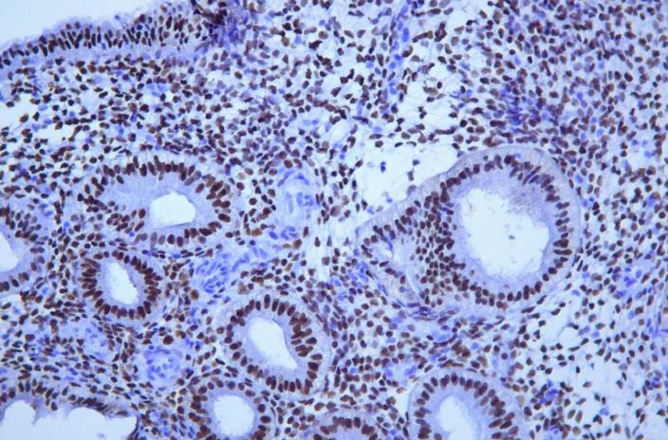
Рисунок 3 – Рецепторы к прогестерону
Количество иммуногистохимических окрашиваний и процент окрашенных клеток были учтены для выставления балльной оценки. Количественная оценка производилась по системе Histochemical score (H-score), которая включает в себя интенсивность иммуногистохимической окраски, оценивающаяся по трехбалльной шкале, и процент окрашенных клеток. Расчет осуществлялся по следующей формуле: H-score = ΣPi × i, где: Pi – процент клеток, окрашенных с разной интенсивностью, i –интенсивность окрашивания, выраженная в баллах от 0 до 3.
Критерии оценки:
- 0–50 Н-баллов – отрицательная экспрессия
- 51–100 Н-баллов – низкая экспрессия
- 101–200 Н-баллов – умеренная экспрессия
- 201 и более Н-баллов – выраженная экспрессия
Нормы процентного содержания рецепторных клеток в эндометрии представлены в таблице (Таблица 5). Показатель соотношения репепторов прогестерона к рецепторам эстрогена в строме должен колебаться в пределах от 2 до 4.

Таблица 5. Процентное содержание рецепторных клеток в эндометрии в норме.

Фаза цикла | ER в железах | ER в строме | РR в железах | РR в строме
Ранняя стадии фазы пролиферации | 40-80% | 40-80% | 20-60% | 20-60%
Средняя стадия фазы пролиферации | 80-100% | 80-100% | 40-80% | 40-80%
Поздняя стадия фазы пролиферации | 90-100% | 90-100% | 80-100% | 40-80%
Ранняя стадия фазы секреции | 60-80% | 60-80% | 80-100% | 80-100%
Средняя стадия фазы секреции | 40-60% | 40-60% | 80-100% | 80-100%
Поздняя стадия фазы секреции | 40-60% | 40-60% | 80-100% | 80-100%

2.2.6 Технология приготовления обогащенной тромбоцитами аутоплазмы
Для подготовки аутологичной PRP перед забором крови проводилось изучение результатов анализов на RW, ВИЧ, гепатиты В и С, группу крови и резус-фактор, а также проводился клинический анализ крови и гемостазиограмма. Пациентки были допущены к сдаче крови только в случае отсутствия противопоказаний. Производили забор периферической крови в объеме 15 мл в пробирки с антикоагулянтом (цитрат натрия), предварительно пробирки маркировались с указанием фамилии, имени, отчества пациентки и датой забора крови. Для взятия венозной крови использовалась игла-«бабочка», которая соединялась с вакуумными пробирками. После процедуры на место укола накладывалась стерильная повязка. Заполненные пробирки трижды слегка поворачивали вокруг горизонтальной оси для равномерного смешивания крови и антикоагулянта. Затем пробирки аккуратно помещали в центрифугу, закрывали и центрифугировали в течение 10 минут со скоростью 900 оборотов в минуту. После первого этапа отжима кровь разделяется на три слоя: эритроциты оседают внизу, плазма, содержащая тромбоциты и лейкоциты, перемещаются наверх, а между ними остается промежуточный тонкий богатый лейкоцитами слой, называемый охристая оболочка. Слой плазмы и охристый слой собирали в другую пробирку и снова центрифугировали со скоростью 1500 оборотов в течение 15 мин для осаждения тромбоцитов. Верхний слой бедной тромбоцитами плазмы удаляли, оставляя только 0,5–0,75 мл для ресуспендирования тромбоцитов. Полученную плазму хранили при температуре 4°C в течение не более двух часов до внутриматочной инфузии.

2.2.7 Внутриматочная инфузия обогащенной тромбоцитами аутоплазмы
Все пациентки подписывали информированные согласия на медицинские процедуры и добровольное участие в исследовании. Внутриматочная инфузия обогащенной тромбоцитами аутоплазмы осуществлялась в условиях операционной. Первая инфузия PRP проводилась на 8 день менструального цикла. Пациентку размещали на гинекологическом кресле и в асептических условиях обнажали шейку матки в зеркалах. После обработки влагалища и шейки матки в среднюю треть полости матки на расстоянии 15-20 мм от дна вводили катетер для внутриматочной инсеминации (Allwin Medical, США), к которому присоединяли шприц с 0,5 мл подготовленной аутологичной обогащенной тромбоцитами плазмой и производили орошение полости матки. После проведения процедуры женщина оставалась на гинекологическом кресле с приподнятым тазовым концом на 10 минут. После завершенной манипуляции при удовлетворительном состоянии пациентку в тот же день отпускали домой. Процедуру повторяли на 10 день менструального цикла и за 48 часов до переноса эмбрионов.

2.2.8 Перенос эмбрионов и ведение посттрансферного периода
Подготовка эндометрия начиналась со 2-го дня менструального цикла. Проводилось трансвагинальное ультразвуковое исследование полости матки и оценка уровня гормонов. Если уровень эстрадиола составлял от 10 до 60 нг/л, прогестерона - от 0,1 до 2,4 нмоль/л, толщина эндометрия не превышала 4 мм, то начинали подготовку эндометрия в циклах заместительной гормональной терапии. Для этого пациенткам обеих групп назначалась стандартная терапия эстрадиолом валератом 2 мг по 1 таблетке три раза в день (суточная дозировка составляла 6 мг). Каждые три дня проводилось повторное УЗИ исследование для контроля роста эндометрия. При достижении толщины эндометрия в средней и верхней трети полости матки свыше 7 мм, проводился повторный анализ уровня гормонов. Если уровень эстрадиола превышал 120 нг/л, а уровень прогестерона был ниже 2,4 нмоль/л, то подключали вагинальный прогестерон по 200 мг 3 раза в день. Пациенткам второй группы (группы вмешательства) с помощью катетера для инсеминации внутриматочно вводили обогащенную тромбоцитами аутоплазму в объеме 0,5 мл на 8, 10 дни менструального цикла и за 48 часов до переноса эмбрионов. Участницам обеих групп на 6 день приема прогестерона в период предполагаемого «окна имплантации» при достижении толщины эндометрия оптимальных значений один размороженный эмбрион хорошего качества (выше 4АВ по Гарднеру) на стадии бластоцисты переносили в полость матки.
Перенос эмбриона осуществляли под ультразвуковым контролем на 6-ой день приема микронизированного прогестерона. Использовался катетер для переноса (Cook Medical, США). Женщина располагалась в гинекологическом кресле, после чего осуществляли обработку наружных половых органов, шейку матки обнажали одноразовым гинекологическим зеркалом. В полость матки вводили тонкий проводник, к катетеру подсоединяли шприц и набирали в него питательную среду с эмбрионом. Затем, под ультразвуковым контролем, катетер с эмбрионом вводился в полость матки через установленный проводник, и медленным нажатием на поршень шприца содержимое осторожно переносили в полость матки. Затем катетер вместе с проводником извлекали и производили контроль содержимого под микроскопом, после чего пациентку переводили в палату.
Для поддержания посттрансферного периода применяли протокол, включающий назначение 600 мг микронизированного прогестерона вагинально до получения результатов уровня β-ХГЧ в сыворотке крови. Биохимическую беременность считали установленной при уровне β-ХГЧ более 15 МЕ/л через 14 дней, а клиническую - при обнаружении плодного яйца в полости матки на УЗИ через 21 день после переноса эмбрионов.

2.3 Статистический анализ полученных данных
Регистрация полученных данных осуществлялась с использованием таблицы «Microsoft Office Excel 2020». Для обработки результатов исследования были использованы методы вариационной статистики с помощью программного продукта «SPSS Statistics» v.20.0 (США) на операционной системе Microsoft Windows 10. При этом были учтены общие рекомендации для медицинских и биологических исследований.
Для проверки соответствия распределения эмпирических данных нормальному распределению использовался тест Колмогорова-Смирнова. Для описания количественных данных, распределенных нормально со средним арифметическим (М) и стандартным отклонением (SD), использовался формат М ± SD, границ 95% доверительного интервала (95% ДИ). Если результаты теста показывали, что выборка не соответствует нормальному распределению, то данные были представлены с помощью медианы (Me) и интерквартильного интервала, т.е. центральное значение признака в выборке было представлено медианой Me (50%) и интерквартильным интервалом, включающий нижний (25%) и верхний квартили (75%), которые характеризуют разброс данных вокруг центрального значения в выборке. Качественные признаки представлялись в виде абсолютных значений и процентов.
Сравнение качественных признаков между группами проводили с помощью точного критерия Фишера. Нормально распределенные параметрические переменные были проверены с помощью независимого t-критерия Стьюдента и t-критерия Стьюдента для связанных групп. Ненормально распределенные метрические переменные были проанализированы с помощью U–критерия Манна-Уитни. Для сравнения зависимых выборок использовался критерий знаковых рангов Вилкоксона. Для оценки линейной связи между числовыми качественными признаками использовали ранговый коэффициент корреляции Спирмена/Пирсона. Для исследования связи между вероятностью беременности и толщиной эндометрия был использован ROC-анализ с расчетом AUC (площади под ROC-кривой). Пороговые значения толщины эндометрия было определено на основе максимальной суммы чувствительности и специфичности.
Уровень значимости 0,05 использовался как критический уровень. Статистически значимыми считались различия между группами, если значение р было меньше 0,05.

3. РЕЗУЛЬТАТЫ СОБСТВЕННЫХ ИССЛЕДОВАНИЙ

3.1. Анализ клинико-анамнестических данных пациенток с «тонким» эндометрием
В ходе исследования нами была проанализирована эффективность применения обогащенной тромбоцитами аутоплазмы у пациенток с «тонким» эндометрием в программах вспомогательных репродуктивных технологий. Оценка клинической эффективности проводилась на основании измерения толщины эндометрия по результатам ультразвукового исследования, рецептивности эндометрия при иммуногистохимическом исследовании, а также по частоте наступления биохимической, клинической беременности и репродуктивных исходов.
Все пациентки, участвующие в исследовании, прошли клиническое и лабораторное обследование в амбулаторных условиях до вступления в программу ЭКО согласно приказу Министра здравоохранения Республики Казахстан от 15 декабря 2020 года № 272 «Об утверждении правил и условий проведения вспомогательных репродуктивных методов и технологий».
Средний возраст пациенток обеих групп составил 35,0 (34,94; 36,03) и 35,0 (34,79; 35,90). Данный показатель по результатам проверки выборки не соответствовал нормальному закону распределения и был представлены в виде медианы и интерквартильного интервала. График отклонения от нормального распределения представлен на рисунке (Рисунок 4).
Индекс массы тела (ИМТ) рассчитывался по формуле: масса (кг)/рост²(м²). Большинство участниц, включенных в исследование, имели нормальный ИМТ со средним значением 23,05 ± 2,73. Различий по возрасту и индексу массы тела в исследуемых группах обнаружено не было (Таблица 6).

Таблица 6 – Возраст и антропометрические данные пациенток

Показатели | Группа 1 (n=100) | Группа 2 (n=100) | p-value
Возраст*, лет | 35,0 (34,94; 36,03) | 35,0 (34,79; 35,90) | 0,726
ИМТ**, кг/м² | 23,06 ± 2,72 | 23,04 ± 2,77 | 0,955
Примечания
*Показатели возраста имеют ненормальное распределение, поэтому представлены в виде Me (Q1-Q3). Для сравнения применен непараметрический U–критерий Манна-Уитни.
**Показатели ИМТ имеют нормальное распределение, поэтому представлены в виде М ± SD (95% ДИ). Для сравнения применен t-критерий Стьюдента для независимых выборок.
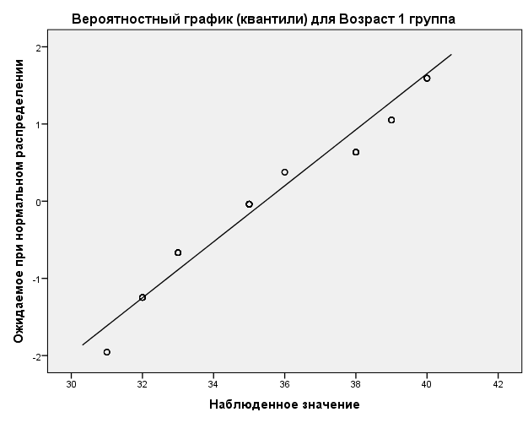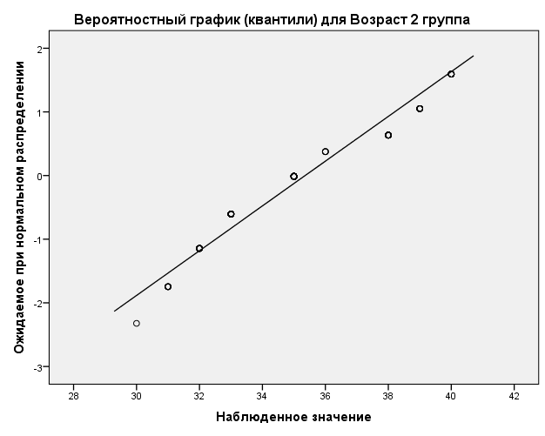
1 группа 2 группа

Рисунок 4 - График отклонения показателей возраста от нормального распределения в обеих группах

Большинство пациенток в исследуемых группах состояли в зарегистрированном браке. В контрольной группе 82 % и в группе вмешательства 88% женщин состояли в официальном браке. 66 % участниц в первой группе и 61% во второй имели высшее образование (Рисунок 5). При изучении социального статуса не было выявлено статистически значимых различий между исследуемыми группами (р=0,586 и р=0,492) (Таблица 7).

Рисунок 5 - Социальный статус пациенток

Таблица 7 – Сравнительная характеристика социального статуса пациенток двух исследуемых групп

Показатели | Брак зарегистрирован |  | Высшее образование
 | Да | Нет | Да | Нет
Группа 1 (n=100) | 82 (82%) | 18 (18%) | 66 (66%) | 34 (34%)
Группа 2 (n=100) | 88 (88%) | 12 (12%) | 61 (61%) | 39 (39%)
p-value | 0,586 |  | 0,492
Примечание - Качественные признаки представлены в виде абсолютных значений и процентов. Для сравнения применен точный критерий Фишера.

Согласно полученным данным, средний возраст менархе у участниц исследования составил 13 лет, продолжительность менструального цикла составляла в среднем 28 дней, а длительность менструального кровотечения – 5 дней. При изучении менструальной функции участниц не было выявлено статистически значимых различий во времени наступления менархе, в продолжительности менструального цикла и длительности менструаций. Учитывая отсутствие нормального распределения данных (Рисунок 4-6), для оценки менструальной функции применялся непараметрический U–критерий Манна-Уитни. Характеристики менструальной функции пациенток каждой группы представлены в таблице (Таблица 8).

Таблица 8 – Характеристики менструальной функции пациенток

Показатели | Группа 1 (n=100) | Группа 2 (n=100) | p-value
Менархе, лет | 13,0 (12,47; 12,91) | 13,0 (12,46; 12,92) | 0,997
Продолжительность менструального цикла, дней | 28,0 (28,30; 29,09) | 28,0 (28,42; 29,23) | 0,705
Длительность менструации, дней | 5,0 (5,02; 5,40) | 5,0 (5,14; 5,58) | 0,341
Примечание - Показатели имеют ненормальное распределение, поэтому представлены в виде Me (Q1-Q3). Для сравнения применен непараметрический U–критерий Манна-Уитни.

Структура гинекологических заболеваний у пациенток включала наружный генитальный эндометриоз 1-2 ст, интрамуральные миоматозные узлы небольших размеров, полипы эндометрия, хронический эндометрит в анамнезе, подтвержденный гистологически и перенесенные инфекции, передающиеся половым путем (ИППП). Для сравнения структуры гинекологической патологии между группами был применен точный критерий Фишера. Структура и распространенность гинекологических заболеваний представлены на рисунках (Рисунок 6, 7).

Рисунок 6 - Структура и распространенность гинекологических заболеваний у пациенток первой группы.

В первой группе лидирующую позицию занимал хронический эндометрит, который встречался в 20% случаев, инфекции, передающиеся половым путем встречались у 7% и полипы эндометрия занимали 6% в структуре гинекологической патологии. Реже всего пациенты 1-ой группы страдали эндометриозом (2%). 62% женщин не имели в анамнезе каких-либо гинекологических заболеваний.

Рисунок 7 - Структура и распространенность гинекологических заболеваний у пациенток второй группы.

Среди пациентов второй группы (группа вмешательства) хронический эндометрит занимал первое место, составляя 14% от всех патологий. Доли миомы матки, эндометриоза и инфекций, передающихся половым путем, оказались равны и составили 4% каждая. 69% пациентов сообщили об отсутствии гинекологических заболеваний.
При изучении структуры гинекологических заболеваний между пациентками контрольной группы и группы вмешательства статистически значимых различий выявлено не было (p-value = 0,688). На момент участия в исследовании все пациентки полностью прошли курс лечения хронического эндометрита и инфекций передающихся половым путем, а также оперативным путем были удалены полипы эндометрия.
У женщин, участвующих в исследовании, была низкая частота встречаемости экстрагенитальных заболеваний. Среди заболеваний дыхательной системы выявлены хронический тонзиллит и хронический бронхит, заболевания желудочно-кишечного тракта представлены хроническими гастритом, холециститом и панкреатитом, а в одном случае встречался синдром раздраженного кишечника. Хронический цистит и мочекаменная болезнь зафиксированы со стороны заболеваний мочевыделительной системы. Со стороны органов зрения пациенты отмечали наличие миопии, а со стороны нервной системы - мигрень. Согласно полученным данным, у большинства пациенток встречались заболевания желудочно-кишечного тракта (14%; 13%), эндокринной системы, в частности – субклинический гипотиреоз (9%; 7%) и заболевания дыхательной системы (9%; 8%). На момент начала исследования все пациентки имели соматические заболевания в состоянии стойкой ремиссии или компенсации. 60% участниц контрольной группы и 63% участниц группы вмешательства не имели сопутствующей экстрагенитальной патологии. Статистически значимых различий между группами выявлено не было (p-value = 0,984), для сравнения применен точный критерий Фишера. Структура и распространенность соматических заболеваний у пациенток представлены на рисунке (Рисунок 8).

Примечание - 1 - заболевания эндокринной системы; 2 - заболевания мочевыделительной системы; 3 - заболевания дыхательной системы; 4 - заболевания органов зрения; 5 - заболевания желудочно-кишечного тракта; 6 - заболевания нервной системы; 7 - экстрагенитальные заболевания отсутствуют

Рисунок 8 - Структура и распространенность соматических заболеваний

Таким образом, пациентки двух групп были полностью сопоставимы по клинико-анамнестическим данным.

3.2 Анализ гормонального статуса пациенток
При оценке гормонального статуса всех участниц исследования средний уровень фолликулостимулирующего гормона составил 7,9 МЕ/л, лютеинизирующего гормона - 8,9 МЕ/л, антимюллерова гормона - 2,4 нг/мл, тиреотропного гормона - 2,4 МЕ/л и пролактина 19,7 нг/мл. Показатели гормонов участниц каждой группы представлены в таблице (Таблица 9).

Таблица 9 – Анализ гормонального статуса пациенток

Показатели | Группа 1 (n=100) | Группа 2 (n=100) | p-value
ФСГ, МЕ/л* | 7,90 (7,02; 7,67) | 7,90 (7,17; 7,83) | 0,523
ЛГ, МЕ/л** | 8,85 ± 2,99 | 8,93 ± 2,93 | 0,839
АМГ, нг/мл* | 2,20 (2,20; 2,57) | 2,50 (2,28; 2,69) | 0,605
ТТГ, МЕ/л* | 2,40 (2,16; 2,40) | 2,30 (2,12; 2,37) | 0,686
Пролактин, нг/мл* | 19,65 (20,26; 21,19) | 19,90 (20,62; 21,70) | 0,416
Примечания
*Показатели имеют ненормальное распределение, поэтому представлены в виде Me (Q1-Q3). Для сравнения применен непараметрический U–критерий Манна-Уитни.
** Показатели имеют нормальное распределение, поэтому представлены в виде М ± SD (95% ДИ). Для сравнения применен t-критерий Стьюдента для независимых выборок.
При оценке гормонального статуса не было выявлено статистически значимой разницы в уровне гормонов пациенток обеих групп (р>0,005). Данные показатели представлены на рисунке (Рисунок 9).

Рисунок 9 – Показатели гормонального статуса пациенток обеих групп

3.3 Анализ репродуктивной функции.
Все пациентки, участвующие в исследовании, проходили лечение бесплодия с применением методов вспомогательных репродуктивных технологий. Большинство из них имели неудачи имплантации после ЭКО и отмену циклов криопереноса эмбрионов из-за недостаточной толщины эндометрия. Длительность бесплодия не имела статистических различий между группами (р=0,305) и составила 2 года в первой группе и 3 во второй. Число предшествующих попыток ЭКО также не имело различий в исследуемых группах (р=0,582) и равнялись в среднем одной либо двум попыткам. Характеристики репродуктивной функции участниц исследования отражены в таблице (Таблица 10).

Таблица 10 – Анализ репродуктивной функции пациенток

Показатели | Группа 1 (n=100) | Группа 2 (n=100) | p-value
Длительность бесплодия, лет* | 2,0 (2,45; 3,05) | 3,0 (2,69; 3,44) | 0,305
Количество предшествующих программ ЭКО* | 1,0 (1,49; 1,81) | 2,0 (1,55; 1,87) | 0,582
Количество отмененных переносов эмбрионов* | 1,0 (1,39; 1,65) | 2,0 (1,51; 1,80) | 0,200
Тип бесплодия**  Первичное  Вторичное | 44 (44%)  56 (56%) | 47 (47%)  53 (53%) | 0,777
Фактор бесплодия**  Мужской  Эндокринный  Трубный  СПКЯ  Идиопатический  Сочетанный | 13 (13%)  29 (29%)  34 (34%)  11 (11%)  3 (3%)  10 (10%) | 14 (14%)  25 (25%)  28 (28%)  12 (12%)  4 (4%)  17 (17%) | 0,711
Примечания
*Показатели длительности бесплодия имеют ненормальное распределение, поэтому представлены в виде Me (Q1-Q3). Для сравнения применен непараметрический U–критерий Манна-Уитни.
** Качественные признаки представлены в виде абсолютных значений и процентов. Для сравнения применен точный критерий Фишера.

Рисунок 10 – Распределение по типу бесплодия в исследуемых группах

Группы были сопоставимы по типу (р=0,777) бесплодия. В обеих группах преобладало вторичное бесплодие, составляя 56% и 53% соответственно (Рисунок 10).
Не было различий в группах и по фактору бесплодия (р=0,711). Так лидирующую позицию в обеих группах занимает трубный фактор на долю которого приходится 34% в 1-ой группе и 28% во 2-ой группе. В эту категорию входят пациентки со спаечным процессом в области малого таза, имеющие в анамнезе внематочную беременность, сальпингиты, гидросальпинксы и другую патологию, приведшую к непроходимости одной либо двух маточных труб. Далее следует эндокринный фактор – это пациентки с низким овариальным резервом, синдромом преждевременного истощения яичников и ановуляторными менструальными циклами. Реже всего встречается идиопатический фактор, т.е. бесплодие неясного генеза, его доля составляет всего 3% и 4% соответственно. Более подробно распределение факторов бесплодия в сравниваемых группах представлено на рисунке (Рисунок 11).

Примечание - 1 – мужской фактор; 2 – эндокринный фактор; 3 – трубный фактор; 4 – СПКЯ;
5 – идиопатический фактор; 6 – сочетанный фактор.

Рисунок 11 – Распределение по фактору бесплодия в исследуемых группах

По представленным данным, наиболее частыми оперативными вмешательствами в исследуемых группах пациенток были выскабливания полости матки, которые составляли четверть от всех инвазивных манипуляций. Кюретаж выполнялся при неразвивающейся беременности, самопроизвольном выкидыше, аномальном маточном кровотечении и гиперплазии эндометрия. В 17-18% встречались гистероскопии, в том числе с иссечением дефектов стенок полости матки и цервикального канала. Также среди пациенток с тонким эндометрием встречались вмешательства с целью удаления полипов эндометрия и рассечения внутриматочных синехий, также есть небольшой процент лапароскопических операций на яичниках, маточных трубах и миомэктомий. Однако у трети пациентов (33% и 32% соответственно) отсутствовали какие-либо оперативные вмешательства. Частота проведения диагностических и лечебных гинекологических операций была сопоставима у исследуемых групп пациенток (р=0,991). Структура и частота оперативных вмешательств представлена на рисунках (Рисунок 12, 13).

Рисунок 12 – Структура и частота оперативных вмешательств в первой группе

Рисунок 13 – Структура и частота оперативных вмешательств во второй группе

При изучении типа бесплодия, выяснилось, что более половины пациенток, а именно 56% в первой группе и 53% во второй имели вторичное бесплодие, т.е. у данных участниц в анамнезе были предшествующие беременности. Анализ акушерского анамнеза показал, что большинство беременностей благополучно завершились родами, а именно 33% в первой группе (25% самостоятельные роды и 8% кесарево сечение) и 23% во второй группе (19% самостоятельные роды и 4% кесарево сечение). Неразвивающаяся беременность была у 9 пациенток контрольной группы и у 11 пациенток группы вмешательства. Количество самопроизвольных выкидышей и прерываний беременности было практически одинаковым в обеих группах и составляло 5% и 6%. Что касается эктопической беременности, то в 1-ой группе насчитывалось всего 3%, а во 2-ой – 8%. Однако статистически значимых различий между исследуемыми группами не было (р=0,570). Анализ акушерского анамнеза представлен на рисунке (Рисунок 14).

Примечание - 1 – самостоятельные роды; 2 - кесарево сечение; 3 – самопроизвольный выкидыш; 4 – прерывание беременности; 5 - неразвивающаяся беременность; 6 - эктопическая беременность; 7 – ранее беременностей не было.

Рисунок 14 – Анализ акушерского анамнеза в исследуемых группах

Таким образом, проанализировав участниц обеих групп, мы пришли к выводу, что группы полностью сопоставимы по клинико-анамнестическим данным, лабораторным показателям и репродуктивной функции.

3.4 Анализ толщины эндометрия
Все пациентки, участвующие в исследовании, проходили УЗИ в день введения инъекции хорионического гонадотропина в свежих циклах ЭКО или в день начала применения прогестерона в криопротоколе. На момент включения в исследование у всех участниц толщина эндометрия была менее 7 мм и не имела статистически значимых различий (р=0,694), в среднем составляя 5,71 мм в контрольной группе и 5,78 мм в группе вмешательства. Основные статистические данные анализа толщины эндометрия до лечения представлены в таблице (Таблица 11).

Таблица 11 - Основные статистические данные анализа толщины эндометрия до лечения

Группа | Среднее  (мм) | Стд.  отклонение | Медиана  (мм) | Минимум  (мм) | Максимум  (мм)
Контрольная | 5,71 | 0,90 | 5,80 | 3,20 | 6,80
Вмешательства | 5,78 | 0,89 | 6,20 | 3,10 | 6,90

С целью увеличения толщины эндометрия участницам обеих групп проводилось лечение. Так пациентки первой контрольной группы (n=100) получали заместительную гормональную терапию со 2-го дня менструального цикла, пациенткам второй группы (n=100) помимо ЗГТ внутриматочно вводили обогащенную тромбоцитами аутоплазму и оценивали толщину эндометрия на фоне проведенного лечения. В первой группе среднее значение толщины эндометрия составило 7,37 мм, при этом зафиксирована минимальная толщина эндометрия 4,10 мм, а максимальная – 9,0 мм. Во второй группе средняя толщина эндометрия была 8,60 мм и колебалась в пределах от 5,70 до 9,80 мм. При этом у 14 пациенток 1-ой и 4 пациенток 2-ой группы толщина эндометрия не достигла установленного порогового значения в 7 мм. Основные статистические данные анализа толщины эндометрия после лечения представлены в таблице (Таблица 12).

Таблица 12 - Основные статистические данные анализа толщины эндометрия после лечения

Группа | Среднее  (мм) | Стд.  отклонение | Медиана  (мм) | Минимум  (мм) | Максимум  (мм)
Контрольная | 7,37 | 1,19 | 7,50 | 4,10 | 9,00
Вмешательства | 8,60 | 0,92 | 8,70 | 5,70 | 9,80

После проведенного лечения толщина эндометрия значительно увеличилась в обеих группах (<0,001). Показатели толщины эндометрия до и после лечения имели ненормальное распределение (Рисунок 15), поэтому для их сравнения был применен критерий знаковых рангов Вилкоксона для связанных выборок. Результаты полученных данных представлены в таблице (Таблица 13).

а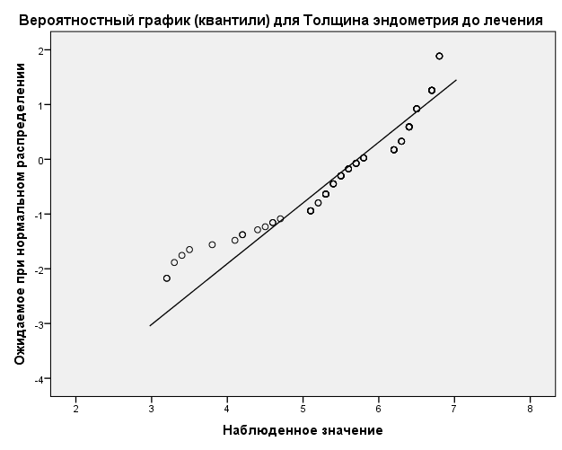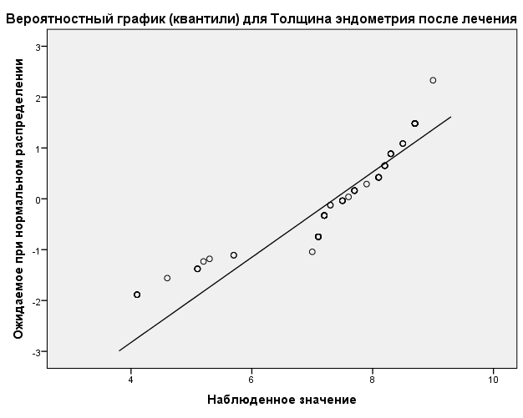

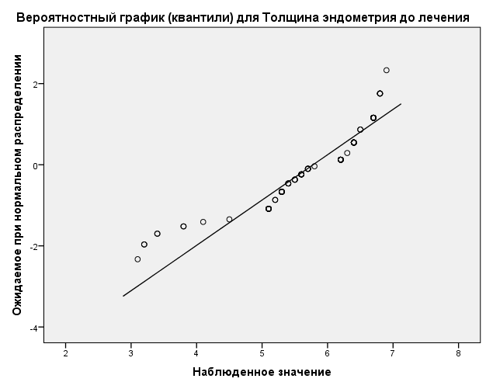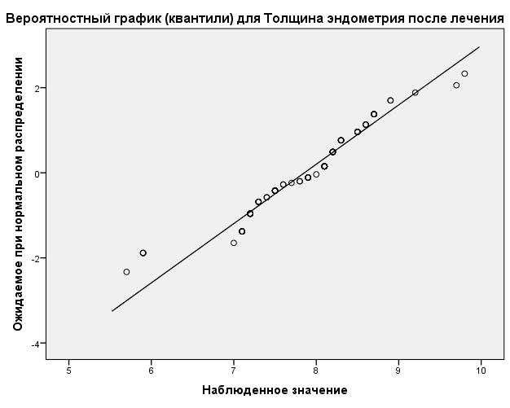
б

Рисунок 15 - График отклонения показателей толщины эндометрия до и после лечения от нормального распределения в первой (а) и второй (б) группах

Таблица 13 – Сравнение толщины эндометрия до и после лечения в обеих группах

Группа | Толщина эндометрия до лечения, мм | Толщина эндометрия после лечения, мм | p-value
Контрольная | 5,80 (5,54; 5,90) | 7,50 (7,14; 7,60) | <0,001
Вмешательства | 6,20 (5,60; 5,96) | 8,70 (8,42; 8,79) | <0,001
Примечание - Показатели имеют ненормальное распределение, поэтому представлены в виде Me (Q1-Q3). Для сравнения применен критерий знаковых рангов Вилкоксона для связанных выборок.

Прирост эндометрия в 1-ой группе составил 1,65 мм, во второй группе - 2,83 мм. Максимально эндометрий увеличился на 3,40 мм и 4,70 мм в 1-ой и 2-ой группах соответственно. Основные статистические данные анализа прироста эндометрия на фоне проведенного лечения представлены в таблице (Таблица 14).

Таблица 14 - Основные статистические данные анализа прироста эндометрия на фоне проведенного лечения

Группа | Среднее | Стд.  отклонение | Медиана | Минимум | Максимум
Контрольная | 1,65 | 0,70 | 1,70 | 0,10 | 3,40
Вмешательства | 2,83 | 0,71 | 2,80 | 0,40 | 4,70

Из полученных данных можно сделать вывод, что у пациенток 2-ой группы было более выраженное увеличение толщины эндометрия после проведенного лечения в сравнении с пациентами 1-ой группы (р<0,001). Различия в толщине и приросте эндометрия были статистически значимыми между контрольной группой и группой вмешательства (Таблица 15).

Таблица 15 – Сравнительные характеристики показателей эндометрия между контрольной группой и группой вмешательства

Показатели | Группа 1 (n=100) | Группа 2 (n=100) | p-value
Толщина эндометрия до лечения* | 5,80 (5,54; 5,90) | 6,20 (5,60; 5,96) | 0,694
Толщина эндометрия после лечения* | 7,50 (7,14; 7,60) | 8,70 (8,42; 8,79) | <0,001
Прирост толщины эндометрия** | 1,65 ± 0,70 | 2,83 ± 0,71 | <0,001
Примечания
*Показатели имеют ненормальное распределение, поэтому представлены в виде Me (Q1-Q3). Для сравнения применен непараметрический U–критерий Манна-Уитни.
** Показатели имеют нормальное распределение, поэтому представлены в виде М ± SD (95% ДИ). Для сравнения применен t-критерий Стьюдента для независимых выборок.

Сравнительная характеристика толщины эндометрия графически представлена на рисунке (Рисунок 16).

Рисунок 16 - Сравнительная характеристика толщины эндометрия

3.5 Анализ результатов иммуногистохимического исследования эндометрия
До начала лечения всем участницам исследования во время предполагаемого "окна имплантации" путем пайпель-биопсии эндометрия производился забор образцов для иммуногистохимического исследования с целью оценки экспрессии рецепторов эстрогена и прогестерона. В строме и в железах наблюдалась умеренная экспрессия рецепторов прогестерона и низкая экспрессия рецепторов к эстрогенам как в контрольной, так и в группе вмешательства (Таблица 16). Показатели рецептивности эндометрия в обеих группах до лечения наглядно представлены на рисунке (Рисунок 17).

Таблица 16 – Сравнительные характеристики показателей рецептивности эндометрия между контрольной группой и группой вмешательства до лечения

Показатели | Группа 1 (n=100) | Группа 2 (n=100) | p-value
Рецеторы к прогестерону в железах, % | 59,0 (61,04; 67,82) | 60,0 (61,78; 68,78) | 0,834
Экспрессия рецепторов прогестерона в железах, Н-баллов | 115,5 (126,44; 143,98) | 114,5 (127,01; 144,79) | 0,679
Рецеторы к прогестерону в строме, % | 73,0 (64,93; 70,59) | 74,0 (67,76; 73,22) | 0,129
Экспрессия рецепторов прогестерона в строме, Н-баллов | 118,0 (129,05; 147,61) | 115,0 (129,59; 148,66) | 0,933
Рецепторы к эстрогенам в железах, % | 48,0 (50,66; 53,60) | 47,0 (50,39; 53,31) | 0,165
Экспрессия рецепторов к эстрогенам в железах, Н-баллов | 82,0 (82,27; 99,0) | 83,0 (82,38; 99,10) | 0,895
Рецепторы к эстрогенам в строме, % | 47,0 (50,57; 53,69) | 47,5 (51,19; 54,33) | 0,535
Экспрессия рецепторов к эстрогенам в строме, Н-баллов | 86,0 (89,88; 95,94) | 88,0 (93,55; 99,88) | 0,157
Примечание - Показатели имеют ненормальное распределение, поэтому представлены в виде Me (Q1-Q3). Для сравнения применен непараметрический U–критерий Манна-Уитни.

Рисунок 17 – Сравнение показателей рецептивности эндометрия в обеих группах до лечения

После проведенного лечения на 6-ой день приема прогестерона повторно проводилось иммуногистохимическое исследование рецептивности эндометрия. В контрольной группе в ядрах клеток желез эндометрия был обнаружен значительный размах в рецепторах к прогестерону, их количество колебалось от 21% до 95%, среднее значение составило 88,21%, по H-score – 161,64 Н-баллов, характеризующееся как умеренная экспрессия. Количество прогестероновых рецепторов в строме находилось в пределах от 70% до 95%, составляя в среднем – 79,91 %, по H-score - 167,0 Н-баллов (также умеренная экспрессия). Что касается рецепторов к эстрогену, то их минимальное содержание в железах составило 31 %, а максимальное – 69%. Наблюдалась низкая экспрессия ER как в железах, так и в строме и составляла 99,89 и 98,62 Н-баллов по H-score соответственно. Основные статистические данные анализа рецептивности эндометрия в контрольной группе представлены в таблице (Таблица 17).

Таблица 17 - Основные статистические данные анализа рецептивности эндометрия в контрольной группе после лечения

 | Среднее | Стд.  отклонение | Медиана | Минимум | Максимум
Рецеторы к прогестерону в железах, % | 88,21 | 8,21 | 88,00 | 21,00 | 95,00
Экспрессия рецепторов прогестерона в железах, Н-баллов | 161,64 | 38,83 | 165,00 | 42,00 | 225,00
Рецеторы к прогестерону в строме, % | 79,91 | 6,48 | 78,00 | 70,00 | 95,00
Экспрессия рецепторов прогестерона в строме, Н-баллов | 167,00 | 40,64 | 172,00 | 105,00 | 235,00
Рецепторы к эстрогенам в железах, % | 55,51 | 6,99 | 57,00 | 31,00 | 69,00
Экспрессия рецепторов к эстрогенам в железах, Н-баллов | 99,89 | 10,63 | 95,00 | 51,00 | 110,00
Рецепторы к эстрогенам в строме, % | 54,82 | 7,37 | 54,00 | 32,00 | 65,00
Экспрессия рецепторов к эстрогенам в строме, Н-баллов | 98,62 | 14,70 | 95,00 | 54,00 | 115,00

У одной участницы исследования первой группы обнаружена отрицательная экспрессия рецепторов прогестерона в ядрах желез эндометрия - 21%, по H-score – 42,0 Н-баллов. Микроскопическая картина данной пациентки представлена на рисунке (Рисунок 18).

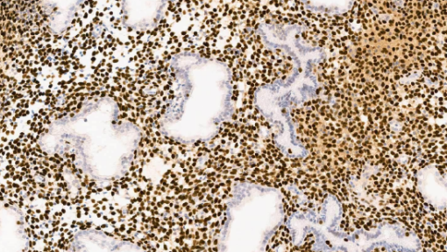

Рисунок 18 – Эндометрий средней фазы стадии пролиферации – отрицательная экспрессия рецепторов к прогестерону

Во второй группе (группе вмешательства) в ядрах клеток желез эндометрия количество рецепторов к прогестерону колебалось от 70% до 99%, среднее значение составило 95,24%, по H-score – 209,71 Н-баллов, характеризующееся как выраженная экспрессия. Количество прогестероновых рецепторов в строме находилось в пределах от 82% до 99%, составляя в среднем – 92,07 %, по H-score - 208,60 Н-баллов (также выраженная экспрессия). Что касается рецепторов к эстрогену, то их минимальное содержание в железах составило 51 %, а максимальное – 80%. Наблюдалась умеренная экспрессия ER как в железах, так и в строме и составляла 113,85 и 105,86 Н-баллов по H-score соответственно. Основные статистические данные анализа рецептивности эндометрия в группе вмешательства представлены в таблице (Таблица 18).

Таблица 18 - Основные статистические данные анализа рецептивности эндометрия в группе вмешательства после лечения

 | Среднее | Стд.  отклонение | Медиана | Минимум | Максимум
Рецеторы к прогестерону в железах, % | 95,24 | 5,38 | 98,00 | 70,00 | 99,00
Экспрессия рецепторов прогестерона в железах, Н-баллов | 209,71 | 46,22 | 210,00 | 100,00 | 270,00
Рецеторы к прогестерону в строме, % | 92,07 | 5,42 | 91,00 | 82,00 | 99,00
Экспрессия рецепторов прогестерона в строме, Н-баллов | 208,60 | 35,51 | 210,00 | 110,00 | 265,00
Рецепторы к эстрогенам в железах, % | 65,22 | 9,54 | 59,00 | 61,00 | 80,00
Экспрессия рецепторов к эстрогенам в железах, Н-баллов | 113,85 | 18,89 | 110,0 | 75,00 | 155,00
Рецепторы к эстрогенам в строме, % | 63,86 | 12,25 | 60,00 | 45,00 | 92,00
Экспрессия рецепторов к эстрогенам в строме, Н-баллов | 105,86 | 17,48 | 105,00 | 80,00 | 205,00

Рецептивность эндометрия к эстрадиолу и прогестерону во время предполагаемого «окна имплантации» в строме и в железах у женщин с тонким эндометрием в обеих группах до лечения не отличалась, и была снижена. После проведенной терапии, достоверно значимо увеличились показатели рецептивности эндометрия в обеих группах (р<0,005). Экспрессия рецепторов прогестерона в железах увеличилась на 50 Н-баллов в первой группе и на 96 Н-баллов во второй, в строме данный показатель вырос на 54 Н-баллов в группе контроля и на 95 Н-баллов в группе вмешательства. Менее выраженное увеличение показателей наблюдается в отношении рецепторов к эстрадиолу, так рецептивность Е2 у участниц контрольной группы увеличилась на 13 Н-баллов в железах и 9 Н-баллов в строме, а во второй на 20 и 17 Н-баллов соответственно (Таблица 19, 20).

Таблица 19 – Сравнительные характеристики показателей рецептивности эндометрия до и после лечения в контрольной группе

Показатели | До лечения | После лечения | p-value
Рецеторы к прогестерону в железах, % | 59,0 (61,04; 67,82) | 88,0 (86,50; 89,92) | <0,001
Экспрессия рецепторов прогестерона в железах, Н-баллов | 115,5 (126,44; 143,98) | 165,0 (153,55; 169,72) | <0,001
Рецеторы к прогестерону в строме, % | 73,0 (64,93; 70,59) | 78,0 (78,56; 81,26) | <0,001
Экспрессия рецепторов прогестерона в строме, Н-баллов | 118,0 (129,05; 147,61) | 172,0 (158,54; 175,46) | <0,001
Рецепторы к эстрогенам в железах, % | 48,0 (50,66; 53,60) | 57,0 (54,05; 56,96) | 0,003
Экспрессия рецепторов к эстрогенам в железах, Н-баллов | 82,0 (82,27; 99,0) | 95,0 (97,68; 102,10) | 0,004
Рецепторы к эстрогенам в строме, % | 47,0 (50,57; 53,69) | 50,0 (53,29; 56,36) | 0,002
Экспрессия рецепторов к эстрогенам в строме, Н-баллов | 86,0 (89,88; 95,94) | 95,0 (95,55; 101,68) | 0,034
Примечание - Показатели имеют ненормальное распределение, поэтому представлены в виде Me (Q1-Q3). Для сравнения применен критерий знаковых рангов Вилкоксона для связанных выборок.

Таблица 20 – Сравнительные характеристики показателей рецептивности эндометрия до и после лечения в группе вмешательства

Показатели | До лечения | После лечения | p-value
Рецеторы к прогестерону в железах, % | 60,0 (61,78; 68,78) | 98,0 (94,17; 96,32) | <0,001
Экспрессия рецепторов прогестерона в железах, Н-баллов | 114,5 (127,01; 144,79) | 210,0 (200,45; 218,98) | <0,001
Рецеторы к прогестерону в строме, % | 74,0 (67,76; 73,22) | 91,0 (90,99; 93,16) | <0,001
Экспрессия рецепторов прогестерона в строме, Н-баллов | 115,0 (129,59; 148,66) | 210,0 (201,48; 215,72) | <0,001
Рецепторы к эстрогенам в железах, % | 47,0 (50,39; 53,31) | 61,0 (63,31; 67,14) | <0,001
Экспрессия рецепторов к эстрогенам в железах, Н-баллов | 83,0 (82,38; 99,10) | 110,0 (110,06; 117,63) | <0,001
Рецепторы к эстрогенам в строме, % | 47,5 (51,19; 54,33) | 60,0 (61,40; 66,31) | <0,001
Экспрессия рецепторов к эстрогенам в строме, Н-баллов | 88,0 (93,55; 99,88) | 105,0 (102,35; 109,36) | 0,001
Примечание - Показатели имеют ненормальное распределение, поэтому представлены в виде Me (Q1-Q3). Для сравнения применен критерий знаковых рангов Вилкоксона для связанных выборок.

Во второй группе после проведенной внутриматочной инфузии аутологичной обогащенной тромбоцитами плазмы у 65 (66,3%) пациенток в железах наблюдалась выраженная экспрессия рецепторов к прогестерону (по H-score более 200 Н-баллов). В то время как в первой группе данного показателя достигли лишь 23 % участниц. Выраженная экспрессия рецепторов к прогестерону в железах представлена на рисунке (Рисунок 19).

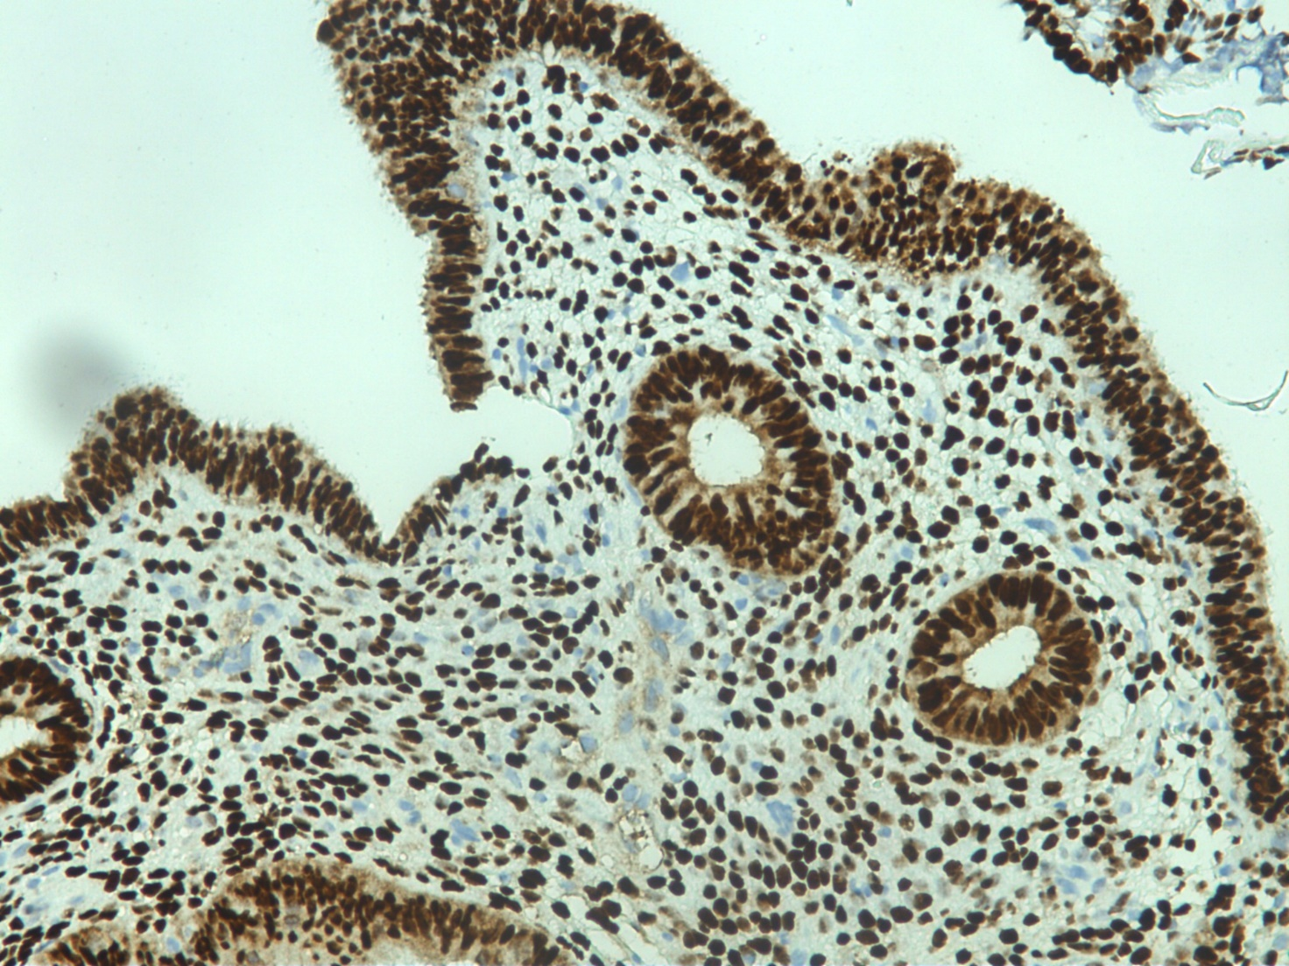

Рисунок 19 – Эндометрий средней фазы стадии пролиферации – выраженная экспрессия рецепторов к прогестерону в железах

Экспрессия эстрогеновых рецепторов отмечалась как в железах, так и в строме, но рецептивность эндометрия к эстрогенам в среднюю фазу стадии пролиферации ниже по сравнению с прогестероном. В обеих группах уровень экспрессии ER в железах был выше, чем в строме эндометрия. Однако при сравнении уровня экспрессии эстрогеновых рецепторов в обеих группах, наблюдалось статистически значимое увеличение экспрессии в группе получавших инфузии обогащенной тромбоцитами аутоплазмы на фоне ЗГТ в сравнении с группой, принимавшей только заместительную гормональную терапию. Выраженная экспрессия рецепторов к эстрогену в строме представлена на рисунке (Рисунок 20).

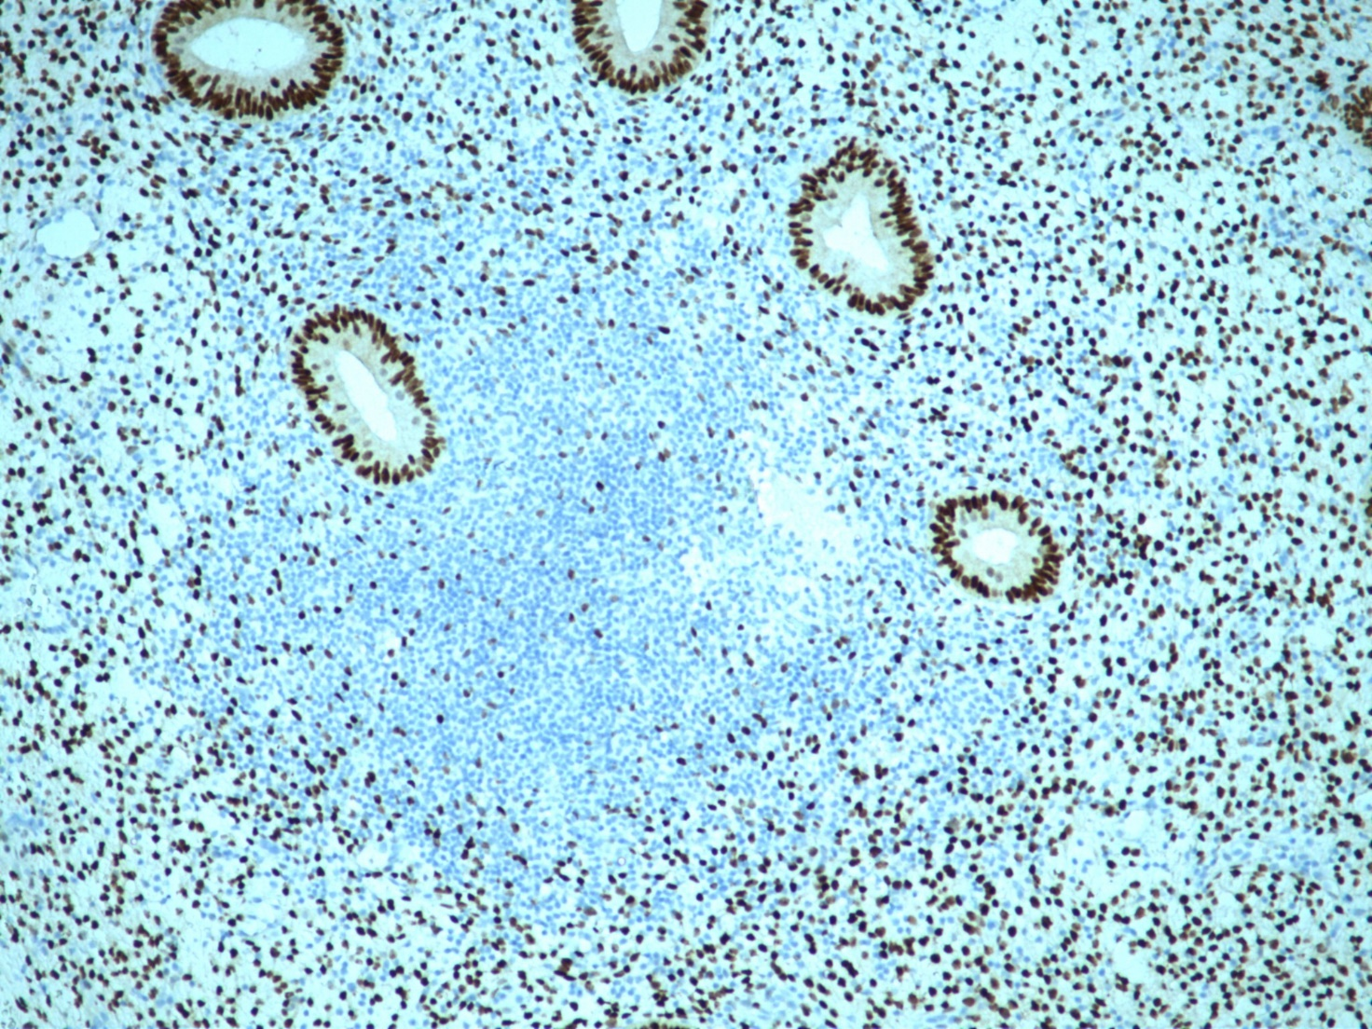

Рисунок 20 – Эндометрий средней фазы стадии пролиферации – выраженная экспрессия рецепторов к эстрогену в строме

При статистическом анализе полученных данных, наблюдается значимое увеличение рецепторов прогестерона в железах и в строме у пациенток в группе, получавших в качестве лечения инфузии PRP внутриматочно на фоне заместительной гормональной терапии в сравнении с группой контроля (p<0,001 и p=0,003 соответственно). Так экспрессия Р4 рецепторов в железах была выше на 45 Н-баллов, в строме на 38 Н-баллов в группе вмешательства. Также прослеживается значительное различие в экспрессии рецепторов к эстрогену, как в строме, так и в ядрах желез эндометрия (p= 0,001). Экспрессия Е2 во второй группе пациенток превышала на 15 Н-баллов в железах и на 10 Н-баллов в строме. Показатели рецептивности эндометрия в обеих группах наглядно представлены на рисунке (Рисунок 21).

Рисунок 21 – Сравнение показателей рецептивности эндометрия в обеих группах после лечения

Сравнительные характеристики показателей рецептивности эндометрия в группе, получавшей в качестве лечения заместительную гормональную терапию и в группе, получавшей внутриматочные инфузии аутологичной обогащенной тромбоцитами плазмы на фоне ЗГТ, представлены в таблице (Таблица 21).

Таблица 21 – Сравнительные характеристики показателей рецептивности эндометрия между контрольной группой и группой вмешательства после лечения

Показатели | Группа 1 (n=100) | Группа 2 (n=100) | p-value
Рецеторы к прогестерону в железах, % | 88,0 (86,50; 89,92) | 98,0 (94,17; 96,32) | <0,001
Экспрессия рецепторов прогестерона в железах, Н-баллов | 165,0 (153,55; 169,72) | 210,0 (200,45; 218,98) | <0,001
Рецеторы к прогестерону в строме, % | 78,0 (78,56; 81,26) | 91,0 (90,99; 93,16) | 0,003
Экспрессия рецепторов прогестерона в строме, Н-баллов | 172,0 (158,54; 175,46) | 210,0 (201,48; 215,72) | 0,001
Рецепторы к эстрогенам в железах, % | 57,0 (54,05; 56,96) | 61,0 (63,31; 67,14) | 0,001
Экспрессия рецепторов к эстрогенам в железах, Н-баллов | 95,0 (97,68; 102,10) | 110,0 (110,06; 117,63) | <0,001
Рецепторы к эстрогенам в строме, % | 50,0 (53,29; 56,36) | 60,0 (61,40; 66,31) | <0,001
Экспрессия рецепторов к эстрогенам в строме, Н-баллов | 95,0 (95,55; 101,68) | 105,0 (102,35; 109,36) | 0,001
Примечание - Показатели имеют ненормальное распределение, поэтому представлены в виде Me (Q1-Q3). Для сравнения применен непараметрический U–критерий Манна-Уитни.

Таким образом, статистический анализ полученных данных продемонстрировал значимое увеличение всех показателей рецептивности эндометрия после проведенной PRP-терапии (p <0,05).
3.6 Анализ взаимосвязи между толщиной и рецептивностью эндометрия.
Мы изучили наличие корреляционных связей между показателями толщины эндометрия и экспрессией рецепторов как в строме, так и в железах. Учитывая отсутствие нормального распределения признаков, для проверки применялся коэффициент ранговой корреляции Спирмена.
В первой группе пациентов присутствовала статистически значимая (p<0,001) прямая сильная корреляционная связь между толщиной эндометрия и рецепторами к эстрогену и прогестерону как в железах, так и в строме. Корреляции между толщиной и рецептивностью эндометрия в первой группе пациентов представлены в таблице (Таблица 22). Для наглядного представления взаимосвязи построены диаграммы рассеяния (Рисунок 22, 23).

Таблица 22 - Корреляции между толщиной и рецептивностью эндометрия в первой группе пациентов

Параметр 1 | Параметр 2 | Коэффициент корреляции | Характеристики (направление, форма, сила)
Толщина эндометрия | Экспрессия рецепторов к прогестерону в железах | 0,990 | Прямая  Линейная  Сильная
Толщина эндометрия | Экспрессия рецепторов к прогестерону в строме | 0,991 | Прямая  Линейная  Сильная
Толщина эндометрия | Экспрессия рецепторов к эстрогенам в железах | 0,947 | Прямая  Линейная  Сильная
Толщина эндометрия | Экспрессия рецепторов к эстрогенам в строме | 0,969 | Прямая  Линейная  Сильная
Примечание - Корреляция значима на уровне 0,01 (2-сторонняя). Применен коэффициент ранговой корреляции Спирмена.

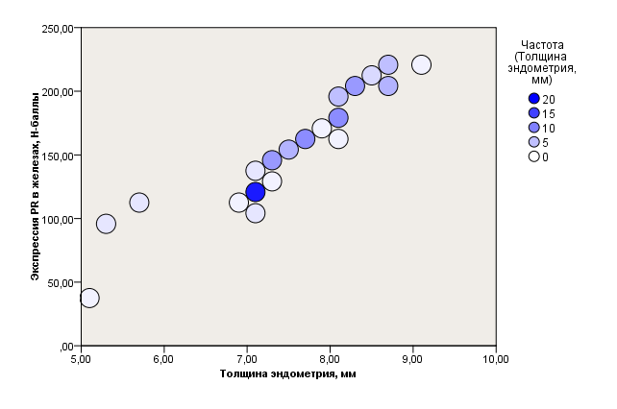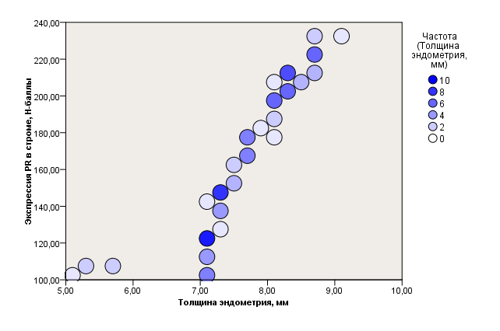
а б

Рисунок 22 – Корреляция между толщиной эндометрия и экспрессией рецепторов к прогестерону в железах (а) и в строме (б) у пациенток 1 группы

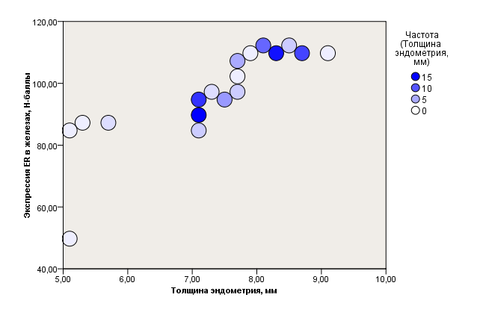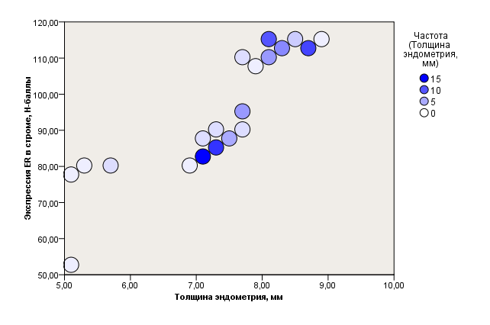
а б

Рисунок 23 – Корреляция между толщиной эндометрия и экспрессией рецепторов к эстрогену в железах (а) и в строме (б) у пациенток 1 группы

Во второй группе пациентов также присутствовала статистически значимая (p<0,001) прямая сильная корреляционная связь между толщиной эндометрия и рецепторами к эстрогену и прогестерону как в железах, так и в строме. Корреляции между толщиной и рецептивностью эндометрия во второй группе пациентов представлены в таблице (Таблица 23). Для наглядного представления взаимосвязи построены диаграммы рассеяния (Рисунок 24, 25).

Таблица 23 - Корреляции между толщиной и рецептивностью эндометрия во второй группе пациентов

Параметр 1 | Параметр 2 | Коэффициент корреляции | Характеристики (направление, форма, сила)
Толщина эндометрия | Экспрессия рецепторов к прогестерону в железах | 0,994 | Прямая  Линейная  Сильная
Толщина эндометрия | Экспрессия рецепторов к прогестерону в строме | 0,952 | Прямая  Линейная  Сильная
Толщина эндометрия | Экспрессия рецепторов к эстрогенам в железах | 0,986 | Прямая  Линейная  Сильная
Толщина эндометрия | Экспрессия рецепторов к эстрогенам в строме | 0,989 | Прямая  Линейная  Сильная
Примечание - Корреляция значима на уровне 0,01 (2-сторонняя). Применен коэффициент ранговой корреляции Спирмена.

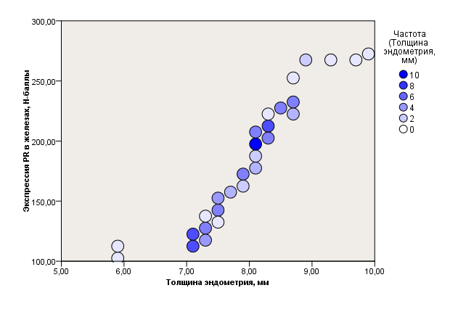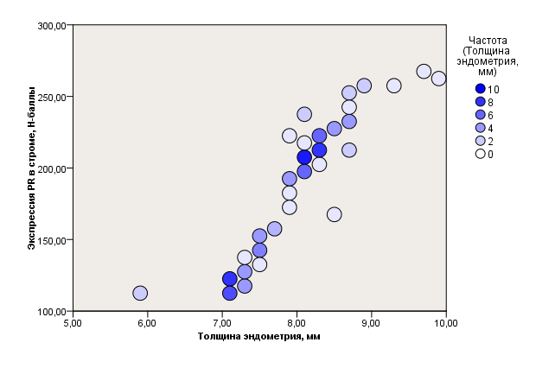
а б

Рисунок 24 – Корреляция между толщиной эндометрия и экспрессией рецепторов к прогестерону в железах (а) и в строме (б) у пациенток 2 группы

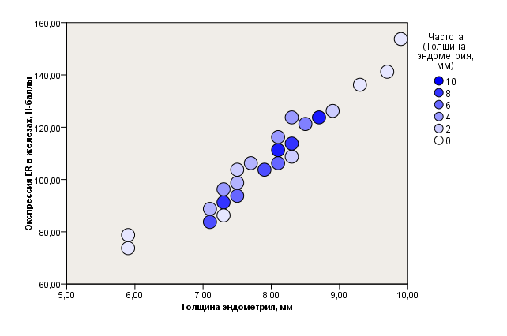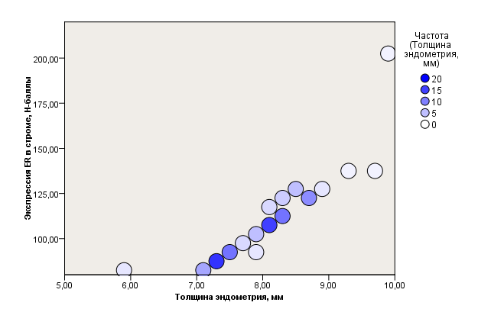
а б

Рисунок 25 – Корреляция между толщиной эндометрия и экспрессией рецепторов к эстрогену в железах (а) и в строме (б) у пациенток 2 группы

Таким образом, выявлена прямая сильная корреляционная связь между толщиной эндометрия и рецепторами к эстрогену и прогестерону как в железах, так и в строме в обеих группах.

3.7 Анализ частоты наступления беременности
После проведения пайпель-биопсии эндометрия мы не делали перенос эмбрионов в том же цикле, так как был риск получения недостоверного результата по частоте наступления беременности за счет травматизации эндометрия. Поэтому мы дожидались начало следующего менструального цикла и со 2-го дня начинали подготовку эндометрия по той же самой схеме: в обеих группах назначали прием эстрадиола валерата в суточной дозировке 6 мг, во второй группе пациентов дополнительно проводили внутриматочные инфузии обогащенной тромбоцитами аутоплазмы на 8, 10 день менструального цикла и за 48 часов до переноса эмбрионов. В цикле с переносом эмбрионов нами вновь производился контроль толщины эндометрия. При этом не было выявлено статистически значимой разницы в толщине эндометрия с предыдущим циклом в обеих группах. Сравнительные характеристики толщины эндометрия в предыдущем цикле и в цикле с переносом эмбрионов в обеих группах представлены в таблице (Таблица 24).

Таблица 24 – Сравнение толщины эндометрия в предыдущем цикле и в цикле с переносом эмбрионов в обеих группах

Группа | Толщина эндометрия в предыдущем цикле, мм | Толщина эндометрия в цикле с переносом эмбрионов, мм | p-value
Контрольная | 7,50 (7,14; 7,60) | 7,60 (7,13; 7,61) | 0,683
Вмешательства | 8,70 (8,42; 8,79) | 8,60 (8,42; 8,78) | 0,058
Примечание - Показатели имеют ненормальное распределение, поэтому представлены в виде Me (Q1-Q3). Для сравнения применен критерий знаковых рангов Вилкоксона для связанных выборок.

Следует отметить, что перенос эмбрионов осуществлялся только при достижении толщины эндометрия в 7 мм. У части пациенток после проведенной терапии отсутствовал рост эндометрия, из-за чего трансфер размороженных эмбрионов был отменен до достижения М-эхо нужного значения. Сравнение частоты отмены переноса эмбрионов обеих группах представлены на рисунке (Рисунок 26).

Рисунок 26 - Сравнение циклов с переносом эмбрионов и отмененных циклов в обеих группах

В 1-й группе 14% пациенток не достигли толщины эндометрия в 7 мм после лечения, в то время как во 2-й группе этот показатель составил всего 4%. Частота отмены переноса эмбрионов после проведенного лечения была статистически значимо выше в 1-й группе по сравнению с 2-й (р=0,024).
Через 14 дней после переноса эмбрионов пациентки сдавали анализ крови на β-ХГЧ, по которому оценивалась частота наступления биохимической беременности. Так в первой группе из 86 выполненных переносов биохимическая беременность наступила у 31 пациентки, что составило 36,05%. Во второй группе положительный результат β-ХГЧ зафиксирован у 50 пациенток, что соответствует 52,08%. Частота наступления биохимической беременности в обеих группах представлена на рисунке (Рисунок 27).
Через 7 дней после получения положительного результата β-ХГЧ пациенткам проводили трансвагинальное ультразвуковое исследование с целью подтверждения клинической беременности. В 1-ой группе беременность была подтверждена у 27 пациенток, во 2-ой у 45. У 4 (4,65%) пациенток первой группы и 5 (5,21%) пациенток второй группы не было обнаружено плодное яйцо на УЗИ, а повторный анализ ХГЧ показал снижение результата. Таким образом, частота наступления клинической беременности в первой группе составила 31,40%, во второй – 46,88%. Частота наступления клинической беременности представлена на рисунке (Рисунок 28).

Рисунок 27 - Частота наступления биохимической беременности в обеих группах

Рисунок 28 - Частота наступления клинической беременности в обеих группах

Частота наступления биохимической беременности была выше на 16,03%, а клинической беременности на 15,48% в группе вмешательства. Данная разница была статистически значима для обоих показателей (р=0,037 и р=0,035). Сравнение частоты наступления беременности в обеих группах представлены в таблице (Таблица 25).

Таблица 25 – Сравнение частоты наступления беременности в обеих группах

Показатели | Группа 1 (n=86) | Группа 2 (n=96) | p-value
Биохимическая беременность | 31 (36,05%) | 50 (52,08%) | 0,037
Клиническая беременность | 27 (31,40%) | 45 (46,88%) | 0,035
Примечание - Признаки представлены в виде абсолютных значений и процентов. Для сравнения применен точный критерий Фишера.

Анализ полученных данных продемонстрировал, что шансы наступления биохимической беременности в 1,93 раз (95% ДИ для ОШ = 1,06 – 3,50) выше во 2-ой группе по сравнению с первой, клинической беременности также в 1,93 раз (95% ДИ для ОШ = 1,05 – 3,54). Отношение шансов для частоты наступления беременности в обеих группах представлены в таблице (Таблица 26).

Таблица 26 – Отношение шансов для частоты наступления беременности в обеих группах

Показатель | Отношение шансов | Стд. ошибка | Нижняя граница 95% ДИ | Верхняя граница 95% ДИ
Биохимическая беременность | 1,93 | 0,30 | 1,06 | 3,50
Клиническая беременность | 1,93 | 0,31 | 1,05 | 3,54

Таким образом, исходя из полученных данных, мы пришли к выводу, что применение обогащенной тромбоцитами аутоплазмы значительно повышает шансы на наступление беременности.

3.8 Анализ исходов программ вспомогательных репродуктивных технологий
Анализ исходов программ вспомогательных репродуктивных технологий показал, что в первой группе пациенток из 27 наступивших клинических беременностей 21 завершились родами, что соответствует 77,8%, у 4-х пациенток случился самопроизвольный выкидыш (14,8%) и было диагностировано 2 внематочные беременности (7,4%). Структура исходов программ ВРТ в первой группе пациентов представлена на рисунке (Рисунок 29).

Рисунок 29 - Структура исходов программ вспомогательных репродуктивных технологий в первой группе

Во второй группе пациенток, где в качестве терапии применялись внутриматочные инфузии обогащенной тромбоцитами аутоплазмы на фоне заместительной гормональной терапии из 45 наступивших беременностей 42 закончились родами, что составляет 93,4%, у 2-х женщин (4,4%) случился самопроизвольный выкидыш и у 1 диагностирована внематочная беременность (2,2%). Структура исходов программ ВРТ во второй группе пациентов представлена на рисунке (Рисунок 30).

Рисунок 30 - Структура исходов программ вспомогательных репродуктивных технологий во второй группе

Анализируя полученные данные, мы пришли к выводу, что частота родов в группе после проведенной PRP терапии была выше на 17,8%, это различие статистически значимо (р=0,032). Выкидыши встречались на 12,6% чаще в первой группе, где в качестве терапии использовалась только заместительная гормональная терапия (р=0,042). Процент внематочных беременностей также был выше в первой группе, однако данный показатель не был статистически значим (р=0,155). Риск выкидыша в контрольной группе пациентов был в 3,74 раза (95% ДИ для ОШ = 0,64 – 21,98) выше по сравнению с группой вмешательства (Таблица 27, Рисунок 31).

Таблица 27 – Сравнение исходов программ вспомогательных репродуктивных технологий в обеих группах

Показатели | Группа 1 (n=27) | Группа 2 (n=45) | p-value
Роды | 21 (77,8%) | 42 (93,4%) | 0,032
Самопроизвольный выкидыш | 4 (14,8%) | 2 (4,4%) | 0,042
Внематочная беременность | 2 (7,4%) | 1 (2,2%) | 0,155
Примечание - Признаки представлены в виде абсолютных значений и процентов. Для сравнения применен критерий Хи-квадрат Пирсона.

Рисунок 31 - Сравнительные характеристики исходов программ вспомогательных репродуктивных технологий в обеих группах

При изучении времени родоразрешения во всех группах не было выявлено случаев родов до 34 недель беременности, что благоприятно отражалось на прогнозах здоровья новорожденных. Преждевременных роды в сроке от 34 недель до 36 недель 6 дней в первой группе встречались у 1 пациентки (4,8%), во второй группе у 3-х пациенток (7,1%). Переношенная беременность встречалась в одном случае в первой группе (4,8%) и в двух случаях во второй группе (4,8%). Большинство родов соответствовали доношенному сроку - от 37 недель до 40 недель 6 дней и составили 90,5% в первой группе и 88,9% во второй (Рисунок 32). При сравнении сроков родоразрешения не было выявлено статистически значимых различий между группами (р>0,05). Сравнительные характеристики сроков родоразрешения в обеих группах представлены в таблице (Таблица 28).

Таблица 28 – Сравнительные характеристики сроков родоразрешения в обеих группах.

Срок родов | Группа 1 (n=21) | Группа 2 (n=42) | p-value
34 - 36⁶ недель | 1 (4,8%) | 3 (7,1%) | 0,715
37-40⁶ недель | 19 (90,5%) | 37 (88,9%) | 0,777
41+ недель | 1 (4,8%) | 2 (4,8%) | 0,984
Примечание - Признаки представлены в виде абсолютных значений и процентов. Для сравнения применен критерий Хи-квадрат Пирсона.

Рисунок 32 - Сравнительные характеристики сроков родоразрешения в обеих группах

Статистический анализ способа родоразрешения продемонстрировал, что в обеих группах частота вагинальных родов превалировала над оперативными. Так, частота кесарева сечения в группе, где в качестве подготовки эндометрия применяли только заместительную гормональную терапию, составила 14,3 %, а частота вагинальных родов – 85,7 %. Во второй группе пациентов, где помимо ЗГТ внутриматочно вводили обогащенную тромбоцитами аутоплазму, оперативные роды встречались в 19,0% случаев, а вагинальные в 81,0 %. Таким образом, частота кесарева сечения во второй группе пациентов была выше на 4,7%, но эта разница оказалась статистически незначима (р=0,738). Структура методов родоразрешения в обеих группах представлена на рисунке (Рисунок 33).

Рисунок 33 - Структура методов родоразрешения в обеих группах.

Таким образом, анализируя полученные данные, мы пришли к выводу, что применение обогащенной тромбоцитами аутоплазмы значительно повышает шансы на роды в срок и уменьшает число выкидышей, но не оказывает какого-либо влияния на сроки и способы родоразрешения.

3.9 Анализ пороговых значений величин, влияющих на результативность программ вспомогательных репродуктивных технологий.
Для определения пороговых значений толщины и рецептивности эндометрия, влияющих на исход программ вспомогательных репродуктивных технологий, был проведен ROC-анализ (Рисунок 34). С целью определения точек отсечения мы объединили пациенток обеих групп, у которых был осуществлен перенос эмбрионов (n=182).
Максимальная сумма чувствительности и специфичности достигается в точке 8,05 мм (чувствительность 60%, специфичность 75%), которая может использоваться в качестве порогового значения толщины эндометрия повышающей вероятность наступления клинической беременности. Площадь ROC-кривой составила 0,853 ± 0,049 (95% ДИ 0,756 – 0,949), р<0,001.
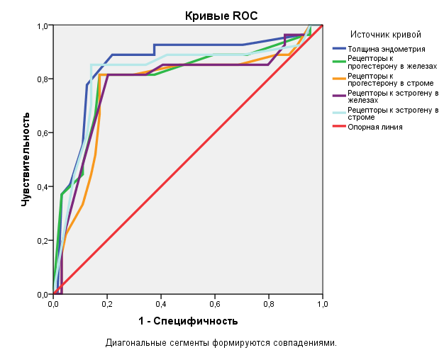
Рисунок 34 – ROC-кривые зависимости частоты наступления клинической беременности от толщины и рецептивности эндометрия

Точка разделения для рецепторов к прогестерону в железах составила 90,5%, в строме 89,5%, площадь ROC-кривой 0,804 ± 0,057 и 0,765 ± 0,061 соответственно. Пороговым значением рецепторов к эстрогену в железах стало 61,5%, а в строме 57,5%, AUC = 0,779 ± 0,060; 0,818 ± 0,057. Основные характеристики проведенного ROC–анализа вероятности наступления клинической беременности представлены в таблице (Таблица 29).

Таблица 29 - ROC–анализ вероятности наступления клинической беременности у пациенток

Признак | Пороговое значение | Площадь ROC-кривой и уровень значимости | 95% ДИ
Толщина эндометрия, мм | 8,05 мм | 0,853 ± 0,049  (р<0,001) | 0,756 – 0,949
Рецепторы к прогестерону в железах, % | 90,5% | 0,804 ± 0,057  (р<0,001) | 0,692 – 0,915
Рецепторы к прогестерону в строме, % | 89,5% | 0,765 ± 0,061  (р<0,001) | 0,645 – 0,885
Рецепторы к эстрогену в железах, % | 61,5% | 0,779 ± 0,060  (р<0,001) | 0,661 – 0,897
Рецепторы к эстрогену в строме, % | 57,5% | 0,818 ± 0,057  (р<0,001) | 0,707 – 0,929

Далее мы проанализировали значения толщины и рецептивности эндометрия, влияющие на пролонгирование беременности и роды (Рисунок 35).

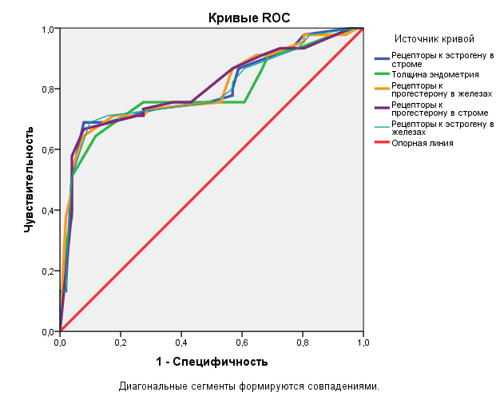

Рисунок 35 – ROC-кривые зависимости пролонгирования беременности и родов от толщины и рецептивности эндометрия

Максимальная сумма чувствительности и специфичности достигается в точке 8,10 мм (чувствительность 65%, специфичность 70%), которая может использоваться в качестве порогового значения толщины эндометрия повышающей вероятность пролонгирования беременности и родов. Площадь ROC-кривой составила 0,723 ± 0,061 (95% ДИ 0,756 – 0,969), р <0,001. Точка разделения для рецепторов к прогестерону в железах составила 92,0%, в строме 86,5%, площадь ROC-кривой 0,772 ± 0,068 и 0,793 ± 0,059 соответственно. Пороговым значением рецепторов к эстрогену в железах стало 60,5%, а в строме 59,5%, AUC = 00,810 ± 0,020; 0,788 ± 0,057. Основные характеристики проведенного ROC–анализа вероятности пролонгирования беременности и родов представлены в таблице (Таблица 30).

Таблица 30 - ROC–анализ вероятности пролонгирования беременности и родов у пациенток

Признак | Пороговое значение | Площадь ROC-кривой и уровень значимости | 95% ДИ
Толщина эндометрия, мм | 8,10 мм | 0,723 ± 0,061  (р<0,001) | 0,756 – 0,969
Рецепторы к прогестерону в железах, % | 92,0% | 0,772 ± 0,068  (р<0,001) | 0,692 – 0,875
Рецепторы к прогестерону в строме, % | 86,5% | 0,793 ± 0,059  (р<0,001) | 0,645 – 0,985
Рецепторы к эстрогену в железах, % | 60,5% | 0,810 ± 0,020  (р<0,001) | 0,661 – 0,875
Рецепторы к эстрогену в строме, % | 59,5% | 0,788 ± 0,057  (р<0,001) | 0,707 – 0,939

Таким образом, мы определили пороговые значения толщины и рецептивности эндометрия, при которых выше вероятность пролонгирования беременности и родов. Шансы на роды живым доношенным плодом повышаются при достижении величины эндометрия в 8,10 мм. В первой группе из 100 участниц данного показателя удалось достигнуть у 38 пациенток (38,0 %), во второй группе у 62 (62,0 %).
Точка отсечения для рецепторов прогестерона в железах составила 92,0%, в первой группе иммуногистохимический анализ на рецептивность эндометрия был проведен у 91 участницы, из них порогового значения достигло 20 пациенток (30,77%), во второй группе ИГХ исследованию подверглись 98 пациенток, из них у 61 участниц (62,24%) рецептивность к прогестерону в железах была выше 92,0 %. Что касается рецепторов к прогестерону в строме, то в группе ЗГТ 23 пациентки (25,27%) а в группе PRP 62 пациентки (63,27%) достигли пороговой величины в 86,5%.
При ROC-анализе рецепторов к эстрогену в железах за точку отсечения было принято 60,5%, которую достигли 27,47% и 59,18% участниц в 1-ой и 2-ой группах соответственно; в строме порогового значения (59,5%) удалось добиться у 30,77% пациенток первой и 52,04% второй группы. Количество участниц, достигших пороговых значений в обеих группах наглядно представлены на рисунке (Рисунок 36).

Рисунок 36 - Количество участниц, достигших пороговых значений в обеих группах

ROC-кривые позволяют исследовать, какой порог вероятности лучше всего различает беременность и отсутствие беременности. Так, перенос эмбрионов на эндометрий свыше 8,10 мм повышает шансы на роды живым доношенным плодом, а рецептивность прогестерона в железах при этом должна быть свыше 92,0%. Таким образом, проведенный нами ROC-анализ предоставляет возможность более глубоко оценить факторы, такие как толщина и рецептивность эндометрия, влияющие на вероятность наступления клинической беременности и роды, что может помочь практикующим врачам в принятии клинических решений в вопросах целесообразности переноса эмбрионов.

3.10 Анализ частоты возникновения побочных эффектов
Внутриматочные инфузии обогащенной тромбоцитами аутоплазмы, как и любая медицинская процедура, могут иметь побочные эффекты и осложнения. Так, существует риск развития инфекции, учитывая инвазивность манипуляции, возможны болевые ощущения в момент введения плазмы и после проведения процедуры, кроме того у пациентки может возникнуть аллергическая реакция на антикоагулянт. Поэтому одним из этапов нашего исследования было выяснение наличия побочных эффектов и возможных осложнений после проведения процедуры, так как эти моменты важны в долгосрочной перспективе применения, обогащенной тромбоцитами аутоплазмы для лечения тонкого эндометрия.
После выполнения процедуры внутриматочного введения обогащенной тромбоцитами аутоплазмы мы опрашивали пациенток о возможных неприятных реакциях и побочных эффектах. Из 100 участниц, которым была проведена PRP-терапия, 32 (32%) пациентки отмечали неприятные ощущения в момент введения плазмы в полость матки, у 11 участниц (11%) были незначительные тянущие боли внизу живота в течение 1-ых суток после процедуры, однако эти симптомы были лёгкими и преходящими. А 57 женщин (57 %) не отмечали наличия каких-либо неприятных реакций, процедура, по их мнению, прошла легко и безболезненно. Также ни у одной из участниц исследования не было обнаружено возможных инфекционных и прочих осложнений после манипуляций. Частота встречаемости побочных эффектов представлена на рисунке (Рисунок 37).

Рисунок 37 - Частота встречаемости побочных эффектов PRP-терапии

Учитывая доказанную эффективность и минимальное число побочных эффектов, PRP-терапия может быть предложена как эффективный и безопасный метод лечения женщин с «тонким» эндометрием в программах вспомогательных репродуктивных технологий.

3.11 Алгоритм применения обогащенной тромбоцитами аутоплазмы в составе комплексного лечения женщин с тонким эндометрием в программах вспомогательных репродуктивных технологий
Проанализировав литературные данные, опыт исследователей ближнего и дальнего зарубежья, результаты нашего исследования, мы разработали алгоритм применения обогащенной тромбоцитами аутоплазмы у пациенток с тонким эндометрием (Рисунок 38). Данный алгоритм детализирует метод получения препарата, а именно количество этапов, скорость и время центрифугирования, описывает оптимальную кратность и сроки внутриматочной инфузии PRP.

Рисунок 38 - Алгоритм применения обогащенной тромбоцитами аутоплазмы в составе комплексного лечения женщин с тонким эндометрием в программах вспомогательных репродуктивных технологий

4. ЗАКЛЮЧЕНИЕ

Как известно, у 17,5% женщин репродуктивного возраста диагностируется бесплодие [2], причиной которого во многих случаях является невозможность имплантации (или ее дефекты) из-за нарушений морфофункциональных свойств эндометрия. В зависимости от степени выраженности этих нарушений пациентки могут страдать от привычного невынашивания беременности и иметь неудачные попытки ВРТ в анамнезе. Важно учитывать проблему тонкого эндометрия при планировании программ вспомогательных репродуктивных технологий, так как это может быть причиной отказа от переноса эмбрионов, его криоконсервации и принятия мер для достижения необходимой толщины эндометрия [185].
Женщины с тонким эндометрием являются особой группой пациенток, поскольку на сегодняшний день не существует широко принятых эффективных методов решения этой проблемы в области репродуктивной медицины. Основным недостатком здесь является то, что существующие методики не способны увеличить вероятность наступления беременности. В циклах с овариальной стимуляцией при толщине эндометрия менее 7 мм вероятность беременности остается очень низкой - 3,8%, а в криоциклах - 5%. Однако у пациенток с толщиной эндометрия 8 мм эта вероятность увеличивается до 28% и 30,9% соответственно [186].
Для успешного зачатия необходимо наличие здорового и активного эндометрия, а также эмбриона высокого качества. Однако современная наука имеет ограничения в возможности воздействия на эмбриональный фактор. Таким образом, современные методы лечения бесплодия в основном направлены на улучшение состояния эндометрия. Интерес к разработке новых методов терапии маточной формы бесплодия, особенно у женщин с проблемным эндометрием, вызван отсутствием других альтернатив для реализации их репродуктивного потенциала [187].
Всё вышеперечисленное определило цель данной работы, заключающейся в изучении клинической эффективности использования, обогащенной тромбоцитами аутоплазмы у пациенток с тонким эндометрием в программах вспомогательных репродуктивных технологий.
В наше исследование было включено 200 пациенток репродуктивного возраста с тонким эндометрием, у которых был отменен перенос эмбрионов по причине недостаточной толщины эндометрия и имеющие замороженные эмбрионы хорошего качества (выше 4АВ по Гарднеру). Участницы исследования были разделены на две группы методом случайных чисел. Первая группа получали заместительную гормональную терапию. Вторая группа помимо стандартной гормонотерапии получали внутриматочную инфузию обогащенной тромбоцитами аутоплазмы.
Группы пациенток, участвующих в исследовании, были равнозначны по возрасту и антропометрическим данным. Средний возраст пациенток обеих групп составил 35,0 лет, большинство участниц, включенных в исследование, имели нормальный ИМТ (среднее значение 23,05 ± 2,73). При изучении социального статуса не было выявлено статистически значимых различий между исследуемыми группами. Большинство пациенток в исследуемых группах состояли в зарегистрированном браке. В контрольной группе 82 % и в группе вмешательства 88% женщин состояли в официальном браке. 66 % участниц в первой группе и 61% во второй имели высшее образование. При изучении менструальной функции не было выявлено статистически значимых различий во времени наступления менархе, в продолжительности менструального цикла и длительности менструаций.
Структура гинекологических заболеваний у пациенток включала наружный генитальный эндометриоз 1-2 ст, интрамуральные миоматозные узлы небольших размеров, полипы эндометрия, хронический эндометрит в анамнезе, подтвержденный гистологически и перенесенные инфекции, передающиеся половым путем (ИППП). Лидирующую позицию в обеих группах занимал хронический эндометрит, который встречался в 20% и 14% случаев соответственно. Далее следовали инфекции, передающиеся половым путем и полипы эндометрия.
У женщин, участвующих в исследовании, была низкая частота встречаемости экстрагенитальных заболеваний. У большинства пациенток встречались заболевания желудочно-кишечного тракта (14%; 13%), эндокринной системы, в частности – субклинический гипотиреоз (9%; 7%) и заболевания дыхательной системы (9%; 8%). На момент начала исследования все пациентки имели соматические заболевания в состоянии стойкой ремиссии или компенсации.
При оценке гормонального статуса всех участниц исследования средний уровень фолликулостимулирующего гормона составил 7,9 МЕ/л, лютеинизирующего гормона - 8,9 МЕ/л, антимюллерова гормона - 2,4 нг/мл, тиреотропного гормона - 2,4 МЕ/л и пролактина 19,7 нг/мл. При оценке гормонального статуса не было выявлено статистически значимой разницы в уровне гормонов пациенток обеих групп (р>0,005).
Анализ акушерского анамнеза показал, что большинство беременностей благополучно завершились родами, а именно 33% в первой группе (25% самостоятельные роды и 8% кесарево сечение) и 23% во второй группе (19% самостоятельные роды и 4% кесарево сечение). Неразвивающаяся беременность была у 9 пациенток контрольной группы и у 11 пациенток группы вмешательства. Количество самопроизвольных выкидышей и прерываний беременности было практически одинаковым в обеих группах и составляло 5% и 6%. Что касается эктопической беременности, то в 1-ой группе насчитывалось всего 3%, а во 2-ой – 8%. Однако статистически значимых различий между исследуемыми группами не было (р=0,570).
Все пациентки, участвующие в исследовании, уже проходили лечение бесплодия с применением методов вспомогательных репродуктивных технологий. Большинство из них имели неудачи имплантации после ЭКО и отмену циклов криопереноса эмбрионов из-за недостаточной толщины эндометрия, что совпадает с литературными данными [143]. Длительность бесплодия не имела статистических различий между группами (р=0,305) и составила 2 года в первой группе и 3 во второй. Число предшествующих попыток ЭКО также не имело различий (р=0,582) и равнялось в среднем одной либо двум попыткам. В обеих группах преобладало вторичное бесплодие, составляя 56% и 53% соответственно.
Не было различий в группах и по фактору бесплодия (р=0,711). Так, лидирующую позицию в обеих группах занимал трубный фактор, на долю которого приходилось 34% в 1-ой группе и 28% во 2-ой группе. На втором месте - эндокринный фактор, реже всего встречается идиопатический фактор, т.е. бесплодие неясного генеза, его доля составила всего 3% и 4% соответственно.
Таким образом, группы были полностью сопоставимы по клинико-анамнестическим данным, лабораторным показателям и репродуктивной функции.
Наиболее частыми оперативными вмешательствами в исследуемых группах пациенток были выскабливания полости матки, которые составляли четверть от всех инвазивных манипуляций. В 17-18% встречались гистероскопии, в том числе с иссечением дефектов стенок полости матки и цервикального канала. Также среди пациенток с тонким эндометрием встречались вмешательства с целью удаления полипов эндометрия и рассечения внутриматочных синехий, есть небольшой процент лапароскопических операций на яичниках и маточных трубах и миомэктомий, что согласуется с литературными данными [82]. Таким образом, женщины с «тонким» эндометрием в репродуктивном возрасте, это чаще всего женщины с историей многократных внутриматочных вмешательств, которые приводят к механическому повреждению стенок полости матки.
Изучение роли эндометрия в нарушении репродуктивной функции привело к более глубокому пониманию взаимодействия его с эмбрионом. Концепция эндометрия как естественного биосенсора объясняет неудачи имплантации как результат нарушения развития самого эмбриона, так и нарушения процессов восприимчивости и селективности в эндометрии [33]. Одна из причин бесплодия у женщин с тонким эндометрием заключается в изменениях ткани, которые могут мешать успешной имплантации эмбриона. Несмотря на проведение множества исследований, до сих пор не существует точного теста, который мог бы определить рецептивность эндометрия. Самым доступным методом для оценки рецептивности эндометрия в клинической практике является УЗИ, позволяющее оценить толщину и структурные характеристики эндометрия в период «окна имплантации». Известно, что у пациенток в программах ВРТ, у которых толщина эндометрия менее 7 мм, вероятность успешной имплантации эмбриона снижается [188].
Все пациентки, участвующие в исследовании, проходили УЗИ в день введения инъекции хорионического гонадотропина в свежих циклах ЭКО или в день начала применения прогестерона в криопротоколе. На момент включения в исследование у всех участниц толщина эндометрия была менее 7 мм и не имела статистически значимых различий (р=0,694), в среднем составляя 5,71 мм в контрольной группе и 5,78 мм в группе вмешательства, что рассматривалось как негативный прогностический фактор в программе ЭКО [189]. После проведенного нами лечения толщина эндометрия значительно увеличилась в обеих группах (<0,001). Прирост эндометрия в 1-ой группе составил 1,65 мм, во второй группе - 2,83 мм. Полученные нами результаты сходны с результатами исследования Tandulwadkar и соавторов. Согласно их научному труду, прирост эндометрия после проведенной PRP-терапии составил 2,22 мм [190]. Таким образом, из полученных нами данных было обнаружено, что у пациенток 2-ой группы наблюдалось более выраженное увеличение толщины эндометрия после проведенного лечения в сравнении с пациентками 1-ой группы (р<0,001).
Для более тщательного изучения способности "тонкого" эндометрия к восприимчивости эмбрионов, во время предполагаемого "окна имплантации" путем пайпель-биопсии эндометрия производился забор образцов для иммуногистохимического исследования с целью оценки экспрессии рецепторов эстрогена и прогестерона. Рецептивность эндометрия у женщин с тонким эндометрием в обеих группах до лечения не отличалась, и была снижена. В строме и в железах наблюдалась умеренная экспрессия рецепторов прогестерона и низкая экспрессия рецепторов к эстрогенам как в контрольной, так и в группе вмешательства
Известно, что уровень экспрессии рецепторов к половым стероидам может изменяться в зависимости от различных физиологических и патологических состояний. Согласно литературным данным, повторные неудачи имплантации связаны с дисбалансом экспрессии рецепторов в эндометрии. Кроме того, предполагается, что недостаточное количество рецепторов к прогестерону в клетках эндометрия может вызывать нарушения в процессах имплантации и децидуализации [191]. Согласно нашего исследования, после проведенной терапии в первой группе пациенток в ядрах клеток желез и в строме эндометрия была обнаружена умеренная экспрессия рецепторов к прогестерону. Что касается рецепторов к эстрогену, то наблюдалась низкая их экспрессия как в железах, так и в строме в первой группе пациенток. Во второй группе наблюдалась выраженная экспрессия рецепторов к прогестерону в железах и строме, и умеренная экспрессия рецепторов к эстрогену, как в железах, так и в строме. Причем во второй группе после проведенной внутриматочной инфузии аутологичной обогащенной тромбоцитами плазмы у 65 (66,3%) пациенток в железах наблюдалась выраженная экспрессия рецепторов к прогестерону (по H-score более 200 Н-баллов). В то время как в первой группе данного показателя достигли лишь 23 % участниц. При статистическом анализе полученных данных, наблюдалось значимое увеличение рецепторов прогестерона и эстрогена в железах и в строме у пациентов в группе, получавших в качестве лечения инфузии PRP внутриматочно на фоне заместительной гормональной терапии в сравнении с группой контроля. Это подтверждает данные научных исследований, о том, что в тонком эндометрии уровень экспрессии рецепторов в строме и железистых клетках значительно ниже [106].
При проведении корреляционного анализа, была выявлена прямая сильная корреляционная связь между толщиной эндометрия и рецепторами к эстрогену и прогестерону как в железах, так и в строме в обеих группах.
После проведения пайпель-биопсии эндометрия мы не делали перенос эмбрионов в этом же цикле, так как был риск получения недостоверного результата в частоте наступления беременности за счет травматизации эндометрия. Поэтому, дожидаясь начало следующего менструального цикла, со 2-го дня начинали подготовку эндометрия по той же самой схеме. Перенос эмбрионов осуществлялся только при достижении толщины эндометрия в 7 мм. У части пациенток после проведенной терапии отсутствовал рост эндометрия, из-за чего трансфер размороженных эмбрионов был отменен до достижения М-эхо нужного значения.
В 1-й группе 14% пациенток не достигли толщины эндометрия в 7 мм после лечения, в то время как во 2-й группе этот показатель составил всего 4%. Частота отмены переноса эмбрионов после проведенного лечения была статистически значимо выше в 1-й группе по сравнению со 2-й (р=0,024).
Через 14 дней после переноса эмбрионов пациентки сдавали анализ крови на β-ХГЧ, по которому оценивалась частота наступления биохимической беременности. Так в первой группе из 86 выполненных переносов биохимическая беременность наступила у 31 пациентки, что составило 36,05%. Во второй группе положительный результат β-ХГЧ зафиксирован у 50 пациенток, что соответствует 52,08%. Через 7 дней после получения положительного результата β-ХГЧ пациенткам проводили трансвагинальное ультразвуковое исследование с целью подтверждения клинической беременности. В 1-ой группе беременность была подтверждена у 27 пациенток, во 2-ой у 45. У 4 (4,65%) пациенток первой группы и 5 (5,21%) пациенток второй группы не было обнаружено плодное яйцо на УЗИ, а повторный анализ ХГЧ показал снижение результата. Таким образом, частота наступления клинической беременности в первой группе составила 31,40%, во второй – 46,88%. Частота наступления биохимической беременности была выше на 16,03%, а клинической беременности на 15,48% в группе PRP. Данная разница была статистически значима для обоих показателей (р=0,037 и р=0,035). Анализ данных продемонстрировал, что шансы наступления биохимической беременности в 1,93 раз (95% ДИ для ОШ = 1,06 – 3,50) выше во 2-ой группе по сравнению с первой, клинической беременности также в 1,93 раз (95% ДИ для ОШ = 1,05 – 3,54). Исходя из полученных результатов, мы пришли к выводу, что применение обогащенной тромбоцитами аутоплазмы значительно повышает шансы на наступление беременности. Подобные исследования в литературе также показывают, что пациентки, получавшие внутриматочные инфузии PRP перед переносом эмбрионов, имели более высокий уровень беременности по сравнению с контрольной группой [50, 51, 166].
Кроме того, "тонкий" эндометрий может привести к осложнениям во время беременности и негативно сказываться на показателях живорождения [192]. Анализ исходов программ вспомогательных репродуктивных технологий показал, что в первой группе пациенток из 27 наступивших клинических беременностей 21 завершились родами, что соответствует 77,8%, у 4-х пациенток случился самопроизвольный выкидыш (14,8%) и было диагностировано 2 внематочные беременности (7,4%). Во второй группе пациенток, где в качестве терапии применялись внутриматочные инфузии обогащенной тромбоцитами аутоплазмы из 45 наступивших беременностей 42 закончились родами, что составляет 93,4%, у 2-х женщин (4,4%) случился самопроизвольный выкидыш и у 1 диагностирована внематочная беременность (2,2%). Мы пришли к выводу, что частота родов в группе после проведенной PRP терапии была выше на 17,8%, это различие статистически значимо (р=0,032). Выкидыши встречались на 12,6% чаще в первой группе, где в качестве терапии использовалась только заместительная гормональная терапия (р=0,042). Процент внематочных беременностей также был выше в первой группе, однако данный показатель не был статистически значим (р=0,155). Таким образом, риск выкидыша в контрольной группе пациентов был в 3,74 раза (95% ДИ для ОШ = 0,64 – 21,98) выше по сравнению с группой вмешательства, что совпадает с литературными данными, свидетельствующими о взаимосвязи увеличения числа выкидышей с тонким эндометрием [98].
Не было выявлено статистически значимых различий между группами при сравнении сроков и способа родоразрешения (р>0,05). Большинство родов соответствовали доношенному сроку - от 37 недель до 40 недель 6 дней и составили 90,5% в первой группе и 88,9% во второй. В обеих группах частота вагинальных родов превалировала над оперативными, частота кесарева сечения во второй группе пациентов была выше на 4,7%, но эта разница оказалась статистически незначима (р=0,738).
Таким образом, анализируя полученные данные, мы пришли к выводу, что применение обогащенной тромбоцитами аутоплазмы значительно повышает шансы на пролонгирование беременности и роды, а также уменьшает число выкидышей, но не оказывает какого-либо влияния на сроки и способы родоразрешения.
В различных исследованиях авторы пытались определить критическое значение толщины эндометрия как важного прогностического фактора, влияющего на вероятность беременности. В настоящее время в литературе представлены различные данные о минимальной толщине эндометрия, необходимой для успешной имплантации и последующей беременности. Большинство исследователей считают, что эндометрий толщиной менее 7 мм считается "тонким" и недостаточным для наступления беременности, в то время как значения от 8 до 12 мм считают оптимальными [19, 33].
Необходимо отметить, что результаты нашего исследования показали, что толщина эндометрия, ее прирост и рецептивность оказывали влияние на вероятность наступления беременности, что сопоставимо с данными литературы [188]. Мы определили пороговые значения толщины и рецептивности эндометрия, при которых выше вероятность живорождения. Шансы на роды живым доношенным плодом повышаются при достижении величины эндометрия в 8,10 мм. В первой группе из 100 участниц данного показателя удалось достигнуть у 38 пациенток (38,0 %), во второй группе у 62 (62,0 %). Точка отсечения для рецепторов прогестерона в железах составила 92,0%, в первой группе иммуногистохимический анализ на рецептивность эндометрия был проведен у 91 участницы, из них порогового значения достигло 20 пациенток (30,77%), во второй группе ИГХ исследованию подверглись 98 пациенток, из них у 61 участницы (62,24%) рецептивность к прогестерону в железах была выше 92,0 %. Что касается рецепторов к прогестерону в строме, то в контрольной группе 23 пациентки (25,27%) а в группе вмешательства 62 пациентки (63,27%) достигли пороговой величины в 86,5%. При ROC-анализе рецепторов к эстрогену в железах за точку отсечения было принято 60,5%, которую достигли 27,47% и 59,18% участниц в 1-ой и 2-ой группах соответственно; в строме порогового значения (59,5%) удалось добиться у 30,77% пациенток первой и 52,04% второй группы.
Наиболее важным преимуществом является возможность использования собственной крови женщины для приготовления аутологичной PRP, что делает ее естественным источником факторов роста и снижает риск аллергических реакций и нежелательных эффектов. В ранее проведенных исследованиях отмечается отсутствие токсичности и нежелательных эффектов у пациенток после введения PRP [166]. Наши данные сопоставимы с мнением авторов и подтверждают отсутствие негативного воздействия аутологичной PRP. Во время и после выполнения процедуры внутриматочного введения обогащенной тромбоцитами аутоплазмы мы опрашивали пациентов о возможных неприятных реакциях и побочных эффектах. Из 100 пациенток, которым была проведена PRP-терапия, 32 (32%) пациентки отмечали неприятные ощущения в момент введения плазмы в полость матки, у 11 участниц (11%) были незначительные тянущие боли внизу живота в течение 1-ых суток после процедуры и 57 женщин (57 %) не отмечали каких-либо неприятных реакций. Также не было обнаружено возможных инфекционных и прочих осложнений после манипуляций.
Таким образом, учитывая доказанную эффективность и минимальное число побочных эффектов, PRP-терапия может быть предложена как эффективный и безопасный метод лечения женщин с «тонким» эндометрием в программах вспомогательных репродуктивных технологий.
Проанализировав литературные данные, опыт исследователей ближнего и дальнего зарубежья, результаты нашего исследования, мы разработали алгоритм применения обогащенной тромбоцитами аутоплазмы у пациенток с тонким эндометрием. Данный алгоритм детализирует метод получения препарата, а именно количество этапов, скорость и время центрифугирования, описывает оптимальную кратность и сроки внутриматочной инфузии PRP.
В нашем исследовании был продемонстрирован положительный эффект применения обогащенной тромбоцитами аутоплазмы в отношении увеличения толщины эндометрия и повышения его рецептивности, что приводит к улучшению исходов программ вспомогательных репродуктивных технологий. Таким образом, применение аутологичной PRP в дополнение к гормональной терапии является перспективным методом лечения женщин с «тонким» эндометрием и представляет научный интерес для проведения многоцентровых исследований с большими выборками. Однако сочетание множества факторов, влияющих на успешность взаимодействия эмбриона и эндометрия в период «окна имплантации», а также отсутствие универсального и доступного маркера рецетивности эндометрия, делают сложным выявление истинных причин репродуктивных неудач. В этих условиях становится очевидной необходимость проведения исследований по разработке новых эффективных методов терапии для восстановления репродуктивной функции пациенток с бесплодием, обусловленным «тонким» эндометрием.
На основании полученных данных можно сделать следующие выводы:
- Формирование «тонкого» эндометрия связано с высокой частотой перенесенных вмешательств в полость матки. Наиболее частыми оперативными вмешательствами в исследуемых группах пациенток были выскабливания полости матки, которые составляли четверть от всех инвазивных манипуляций (25% и 28%). В 17-18% встречались гистероскопии, в том числе с иссечением дефектов стенок полости матки и цервикального канала. В структуре гинекологической патологии лидирующую позицию занимал хронический эндометрит, который встречался в 20% и 14% случаев.
- На момент включения в исследование у всех участниц толщина эндометрия в середине лютеиновой фазы была менее 7 мм и не имела статистически значимых различий (р=0,694), в среднем составляя 5,71 мм в контрольной группе и 5,78 мм в группе вмешательства. После проведенного нами лечения наблюдалось более выраженное увеличение толщины эндометрия в группе вмешательства (р<0,001). Толщина эндометрия в группе контроля достигла 7,50 (7,14; 7,60), а в группе вмешательства 8,70 (8,42; 8,79) мм, прирост составил 1,65 ± 0,70 мм и 2,83 ± 0,71 мм соответственно. Статистический анализ показателей рецептивности эндометрия в обеих группах продемонстрировал значимое увеличение всех показателей после проведенной PRP-терапии (p=0,001).
- Применение обогащенной тромбоцитами аутоплазмы значительно повышает шансы на наступление беременности. Так в первой группе из 86 выполненных переносов биохимическая беременность наступила у 31 пациентки, что составило 36,05%. Во второй группе положительный результат β-ХГЧ зафиксирован у 50 пациенток, что соответствует 52,08%. Частота наступления клинической беременности в первой группе составила 31,40%, во второй – 46,88%. Частота наступления биохимической беременности была выше на 16,03%, а клинической беременности на 15,48% в группе получавшей помимо заместительной гормональной терапии инфузии PRP. Данная разница была статистически значима для обоих показателей (р=0,037 и р=0,035). Определены пороговые значения толщины и рецептивности эндометрия, при которых выше вероятность пролонгирования беременности и родов. Шансы на роды живым доношенным плодом повышаются при достижении величины эндометрия в 8,10 мм. Точка отсечения для рецепторов прогестерона в железах составила 92,0%, рецепторов к прогестерону в строме - 86,5%. При ROC-анализе рецепторов к эстрогену в железах за точку отсечения было принято 60,5%, в строме - 59,5%.
- Анализ исходов программ вспомогательных репродуктивных технологий показал, что в первой группе пациенток из 27 наступивших клинических беременностей 21 завершились родами, что соответствует 77,8%, у 4-х пациенток случился самопроизвольный выкидыш (14,8%) и было диагностировано 2 внематочные беременности (7,4%). Во второй группе пациенток, где в качестве терапии применялись внутриматочные инфузии обогащенной тромбоцитами аутоплазмы из 45 наступивших беременностей 42 закончились родами, что составляет 93,4%, у 2-х женщин (4,4%) случился самопроизвольный выкидыш и у 1 диагностирована внематочная беременность (2,2%). Мы пришли к выводу, что частота родов в группе после проведенной PRP терапии была выше на 17,8%, это различие статистически значимо (р=0,032). Выкидыши встречались на 12,6% чаще в первой группе, где в качестве терапии использовалась только заместительная гормональная терапия (р=0,042). Процент внематочных беременностей также был выше в первой группе, однако данный показатель не был статистически значим (р=0,155). Таким образом, риск выкидыша в контрольной группе пациентов был в 3,74 раза (95% ДИ для ОШ = 0,64 – 21,98) выше по сравнению с группой вмешательства.
- Из 100 пациенток, которым была проведена PRP-терапия, 32% отмечали неприятные ощущения в момент введения плазмы в полость матки, у 11% были незначительные тянущие боли внизу живота в течение 1-ых суток после процедуры и 57% не отмечали каких-либо неприятных реакций. Также не было обнаружено возможных инфекционных и прочих осложнений после манипуляций.
Практические рекомендации
- Пациенткам с тонким эндометрием не рекомендуется рутинное проведение пайпель-биопсии, так как имеется прямая корреляционная связь между толщиной эндометрия и экспрессией рецепторов, соответственно о рецептивности можно делать вывод опираясь на толщину эндометрия.
- В качестве порогового уровня определено значение М-эха 8,10 мм, повышающее вероятность наступления беременности и живорождения, которое может быть использовано как целевое значение толщины эндометрия, при котором рекомендован перенос эмбрионов.
- Для приготовления обогащенной тромбоцитами аутоплазмы рекомендуется применять метод двойного центрифугирования: 1-ый этап - 10 минут со скоростью 900 оборотов в минуту, 2-ой этап - 15 минут со скоростью 1500 оборотов в минуту.
- Пациенткам с тонким эндометрием рекомендуется проведение внутриматочной PRP-терапии на 8,10 дни менструального цикла и за 48 часов до переноса эмбрионов.
- PRP-терапия имеет минимальное число побочных эффектов, поэтому может быть предложена как эффективный и безопасный метод лечения женщин с «тонким» эндометрием в программах вспомогательных репродуктивных технологий.
- Использование аутологичной плазмы, богатой тромбоцитами (PRP), не сопровождается аллергическими реакциями, инфекционными последствиями или другими отрицательными эффектами, что делает её безопасным натуральным источником митогенов и факторов роста, обладающих интенсивной пролиферативной способностью.

СПИСОК ИСПОЛЬЗОВАННЫХ ИСТОЧНИКОВ

- Zhang X., Li Y., Chen X., Jin B., Shu C., Ni W. et al. Single-cell transcriptome analysis uncovers the molecular and cellular characteristics of thin endometrium//FASEB J. – 2022. - Mar;36(3):e22193.
- WHO TEAM: Sexual and Reproductive Health and Research. Infertility Prevalence Estimates, 1990–2021 (WHO, 2023).
- Локшин В.Н, Сулейменова М.Д., Карибаева Ш.К., Джусубалиева Т.М. и др. Вспомогательные репродуктивные технологии в казахстане за 2019 год: данные национального регистра//Репродуктивная медицина. – 2022. - №3 (52). - С.7-14.
- Wyns C., Geyter C., Calhaz-Jorge C., Kupka M. S. et al. ART in Europe, 2018: results generated from European registries by ESHRE. European IVF Monitoring Consortium (EIM), for the European Society of Human Reproduction and Embryology (ESHRE) // Human Reproduction Open. – 2022. - P. 1–20.
- Inhorn M.C., Patrizio P. Infertility around the globe: new thinking on gender, reproductive technologies and global movements in the 21st century//Hum Reprod Update. – 2015.-№ 21. – Р. 411-426.
- Niederberger C., Pellicer A., Cohen J., et al. Forty years of IVF//Fertil Steril. – 2018. – №110. – Р. 185-324.e5.
- Weiss N.S., van Vliet M.N., Limpens J., Hompes P.G., Lambalk C.B., Mochtar M.H., et al. Endometrial thickness in women undergoing IUI with ovarian stimulation. How thick is too thin? A systematic review and metaanalysis//Hum Reprod. - 2017. - №32 Р.1009–1018.
- Liao S., Wang R., Hu C., Pan W., Pan W., Yu D., et al. Analysis of endometrial thickness patterns and pregnancy outcomes considering 12,991 fresh IVF cycles //BMC Med Inform Decis Mak. - 2021. - №21. Р.1–13.
- Enciso M., Aizpurua J., Rodríguez-Estrada B., Jurado I., Ferrández-Rives M., Rodríguez E., Pérez-Larrea E., Climent A.B., Marron K., Sarasa J. The precise determination of the window of implantation significantly improves ART outcomes // Sci. Rep. – 2021. – Vol. 11. – Art. ID: 13420.
- Lessey B.A., Young S.L. What exactly is endometrial receptivity?//Fertil. Steril. – 2019. – Vol. 111(4). – P. 611-617.
- Quaas A.M., Gavrizi S.Z., Peck J.D., Diamond M., Legro R., Robinson R., et al. Endometrial thickness after ovarian stimulation with gonadotropin, clomiphene, or letrozole for unexplained infertility, and association with treatment outcomes // Fertil Steril. - 2021. -№115. – Р.213–220.
- Shaulov T., Sierra S., Sylvestre C. Recurrent implantation failure in IVF: A Canadian Fertility and Andrology Society Clinical Practice Guideline//Reprod. Biomed. - Online 2020. - №41. – Р. 819–833.
- El-Toukhy T., Coomarasamy A., Khairy M., Sunkara K., Seed P., Khalaf Y., Braude P. The relationship between endometrial thickness and outcome of medicated frozen embryo replacement cycles//Fertil. Steril. – 2008. - №89. – Р.832–839.
- Casper R.F. It’s time to pay attention to the endometrium//Fertil. Steril. – 2011. - №96. - Р. 519–521.
- Santamaria X., Simon C. Endometrial Factor in Unexplained Infertility and Recurrent Implantation Failure//Semin Reprod Med. – 2021. - №39 (05/06). – Р. 227-223.
- Check J.H., Cohen R. Live fetus following embryo transfer in a woman with diminish egg reserve whose maximal endometrial thickness was less than 4 mm// Clin Exp Obstet Gynecol. - 2011. - №38. - Р. 330–332.
- Amui J., Check J. H., Cohen R. Successful twin pregnancy in a donor oocyte recipient despite a maximum endometrial thickness in the late proliferative phase of 4 mm//Clin Exp Obstet Gynecol. – 2011. - №38(4). – Р. 328-329.
- Kasius A., Smit J.G., Torrance H.L., Eijkemans M.J., Mol B.W., Opmeer B.C., et al. Endometrial thickness and pregnancy rates after IVF: A systematic review and meta-analysis //Hum Reprod Update. - 2014. - №20. – Р.530-541.
- Wu Y., Gao X., Lu, X., X J., Jiang S., Sun Y., Xi X. Endometrial thickness affects the outcome of in vitro fertilization and embryo transfer in normal responders after GnRH antagonist administration //Reprod Biol Endocrinol. - 2014. – 12:96.
- Liu K.E., Hartman M., Hartman A., Luo Z.C., Mahutte N. The impact of a thin endometrial lining on fresh and frozen-thaw IVF outcomes: an analysis of over 40,000 embryo transfers // Hum Reprod. - 2018.- № 33. – Р.1883–1888.
- Ribeiro V., Santos-Ribeiro S., De Munck N. Should we continue to measure endometrial thickness in modern-day medicine? The effect on live birth rates and birth weight//Reprod Biomed Online. – 2018. - №36(4). - Р.416-426.
- Ranisavljevic N., Raad J., Anahory T. et al. Embryo transfer strategy and therapeutic options in infertile patients with thin endometrium: a systematic review//J Assist Reprod Genet. - 2019. - №36(11). - Р.2217-2231.
- Волкова Е.Ю., Силантьева Е.С., Серов В.Н. и др. Влияние физиотерапии на гемодинамику матки у женщин с нарушением репродуктивной функции и тонким эндометрием//Российский вестник акушера-гинеколога. – 2012. -12(3). – С. 50–54.
- Acharya S., Yasmin E., Balen A. The use of a combination of pentoxifylline and tocopherol in women with a thin endometrium undergoing assisted conception therapies – A report of 20 cases//Hum Fertil (Camb). – 2009. - №12(4). – Р. 198-203.
- Lazzarin N., Vaquero E., Exacoustos C. Low-dose aspirin and omega-3 fatty acids improve uterine artery blood flow velocity in women with recurrent miscarriage due to impaired uterine perfusion//Fertil Steril. – 2009. - №92(1). – Р. 296-300.
- Краснопольская К.В., Назаренко Т.А., Федоров А.А., Ершова И.Ю. Влияние на эффективность ЭКО эндометриального скретчинга, назначаемого пациенткам с ультразвуковыми признаками экстремально "тонкого" эндометрия// Медицинский алфавит. - 2016. - №27 (3). – С.39-43.
- Mouhayar Y., Sharara F. G-CSF and stem cell therapy for the treatment of refractory thin lining in assisted reproductive technology.//J Assist Reprod Genet. – 2017. - №34(7). - Р. 831-837.
- Santamaria X., Cabanillas S., Cervello I. et al. Autologous cell therapy with CD133+ bone marrow-derived stem cells from refractory Asherman’s syndrome and endometrial atrophy: a pilot cohort study//Hum. Reprod. — 2016. —N 31 (5). —P.1087-1096.
- Davar R., Miraj S., Mojtahedi M. Effect of adding human chorionic gonadotropin to frozen thawed embryo transfer cycles with history of thin endometrium//Int. J. Reprod. Biomed. (Yazd) — 2016. - № 14 (1). — P. 53-56.
- Maged A.M., Ogila A.I., Mohsen R.A., et al. Endometrial scratch injury in infertile women seeking conception through natural or intrauterine insemination cycles: a systematic review and meta-analysis//Int J Gynaecol Obstet Off Organ Int Fed Gynaecol Obstet. - 2021. - №162(2). - Р. 785.
- Carter A., Enders A., Pijnenborg R. The role of invasive trophoblast in implantation and placentation of primates//Philos Trans R Soc Lond B Biol Sci. – 2015. - 370:20140070.
- Cha J., Sun X., Dey S.K. Mechanisms of implantation: strategies for successful pregnancy//Nat Med. – 2012. - №18(12). – Р.1754–1767.
- Revel A. Defective endometrial receptivity. Fertil Steril. 2012;97(5):1028–32.
- Aplin JD. The cell biological basis of human implantation//Baillieres Best Pract Res Clin Obstet Gynaecol. – 2000. -14(5). – Р.757–764.
- Agarwal M., Mettler L., Jain S., Meshram S., Günther V., Alkatout, I. Management of a Thin Endometrium by Hysteroscopic Instillation of Platelet-Rich Plasma Into The Endomyometrial Junction: A Pilot Study//J. Clin. Med. – 2020. - №9. – Р. 2795.
- Mouanness M., Ali-Bynom S., Jackman J., Seckin S., Merhi, Z. Use of Intra-uterine Injection of Platelet-rich Plasma (PRP) for Endometrial Receptivity and Thickness: A Literature Review of the Mechanisms of Action//Reprod. Sci. – 2021. - №28. – Р.1659–1670.
- Baba K., Yamazaki Y., Sone Y., et al. An in vitro long-term study of cryopreserved umbilical cord blood-derived platelet-rich plasma containing growth factors-PDGF-BB, TGF-β, and VEGF//J cranio-maxillo-facial Surg Off Publ Eur Assoc Cranio-Maxillo-Facial Surg.- 2019. - №47(4). – Р. 668–675.
- Davey M.S., Davey M.G., Hurley E.T., Cassidy J.T., Mullett H., McInerney N.M., Galbraith J.G. Platelet-rich plasma in non-operative management of mild to moderate carpal tunnel syndrome—A systematic review & meta-analysis of short-term outcomes.//J. Orthop. – 2021. - №25. - Р.155–161.
- Roohaninasab M.A., Ghassemi M., Sadeghzadeh-Bazargan A., Behrangi E., Najar Nobari N. Systematic review of platelet-rich plasma in treating alopecia: Focusing on efficacy, safety, and therapeutic durability//Dermatol. Ther. – 2021. - №34. - e14768.
- Chamata E.S., Bartlett E.L., Weir D., Rohrich R.J. Platelet-rich plasma: Evolving role in plastic surgery//Plast. Reconstr. Surg. – 2021. - №147. – Р.219–230.
- Foster T.E., Puskas B.L., Mandelbaum B.R., Gerhardt M.B., Rodeo S.A. Platelet-rich plasma: from basic science to clinical applications//Am J Sports Med. – 2009. - №37. - Р.2259-2272.
- Bava E.D., Barber F.A. Platelet-rich plasma products in sports medicine//Phys Sportsmed. – 2011. - №39. – Р. 94-99.
- Ferneini E.M., Beauvais D., Castiglione C., Ferneini M.V. Platelet-rich plasma in androgenic alopecia: Indications, technique, and potential benefits//J Oral Maxillofac Surg. – 2017. - №75. - Р. 788-795.
- Justicz N., Derakhshan A., Chen J.X., Lee L.N. Platelet-rich plasma for hair restoration//Facial Plast Surg Clin North Am. – 2020. -№ 28. – Р.181-187.
- Peng G.L. Platelet-rich plasma for skin rejuvenation: Facts, fiction, and pearls for practice//Facial Plast Surg Clin North Am. – 2019. - №27. – Р. 405-411.
- Xu J., Gou L., Zhang P., Li H., Qiu S. Platelet-rich plasma and regenerative dentistry//Aust Dent J.- 2020. - №65. – Р.131-142.
- Emer J. Platelet-rich plasma (PRP): Current applications in dermatology//Skin Therapy Lett. – 2019. - № 24. – Р.1-6.
- Chang Y., Li J., Chen Y., et al. Autologous platelet-rich plasma promotes endometrial growth and improves pregnancy outcome during in vitro fertilization//Int J Clin Exp Med. – 2015. - №8(1). – Р. 1286–1290.
- Maleki-Hajiagha A., Razavi M., Rouholamin S., Rezaeinejad M., Maroufizadeh S., Sepidarkish M.. Intrauterine infusion of autologous platelet-rich plasma in women undergoing assisted reproduction: a systematic review and meta-analysis//J Reprod Immunol. – 2020. - 137:103078.
- Eftekhar M., Neghab N., Naghshineh E. Can autologous platelet rich plasma expand endometrial thickness and improve pregnancy rate during frozen-thawed embryo transfer cycle? A randomized clinical trial//Taiwan J Obstet Gynecol. – 2018. - №57(6). – Р. 810-813.
- Chang Y., Li J., Wei L., et al. Autologous platelet-rich plasma infusion improves clinical pregnancy rate in frozen embryo transfer cycles for women with thin endometrium//Medicine (Baltimore). – 2019. – №98(3). - e14062
- Kim H., Shin J., Koo H. Effect of Autologous Platelet-Rich Plasma Treatment on Refractory Thin Endometrium During the Frozen Embryo Transfer Cycle: A Pilot Study//Front Endocrinol (Lausanne). – 2019. -14:10:61.
- Wang W., Vilella F., Moreno I., Pan W., Quake S., Simon C. Single cell RNAseq provides a molecular and cellular cartography of changes to the human endometrium through the menstrual cycle//Fertil Steril. – 2018. - 110:E2.
- Gonen Y., Casper R.F., Jacobson W., Blankier J. Endometrial thickness and growth during ovarian stimulation: a possible predictor of implantation in in vitro fertilization // Fertil Steril. - 1989. - №52. – Р.446–450.
- Sher G., Herbert C., Maassarani G., Jacobs M.H. Assessment of the late proliferative phase endometrium by ultrasonography in patients undergoing in vitro fertilization and embryo transfer (IVF/ET) // Hum Reprod. - 1991. - №6 (2). – Р. 232-237
- Bu Z., Sun Y. The impact of endometrial thickness on the day of human chorionic gonadotrophin (hCG): administration on ongoing pregnancy rate in patients with different ovarian response // PLoS One. - 2015. - №10 (12). - eCollection 2015
- Shapiro H., Cowell C., Casper R.F. The use of vaginal ultrasound for monitoring endometrial preparation in a donor oocyte program // Fertil Steril. -1993. – 59. – Р. 1055.
- Isaacs Jr. JD., Wells C.S., Williams D.B., et al. Endometrial thickness is a valid monitoring parameter in cycles of ovulation induction with metropins alone // Fertil Steril. - 1996. - №65. – Р.262–266.
- Weissman A., Gotlieb L., Casper R.F. The detrimental effect of increased endometrial thickness on implantation and pregnancy rates and outcome in in vitro fertilization program // Fertil Steril. - 1999. - №71. - Р.147–149.
- McWilliams G.D., Frattarelli J.L. Changes in measured endometrial thickness predict in vitro fertilization success // Fertil Steril. - 2007. - №88. – Р. 74–81.
- Bu Z., Wang K., Dai W. et al. Endometrial thickness significantly affects clinical pregnancy and live birth rates in frozen-thawed embryo transfer cycles// Gynecol Endocrinol. - 2016. - №32 (7). – Р. 524–528.
- Yuan X., Saravelos S., Wang Q. et al. Endometrial thickness as a predictor of pregnancy outcomes in 10787 fresh IVF-ICSI cycles // Reprod Biomed Online. - 2016. - №33 (2). – Р. 197–205.
- Fang R., Cai L., Xiong F. et al. The effect of endometrial thickness on the day of hCG administration on pregnancy outcome in the first fresh IVF/ICSI cycle // Gynecol Endocrinol. - 2016. - №32 (6). – Р. 473–476.
- Ma N., Chen L., Dai W. et al. Influence of endometrial thickness on treatment outcomes following in vitro fertilization/intracytoplasmic sperm injection // Reprod Biol Endocrinol. - 2017. - №15. - Р.5.
- Song L., Bu Z., Sun Y. Endometrial thickness and early pregnancy complications after frozen-thawed embryo transfers//Front Endocrinol (Lausanne). – 2023. - №21. -14:1066922.
- Herman H., Volodarsky-Perel A., Nu T., Machado-Gedeon A., Cui Y. et al. Pregnancy complications and placental histology following embryo transfer with a thinner endometrium// Human Reproduction. – 2022. - №37 (8). – Р. 1739–1745.
- Zheng Y., Chen B., Dai J., Xu B., Ai J., Jin L., Dong X. Thin endometrium is associated with higher risks of preterm birth and low birth weight after frozen single blastocyst transfer// Front Endocrinol (Lausanne). – 2022. – № 10. - 13:1040140.
- Fang Z., Huang J., Mao J., Yu L., Wang X. Effect of endometrial thickness on obstetric and neonatal outcomes in assisted reproduction: a systematic review and meta-analysis//Reprod Biol Endocrinol. – 2023. - №13. - 21(1):55.
- Pedri S., Lico D., Di Cello A., D’Alessandro P., Vaiarelli A., Alviggi E. et al. Thin endometrium in patient undergoing Assisted Reproductive Technology: pathogenesis and treatment // Current January. - 2017. - №3(1). Р. 1-1.
- Mahajan N., Sharma S. The endometrium in assisted reproductive technology: How thin is thin? // J Hum Reprod Sci. – 2016. - № 9(1). Р. 3-8.
- Subramani E., Madogwe E., Ray C.D., Dutta S.K., Chakravarty B., Bordignon V., Duggavathi R., Chaudhury K. Dysregulated leukemia inhibitory factor and its receptor regulated signal transducers and activators of transcription 3 pathway: a possible cause for repeated implantation failure in women with dormant genital tuberculosis?//Fertil Steril. – 2016. - №105. – Р.1076–1084.
- Azumaguchi A., Henmi H., Ohnishi H., et al. Role of dilatation and curettage performed for spontaneous or induced abortion in the etiology of endometrial thinning // J Obstet Gynaecol Res. - 2017. - №43 (3). - Р. 523–529.
- Dehbashi S., Parsanezhad M.E., Alborzi S., Zarei A. Effect of clomiphene citrate on endometrium thickness and echogenic patterns // Int J Gynaecol Obstet. - 2003.- № 6. – Р.49-53.
- Dain L., Bider D., Levron J., Zinchenko V., Westler S., Dirnfeld M. Thin endometrium in donor oocyte recipients: Enigma or obstacle for implantation?// Fertil Steril. - 2013. - №100. – Р.1289-1295.
- Orazov M.R., Radzinsky V. E., Khamoshina M.B., Kaygorodova L.A., Toktar L.R., Pokul L.V., Tulupova M.S. The secrets of reproductive failure: a «thin» endometrium // Reproduction problems. - 2018. - №2 (35). – Р. 7-17
- Park H. J., Kim Y.S., Yoon T. K. et al. Chronic endometritis and infertility//Clin. Exp. Reorod. Med. — 2016. - № 43 (4). —P. 185-192.
- Volodarsky-Perel A., Buckett W., Tulandi T. Treatment of hydrosalpinx in relation to IVF outcome: a systematic review and meta-analysis //Reproductive biomedicine online. – 2019. – Т. 39. – №. 3. – С. 413-432.
- Боярский К.Ю., Гайдуков С.Н., Пальченко Н.А. Современный взгляд на проблему рецептивности и тонкого эндометрия в программах ВРТ (обзор литературы) // Проблемы репродукции. — 2013. - № 4. — С. 51-60.
- Eftekhar M, Tabibnejad N, Tabatabaie AA. The thin endometrium in assisted reproductive technology: An ongoing challenge//Middle East Fertility Soc J. – 2018. - №23(1). – Р.1–7.
- Hershko-Klement A., Tepper R. Ultrasound in assisted reproduction: a call to fill the endometrial gap // Fertil Steril. -2016. - №105(6). - Р.1394-1402.
- Le A.W., Wang Z.H., Yuan R. et al. Association of the estrogen receptor-f gene Rsal and Alul polymorphisms with human idiopathic thin endometrium// Genet. Mol. Res. - 2013. - № 12. — P. 5978-5985.
- Tchente N.C., Brichant G., Nisolle M. Asherman's syndrome:management after curettage following a postnatal placental retention and literature teview// Rev. Med. Liege. — 2018. — № 73 (10). — P. 508-512.
- Wang Y., Yao Z., Zhao H., Yue C. et al. Reproductive Outcomes of In Vitro Fertilization–Intracytoplasmic Sperm Injection after Transcervical Resection of Adhesions: A Retrospective Cohort Study// Journal of Minimally Invasive Gynecology. – 2021. – Т. 28. – №. 7. – С. 1367-1374.
- Kliman H., Frankfurter D. Clinical approach to recurrent implantation failure: evidence-based evaluation of the endometrium//Fertil Steril. – 2019. - №111(4). – Р. 618-628.
- Binder, N.K. Endometrial signals improve embryo outcome: functional role of vascular endothelial growth factor isoforms on embryo development and implantation in mice / N.K.Binder, J. Evans, D.K.Gardner // Hum. Reprod.- 2014.- Vol. 29, № 10.- P. 2278-2286.
- Wang X., Wu S.P., DeMayo F.J. Hormone dependent uterine epithelial-stromal communication for pregnancy support//Placenta. – 2017. - №60(Suppl 1). – Р. 20–26.
- Sharma S., Godbole G., Modi D. Decidual Control of Trophoblast Invasion.//Am J Reprod Immunol. – 2016. - №75. – Р. 341–350.
- Лызикова Ю. А. Особенности продукции и рецепции половых гормонов у пациенток с хроническим эндометритом// Акушерство и гинекология. – 2020. – № 12. – С. 144-148.
- Nalini M., Sharma S. The endometrium in assisted reproductive technology: how thin is thin?//J Hum Reprod Sci. – 2016. - №9. – Р. 3–8.
- Elsokkary M., Eldin A.B., Abdelhafez M., Rateb A. et al. The reproducibility of the novel utilization of five-dimensional ultrasound and power Doppler in the prediction of endometrial receptivity in intracytoplasmic sperm-injected women: a pilot prospective clinical study// Archives of Gynecology and Obstetrics. – 2019. – Т. 299. – №. 2. – С. 551-558.
- Vliet V., Limpens J., Hompes P. et al. Endometrial thickness in women undergoing IUI with ovarian stimulation. How thick is too thin? A systematic review and M.N. // Human Reproduction. – 2017. – Т. 32. – №. 5. – С. 1009-1018.
- Багдасарян Л.А., Корнеева И.Е. Толщина эндометрия: предиктор эффективности программ ЭКО/ICSI (обзор литературы)//Гинекология. – 2018 – Т.20 - №1. – С.113-116.
- Лапина В.С., Абубакиров А.Н., Мишиева Н.Г, Богатырева Х.А., Мартазанова Б.А., Гус А.И. Оценка эффективности эхографических методов диагностики в программах экстракорпорального оплодотворения. Акушерство и гинекология. 2017; 3: 19-24.
- Craciunas L., Gallos I., Chu J. et al. Conventional and modern markers of endometrial receptivity: a systematic review and meta-analysis // Hum. Reprod. Update. — 2019. — № 25 (2). — P. 202-223.
- Shaodi Z., Qiuyuan L., Yisha Y., Cuilian Z. Analysis of endometrial thickness threshold and optimal thickness interval in cleavage embryo hormone replacement freeze-thawed embryo transfer (HRT-FET)// Gynecological Endocrinology. – 2020. – Т. 36. – №. 11. – С. 968-972.
- Довгань А.А., Зиганшина М.М., Долгушина Н.В. Современные тренды в поиске маркеров рецептивности эндометрия -от отдельных параметров к комплексному подходу// Акушерство и гинекология. – 2020. – № 11. – С. 26-32
- Турок И.В., Улезко Е.А. Оценка ультразвуковых маркеров рецептивности эндометрия с целью прогнозирования имплантации в программах вспомогательных репродуктивных технологий (обзор литературы)// Репродуктивное здоровье. Восточная Европа. – 2020. – Т. 10. – № 1. – С. 83-92.
- Yang W., Zhang T., Li Z., Ren X. et al. Combined analysis of endometrial thickness and pattern in predicting clinical outcomes of frozen embryo transfer cycles with morphological good-quality blastocyst: A retrospective cohort study// Medicine. – 2018. – Т. 97. – №. 2.
- Ji M., Fu X., Huang D., Wu R., Jiang Y., Huang Q. Effect of tamoxifen in patients with thin endometrium who underwent frozen-thawed embryo transfer cycles: a retrospective study.// Front Endocrinol (Lausanne). – 2023. - 1:14:1195181.
- Zhang Y., Xu H., Liu Y., Zheng S. et al. Confirmation of chronic endometritis in repeated implantation failure and success outcome in IVF-ET after intrauterine delivery of the combined administration of antibiotic and dexamethasone / //American Journal of Reproductive Immunology. – 2019. – Т. 82. – №. 5. – С. e13177.
- Озерская И.А., Иванов В. А. Особенности кровоснабжения матки у женщин с хроническим эндометритом в зависимости от длительности бесплодия //Акушерство и гинекология. – 2020. – №. 10. – С. 105-112.
- Козаченко И.Ф., Макиян З.Н., Файзуллина Н.М. и др. Особенности кровообращения и ангиогенеза у больных репродуктивного возраста при миоме матки, аденомиозе и внутриматочной перегородке: использование функциональной МРТ и оценка уровня экспрессии маркеров 197 ангиогенеза в эндометрии// Акушерство и гинекология. – 2021. – № 3. – С. 101-109.
- Dixit S.G., Ghatak S., Singh P., Bhattacharya S. et al. Estrogen receptor, progesterone receptor and CD8+ expression in endometrium of women of unexplained infertility//Journal of Gynecology Obstetrics and Human Reproduction. – 2018. – Т. 47. – №. 10. – С. 533-537.
- Куликова Г.В., Абдурахманова Н.Ф., Файзуллина Н.М. Рецептивность "тонкого" эндометрия у пациенток в программах вспомогательных репродуктивных технологий//Акушерство и гинекология. – 2019. – №. 10. – С. 100-107.
- Xiong Y., Lu Q., Zhao J., Wu G. Metformin inhibits growth of hepatocellular carcinoma cells by inducing apoptosis via mitochondrion-mediated pathway//Asian Pac J Cancer Prev. – 2012. - №13(7). – Р. 3275-3279.
- Gao M., Cao C., Zhang X. et al. Abnormal expression of estrogen receptor is associated with thin endometrium // Gyn. Endocr. — 2019.— № 35 (6). — P. 544-547.
- Jain S., Mahey R., Malhotra N., Kalaivani M. et al. Effect of intrauterine perfusion of granulocyte colony-stimulating factor on endometrial parameters and in vitro fertilization outcome in women undergoing in vitro fertilization/intracytoplasmic sperm injection cycles: A randomized controlled trial//Journal of Human Reproductive Sciences. – 2018. – Т. 11. – №. 3. – Р. 254.
- Волкова, Е.Ю. Прегравидарная подготовка женщин с нарушением репродуктивной функции и «тонким» эндометрием : дис. … канд. мед. наук / Е.Ю.Волкова.- М., 2014. – 144 с
- Применение эстрогенов в программах ВРТ. Научно-практические рекомендации. РАРЧ. 2015г.
- Vartanyan E., Tsaturova K., Devyatova E. Thin endometrium problem in IVF programs//Gynecol Endocrinol. – 2020. - №36(sup1). – Р.24-27.
- Краснопольская К.В., Назаренко Т.А., Сесина Н.И. и др. Результаты программ ЭКО с донорскими ооцитами у пациенток с ультразвуковыми признаками «тонкого» эндометрия // Медицинский алфавит — 2017. - № 12 (1) - С. 34-38.
- Liao X., Li Z., Dong X. et al. Comparison between oral and vaginal estrogen usage in inadequate endometrial patients for frozen-thawed blastocysts transfer// Int.J. Clin. Exp. Pathol. — 2014. —№ 7 (10). — P. 6992-6997.
- Zolghadri J., Haghbin H., Dadras N., Behdin S. Vagifemis superior to vaginal Premarin in induction of endometrial thickness in the frozen-thawed cycle patients with refractory endometria: A randomized clinical trial// Iran J Reprod Med. – 2014. - №12(6). – Р. 415–420.
- Межевитинова, Е.А. Трансдермальные эстрогены у женщин репродуктивного возраста (в помощь практикующему врачу) /Е.А.Межевитинорва // Гинекология.- 2016. - №18.- С. 101–103.
- Аполихина, И.А., Саидова А.С., Баранов И.И. Применение плацентарной терапии в коррекции функциональных нарушений женского здоровья: исследования и клиническая практика// Акушерство и гинекология. – 2020. – № 3. – С. 203-210.
- Омарпашаева М.И., Дикке Г.Б., Абусуева З.А., Хашаева Т.М. Восстановление рецептивности эндометрия у женщин после несостоявшегося выкидыша // Акушерство и гинекология. – 2019. – № 1. – С. 109-116.
- Chan J.M., Sukumar A.I., Ramalingam M. et al. The impact of endometrial thickness (EMT) on the day of human chorionic gonadotropin (hCG) administration on pregnancy outcomes: a 5-year retrospective cohort analysis in Malaysia// Fertility research and practice. – 2018. – Т. 4. – №. 1. – С. 1-9.
- Vitagliano A., Saccardi C., Noventa M., Di Spiezio Sardo A. et al. Effects of chronic endometritis therapy on in vitro fertilization outcome in women with repeated implantation failure: a systematic review and meta-analysis// Fertility and sterility. – 2018. – Т. 110. – №. 1. – С. 103-112.
- Huang P., Wei L., Li X. A study of intrauterine infusion of human chorionic gonadotropin (hCG) before frozen-thawed embryo transfer after two or more implantation failures//Gynecological Endocrinology. – 2017. – Т. 33. – №. 1. – С. 67- 69.
- Laokirkkiat P., Thanaboonyawat I., S. Boonsuk, Petyim S. et al. Increased implantation rate after intrauterine infusion of a small volume of human chorionic gonadotropin at the time of embryo transfer: a randomized, double-blind controlled study//Archives of gynecology and obstetrics. – 2019. – Т. 299. – №. 1. – С. 267-275.
- Mostajeran F., Godazandeh F., Ahmadi S.M. et al. Effect of intrauterine injection of human chorionic gonadotropin before embryo transfer on pregnancy rate: A prospective randomized study//Journal of Research in Medical Sciences: The Official Journal of Isfahan University of Medical Sciences. – 2017. – Т. 22.
- Ye H., Hu J., He W., Zhang Y., Li C. The efficacy of intrauterine injection of human chorionic gonadotropin before embryo transfer in assisted reproductive cycles: Meta-analysis// J Int Med Res.- 2015.- Т. 43(6). - Р.738-746.
- Osman A., Pundir J., Elsherbini M., Dave S. et al. The effect of intrauterine HCG injection on IVF outcome: a systematic review and meta-analysis// Reprod Biomed Online. – 2016. – Т. 33(3). – Р.350-359.
- Hou W., Shi G., Cai B., Ding C. et al. Effect of intrauterine injection of human chorionic gonadotropin before fresh embryo transfer on IVF and ICSI outcomes: a meta-analysis//Archives of Gynecology and Obstetrics. – 2018. – Т. 298. – №. 6. – С. 1061-1069.
- Доброхотова Ю.Э., Ганковская Л.В., Боровкова Е.И. и др. Модулирование локальной экспрессии факторов врожденного иммунитета у пациенток с хроническим эндометритом и бесплодием// Акушерство и гинекология. – 2019. – № 5. – С. 125-132.
- Богданова А.М., Глухов Е.Ю., Дикке Г.Б. Применение низкочастотного ультразвука в комплексном лечении гипопластического варианта хронического эндометрита// Акушерство и гинекология. – 2017. – № 2. – С. 90-96
- Гайдарова А. Х., Самарина Е. А., Кульчицкая Д. Б. и др. Эффективность монотерапевтических методик с применением физических факторов у пациенток с хроническим эндометритом// Российский вестник акушера-гинеколога. – 2015. – Т. 15. – № 2. – С. 80-84.
- Замыслова В.П., Боровкова Л.В., Мотовилова Т.М. Влияние электромагнитной терапии на ультразвуковые, доплерометрические и иммунологические показатели пациенток с хроническим эндометритом //Проблемы медицины в современных условиях. – 2017. – С. 17-23.
- Хабаров С.В., Горская О.С., Русанова Г.П. Опыт применения ультразвуковой кавитации у пациенток с хроническим эндометритом перед проведением программы ЭКО// Акушерство и гинекология. – 2020. – № 11. – С. 197- 204.
- Шнейдерман М.Г., Левков Л.А., Калинина Е.А. и др. Новый способ прегравидарной подготовки «тонкого» эндометрия — альтернатива гормональному лечению// Акушерство и гинекология. — 2015. - № 1 - С. 51-57.
- Zhong Y., Zeng F., Liu W. et al. Acupuncture in improving endometrial receptivity: a systematic review and meta-analysis// BMC Complement Altern. Med.2019—N 19(1).—P. 61.
- Gleicher N., Kim A., Michaeli T., Lee H-J., Shohat-Tal A. et al. A pilot cohort study of granulocyte colony-stimulating factor in the treatment of unresponsive thin endometrium resistant to standard therapies//Human Reproduction. – 2013. - №28 (1). – P. 172–177.
- Check J.H., Cohen R., Choe J.K. Failure to improve a thin endometrium in the late proliferative phase with uterine infusion of granulocyte-colony stimulating factor//Clin. Exp. Obstet. Gynecol. – 2014. - №41(4). – Р. 473–475.
- Kunicki M., Lukaszuk K., Liss J., Skowronska P., Szczyptanska, J. Granulocyte colony stimulating factor treatment of resistant thin endometrium in women with frozen-thawed blastocyst transfer. Syst. Biol. Reprod. Med. – 2017. - №63. – Р. 49–57.
- Lee D., Jo J.D., Kim S.K., Jee B.C., Kim S.H. The efficacy of intrauterine instillation of granulocyte colony-stimulating factor in infertile women with a thin endometrium: A pilot study//Clin. Exp. Reprod. Med. – 2016. - №43. – Р. 240–246.
- Tehraninejad E., Davari Tanha F., Asadi E., Kamali K., Aziminikoo E., Rezayof E. G-CSF Intrauterine for Thin Endometrium, and Pregnancy Outcome//J. Family Reprod. Health. – 2015. - № 9. – Р.107–112.
- Barad D.H., Yu Y., Kushnir V.A., Shohat-Tal A., Lazzaroni E., Lee H.J. A randomized clinical trial of endometrial perfusion with granulocyte colony-stimulating factor in in vitro fertilization cycles: impact on endometrial thickness and clinical pregnancy rates//Fertil. Steril. – 2014. - №101. - Р. 710–715.
- Kamath M.S., Kirubakaran R., Sunkara S. K. Granulocyte-colony stimulating factor administration for subfertile women undergoing assisted reproduction//Cochrane Database of Systematic Reviews. – 2020. – №. 1
- Saad-Naguib M., Kenfack Y., Sherman L., Chafitz O., Morelli S. Impaired receptivity of thin endometrium: therapeutic potential of mesenchymal stem cells//Front Endocrinol (Lausanne). – 2024. - 25:14:1268990. eCollection 2023.
- Conaty P., Sherman L.S., Naaldijk Y., Ulrich H., Stolzing A., Rameshwar P. Methods of mesenchymal stem cell homing to the blood-brain barrier//Methods Mol Biol. – 2018. - №1842. – Р. 81–91.
- Sherman L.S., Shaker M., Mariotti V., Rameshwar P. Mesenchymal stromal/stem cells in drug therapy: New perspective//Cytotherapy. – 2017. - №19(1). – Р.19–27.
- Wu B., An C., Li Y., Yin Z. et al. Reconstructing lineage hierarchies of mouse uterus epithelial development using single-cell analysis// Stem cell reports. – 2017. – Т. 9. – №. 1. – С. 381-396.
- Liu K.E., Hartman M., Hartman A. Management of thin endometrium in assisted reproduction: a clinical practice guideline from the Canadian Fertility and Andrology Society//Reproductive biomedicine online. – 2019. – Т. 39. – №. 1. – Р. 49-62.
- Kitaya K., Matsubayashi H., Takaya Y. et al. Live birth rate following oral antibiotic treatment for chronic endometritis in infertile women with repeated implantation failure//American Journal of Reproductive Immunology. – 2017. – Т. 78. – №. 5. – С. e12719.
- Maruyama T. Endometrial stem/progenitor cells//Journal of Obstetrics and Gynaecology Research. – 2014. – Т. 40. – №. 9. – Р. 2015-2022.
- Liu Y., Chen X., Huang J., Wang C. et al. Comparison of the prevalence of chronic endometritis as determined by means of different diagnostic methods in women with and without reproductive failure // Fertility and sterility. – 2018. – Т. 109. – №. 5. – Р. 832-839.
- Мальцева Л. И., Смолина Г. Р., Шарипова Р. И. и др. Хронический эндометрит в практике акушера-гинеколога// Российский вестник акушера-гинеколога. – 2015. – Т. 15. – № 5. – С. 102-105.
- Pourmoghadam Z., Abdolmohammadi-Vahid S., Pashazadeh F. et al. Efficacy of intrauterine administration of autologous peripheral blood mononuclear cells on the pregnancy outcomes in patients with recurrent implantation failure: A systematic review and meta-analysis//Journal of Reproductive Immunology. – 2020. – Т. 137. – Р. 103077
- Cui N., Li A.M., Luo Z.Y., Zhao Z.M. et al. Effects of growth hormone on pregnancy rates of patients with thin endometrium// Journal of Endocrinological Investigation. – 2019. – Т. 42. – №. 1. – Р. 27-35.
- Lan K.C., Lin P.Y., Chang Y.C. et al. Growth hormone supplementation may improve the pregnancy rate and endometrial receptivity among women aged more than 40 years undergoing in vitro fertilization//biomedical journal. – 2019. – Т. 42. – №. 6. – Р. 411-416.
- Altmäe S., Mendoza-Tesarik R., Mendoza C., Mendoza N. et al. Effect of growth hormone on uterine receptivity in women with repeated implantation failure in an oocyte donation program: a randomized controlled trial// Journal of the Endocrine Society. – 2018. – Т. 2. – №. 1. – Р. 96-105.
- Mouhayar Y., Sharara F. Modern management of thin lining//Middle East Fertil. Soc. J.— 2017. - № 22. —P. 1-12.
- Dehghan Firouzabadi R., Davar R., Hojjat F. et al. Effect of sildenafil citrate on endometrial preparation and outcome of frozenthawed embryo transfer cycles: a randomized clinical trial // Iran J. Reprod. Med. — 2013. — № 11. — P.151-158
- Kitaya, K., Yasuo, T., Nakamura, Y. Recovery from endometrial thinning and successful pregnancy following vitamin E and C supplementation in infertile woman undergoing myomectomy for diffuse leiomyomatosis of the uterus: a case report//Clin. Exp. Obstet. Gynecol. – 2014. - №41. – Р. 357–359.
- Серебренникова К.Г., Арутюнян Н.А., Алехин А.И. Диагностика и клинические критерии хронического эндометрита// Гинекология. – 2018. – Т. 20. – № 6. – С. 53-59.
- Башмакова, Н.В., Мелкозерова О.А., Погорелко Д.В. Воздействие низкочастотного ультразвука на рецепторное поле эндометрия: возможности реабилитации после регрессирующей беременности// Проблемы репродукции.- 2014.- № 3.- С. 87-94.
- Oudelaar B.W., Peerbooms J.C., Huis In’t Veld R., Vochteloo A.J. Concentrations of blood components in commercial platelet-rich plasma separation systems: a review of the literature.//Am J Sports Med. – 2019. - №47. – Р. 479-487.
- Zhang M., Park G., Zhou B. J [et al.] Applications and efficacy of plateletrich plasma in dermatology: a clinical review// Cosm. Dermat. - 2018. - № 17. - P 660-665.
- Samadi P., Sheykhhasan M., Khoshinani H.M. The use of platelet-rich plasma in aesthetic and regenerative medicine: a comprehensive review// Aesthetic Plast. Surg. - 2019. - № 43. - P. 803-814.
- Болдырева О. В., Вахрушев С. Г., Торопова Л. А. Применение плазмы, обогащенной тромбоцитами, в медицинской практике// Современные проблемы науки и образования. – 2016. – № 5. – С. 56–62.
- Wu P., Diaz R., Borg-Stein J. Platelet-Rich Plasma.// Phys Med Rehabil Clin N Am. – 2016. - №27(4). – Р. 825-853.
- Helms C.C., Gladwin M.T., Kim-Shapiro D.B. Erythrocytes and Vascular Function: Oxygen and Nitric Oxide. Front. Physiol. – 2018. - №9. – Р.125.
- Repsold L., Joubert A.M., Eryptosis: An Erythrocyte’s Suicidal Type of Cell Death//BioMed Res. Int. – 2018.- Р. 1–10.
- Arora S., Agnihotri N. Platelet derived biomaterials for therapeutic use: review of technical aspects. //Indian J Hematol Blood Transfus. – 2017. - №33. – Р. 159-167.
- Cugat R. et al. Biologic enhancement of cartilage repair: the role of platelet-rich plasma and other commercially available growth factors// Arthroscopy. – 2015. – Vol. 31, № 4. – P. 777–783.
- Molina A., Sánchez J., Sánchez W. [et al.] Platelet-rich plasma as an adjuvant in the endometrial preparation of patients with refractory endometrium // JBRA Assist.Reprod. - 2018. - № 22 (1). - P. 42-48.
- Таиров У. Т. Использование обогащенной тромбоцитами плазмы в челюстно-лицевой хирургии и стоматологии (обзор литературы)// Известия акад. наук Респуб. Таджикистан. Отд-ние биол. и мед. наук. – 2014. – № 4 (188). – С. 65–71.
- Mautner K., Malanga G.A., Smith J., et al. A call for a standard classification system for future biologic research: the rationale for new PRP nomenclature//PM R. – 2015. - №7(4 Suppl). - Р53–59.
- Roh Y., Kim W., Park K., et al. Cytokine-release kinetics of platelet-rich plasma according to various activation protocols//Bone Joint Res. – 2016. - №5(2). – Р. 37–45.
- Jeon Y., Jung B., Roh T., et al. Comparing the effect of nonactivated platelet-rich plasma, activated platelet-rich plasma, and bone morphogenetic protein-2 on calvarial bone regeneration//J Craniofac Surg. – 2016. - №27(2). - Р. 317–321.
- Schippinger G., Pruller F., Divjak M., et al. Autologous platelet-rich plasma preparations: influence of nonsteroidal anti-inflammatory drugs on platelet function// Orthop J Sports Med. – 2015. - №3(6). - 2325967115588896
- Bos-Mikich A., de Oliveira R., Frantz N. Platelet-rich plasma therapy and reproductive medicine//J Assist Reprod Genet. – 2018. - №35(5). – Р. 753–756.
- Reghini M., Neto C., Segabinazzi L., Chaves M., Dell'Aqua C., et al. Inflammatory response in chronic degenerative endometritis mares treated with platelet-rich plasma//Theriogenology. – 2016. - №86(2). – Р. 516–522.
- Jang H., Myoung S., Choe J., Kim T., Cheon Y., Kim Y., et al. Effects of Autologous Platelet-Rich Plasma on Regeneration of Damaged Endometrium in Female Rats//Yonsei Medical Journal. – 2017. - №58. – Р. 1195–1203.
- Aghajanova L., Houshdaran S., Balayan S., Manvelyan E., Irwin J.C., Huddleston H.G., et al. In vitro evidence that platelet-rich plasma stimulates cellular processes involved in endometrial regeneration//J Assist Reprod Genet. – 2018. - №35(5). – Р.757–770.
- Zadehmodarres S., Salehpour S., Saharkhiz N., Nazari L. Treatment of thin endometrium with autologous platelet-rich plasma: a pilot study//JBRA Assist Reprod. – 2017. - №21(1). – Р.54–56.
- Kusumi M, Ihana T, Kurosawa T, Ohashi Y, Tsutsumi O. Intrauterine administration of platelet-rich plasma improves embryo implantation by increasing the endometrial thickness in women with repeated implantation failure: a single-arm self-controlled trial//Reprod Med Biol. – 2020. - №19(4). – Р.350–356.
- Colombo G., Fanton V., Sosa D., Criado Scholz E., Lotti J., Aragona S., et al. Use of platelet rich plasma in human infertility//J Biol Regul Homeost Agents. – 2017. - №31(2 Suppl. 2). – Р.179–182.
- Frantz N., Ferreira M., Kulmann M.I., Frantz G., Bos-Mikich A,. Oliveira R. Platelet-rich plasma as an effective alternative approach for improving endometrial receptivity - a clinical retrospective study//JBRA Assist Reprod. – 2020. - №24(4). – Р.442–446.
- Nazari L., Salehpour S., Hoseini S., Zadehmodarres S., Ajori L. Effects of autologous platelet-rich plasma on implantation and pregnancy in repeated implantation failure: a pilot study//Int J Reprod Biomed (Yazd). – 2016. - №14(10). – Р. 625–628.
- Zamaniyan M., Peyvandi S., Heidaryan Gorji H., Moradi S., Jamal J., Yahya Poor Aghmashhadi F., et al. Effect of platelet-rich plasma on pregnancy outcomes in infertile women with recurrent implantation failure: a randomized controlled trial// Gynecol Endocrinol. – 2020. - Р.1–5.
- Aghajanova L., Zhang A., Lathi R., Huddleston H. Platelet-rich plasma infusion as an adjunct treatment for persistent thin lining in frozen embryo transfer cycles: first US experience report//J Assist Reprod Genet. – 2024. - №41(2). - Р.483-491.
- Allahveisi A., Seyedoshohadaei F., Rezaei M., Bazrafshan N., Rahimi K. The effect of platelet-rich plasma on the achievement of pregnancy during frozen embryo transfer in women with a history of failed implantation//Heliyon. – 2020. - №6(3). - e03577.
- Ershadi S., Noori N., Dashipoor A., Ghasemi M., Shamsa N. Evaluation of the effect of intrauterine injection of platelet-rich plasma on the pregnancy rate of patients with a history of implantation failure in the in vitro fertilization cycle//J Family Med Prim Care. – 2022. - №11(5). - Р. 2162-2166.
- Петросян Я.А., Сыркашева А.Г., Романов А.Ю. Эффективность различных протоколов подготовки эндометрия к переносу размороженного эмбриона в программах вспомогательных репродуктивных технологий// Гинекология. – 2020. – Т. 22. – № 2. – С. 17-21.
- Гохберг Я.А., Макарова Н.П., Бабаян А.А., Калинина Е.А. Роль различных факторов воздействия на эндометрий в повышении эффективности программ вспомогательных репродуктивных технологий// Акушерство и гинекология. – 2021. – № 1. – С. 28-34.
- Исакова Э.В., Савина В.А. Тонкий эндометрий в циклах вспомогательных репродуктивных технологий – определение, диагностика, причины и патогенез. Часть 1 (обзор литературы)// Проблемы репродукции - 2021. - №.27(1). – С.71-77.
- Maekawa R., Taketani T., Mihara Y. Thin endometrium transcriptome analysis reveals a potential mechanism of implantation failure// Reprod. Med.Biol. - 2017. - № 16. - P. 206-227.
- Von M., Wolff, Fäh M., Roumet M. et al. Thin Endometrium Is Also Associated With Lower Clinical Pregnancy Rate in Unstimulated Menstrual Cycles: A Study Based on Natural Cycle IVF// Front. Endocrinol. - 2018. - N 9. - P. 776.
- Tandulwadkar S.R., Naralkar M.V., Surana A.D., Selvakarthick M., Kharat A.H. Autologous intrauterine platelet-rich plasma instillation for suboptimal endometrium in frozen embryo transfer cycles: a pilot study//J Hum Reprod Sci. – 2017. - №10(3). – Р.208–212.
- Wetendorf M., DeMayo F.J. The progesterone receptor regulates implantation, decidualization, and glandular development via a complex paracine signaling network// Mol. Cell. Endocrinol. - 2012. - N 357 (1-2). - P. 108-118.
- Mouhayar Y., Franasiak J.M., Sharara F.I.Obstetrical complications of thin endometrium in assisted reproductive technologies: a systematic review// J. of Assist. Reprod. and Gen. - 2019. - N 36 (4). - P. 607-611.

ПРИЛОЖЕНИЕ А.
Авторские свидетельства.

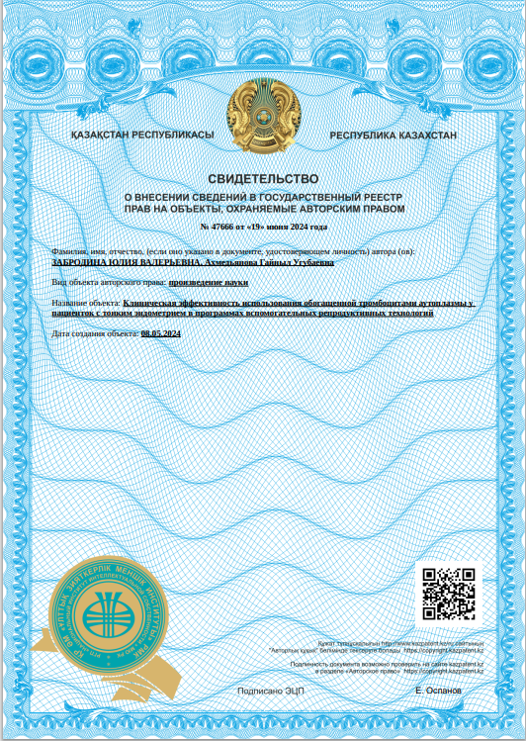

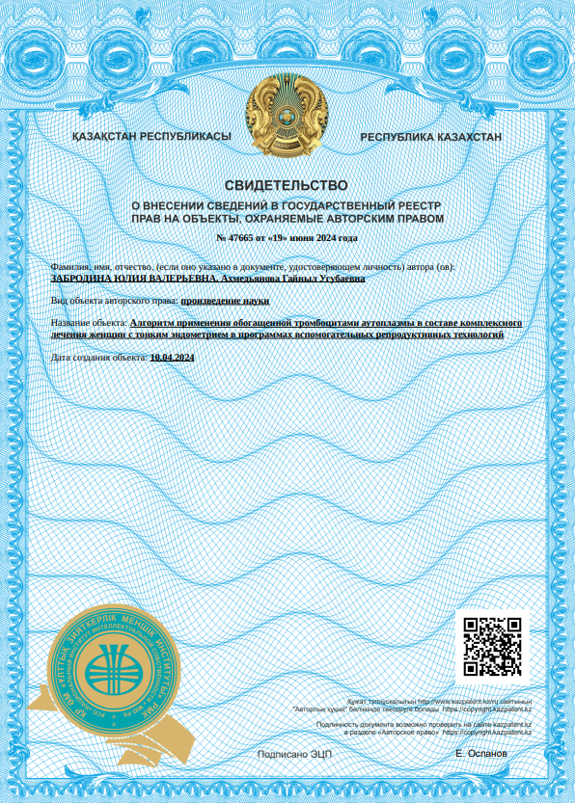

ПРИЛОЖЕНИЕ Б.
Акты внедрения
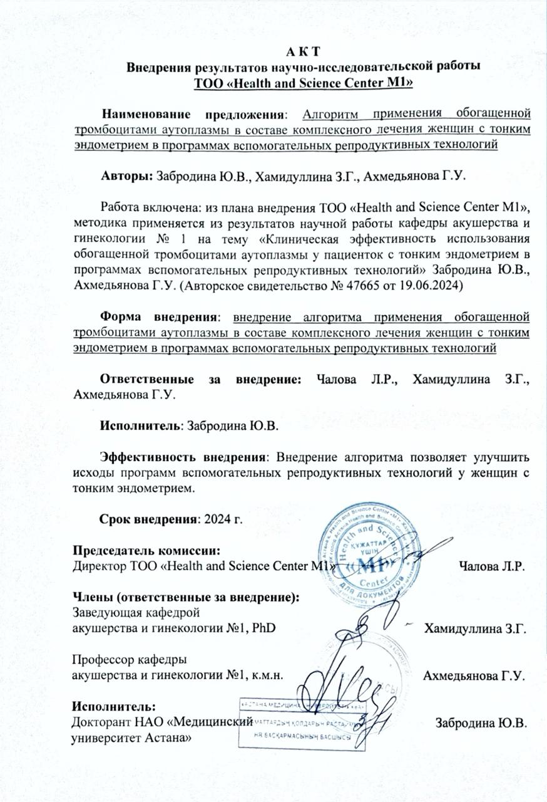.
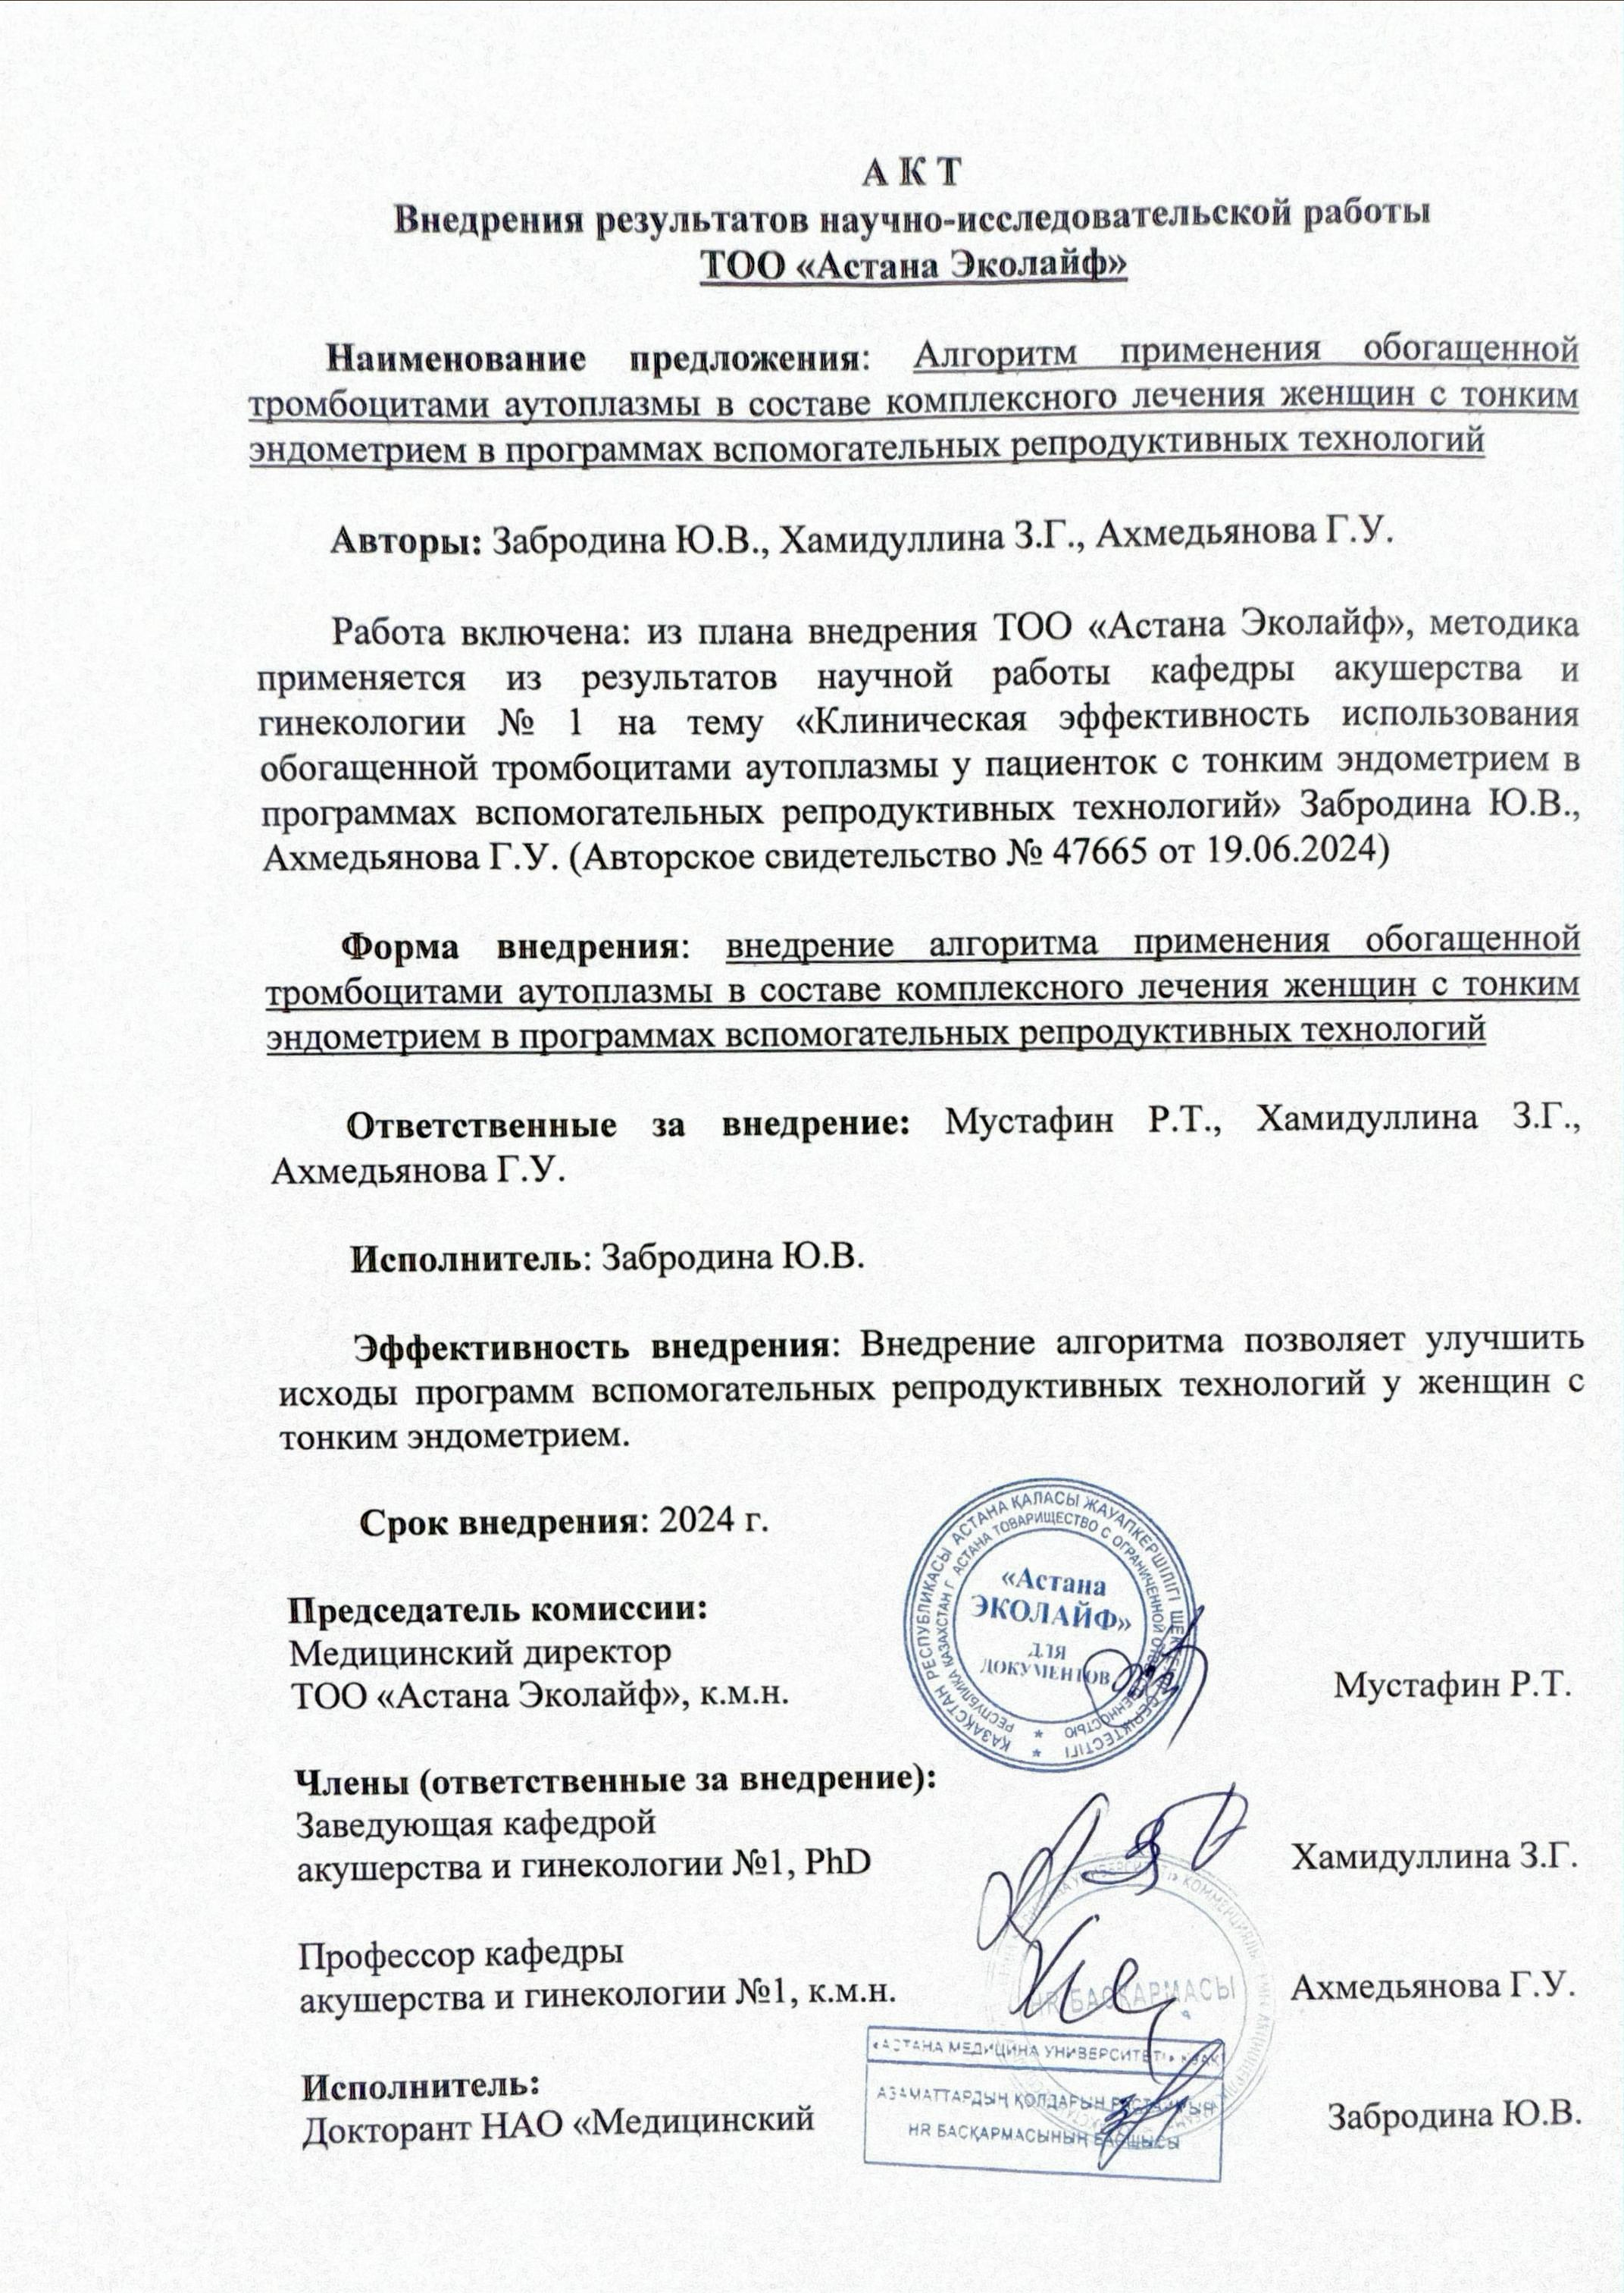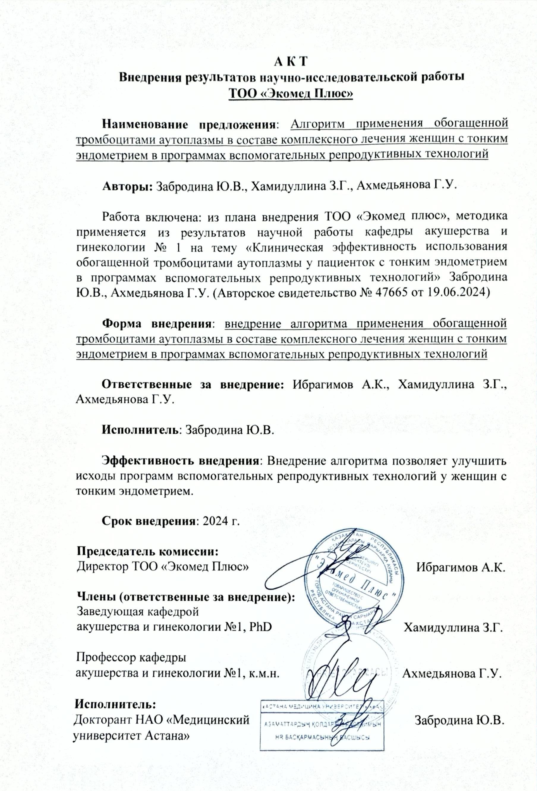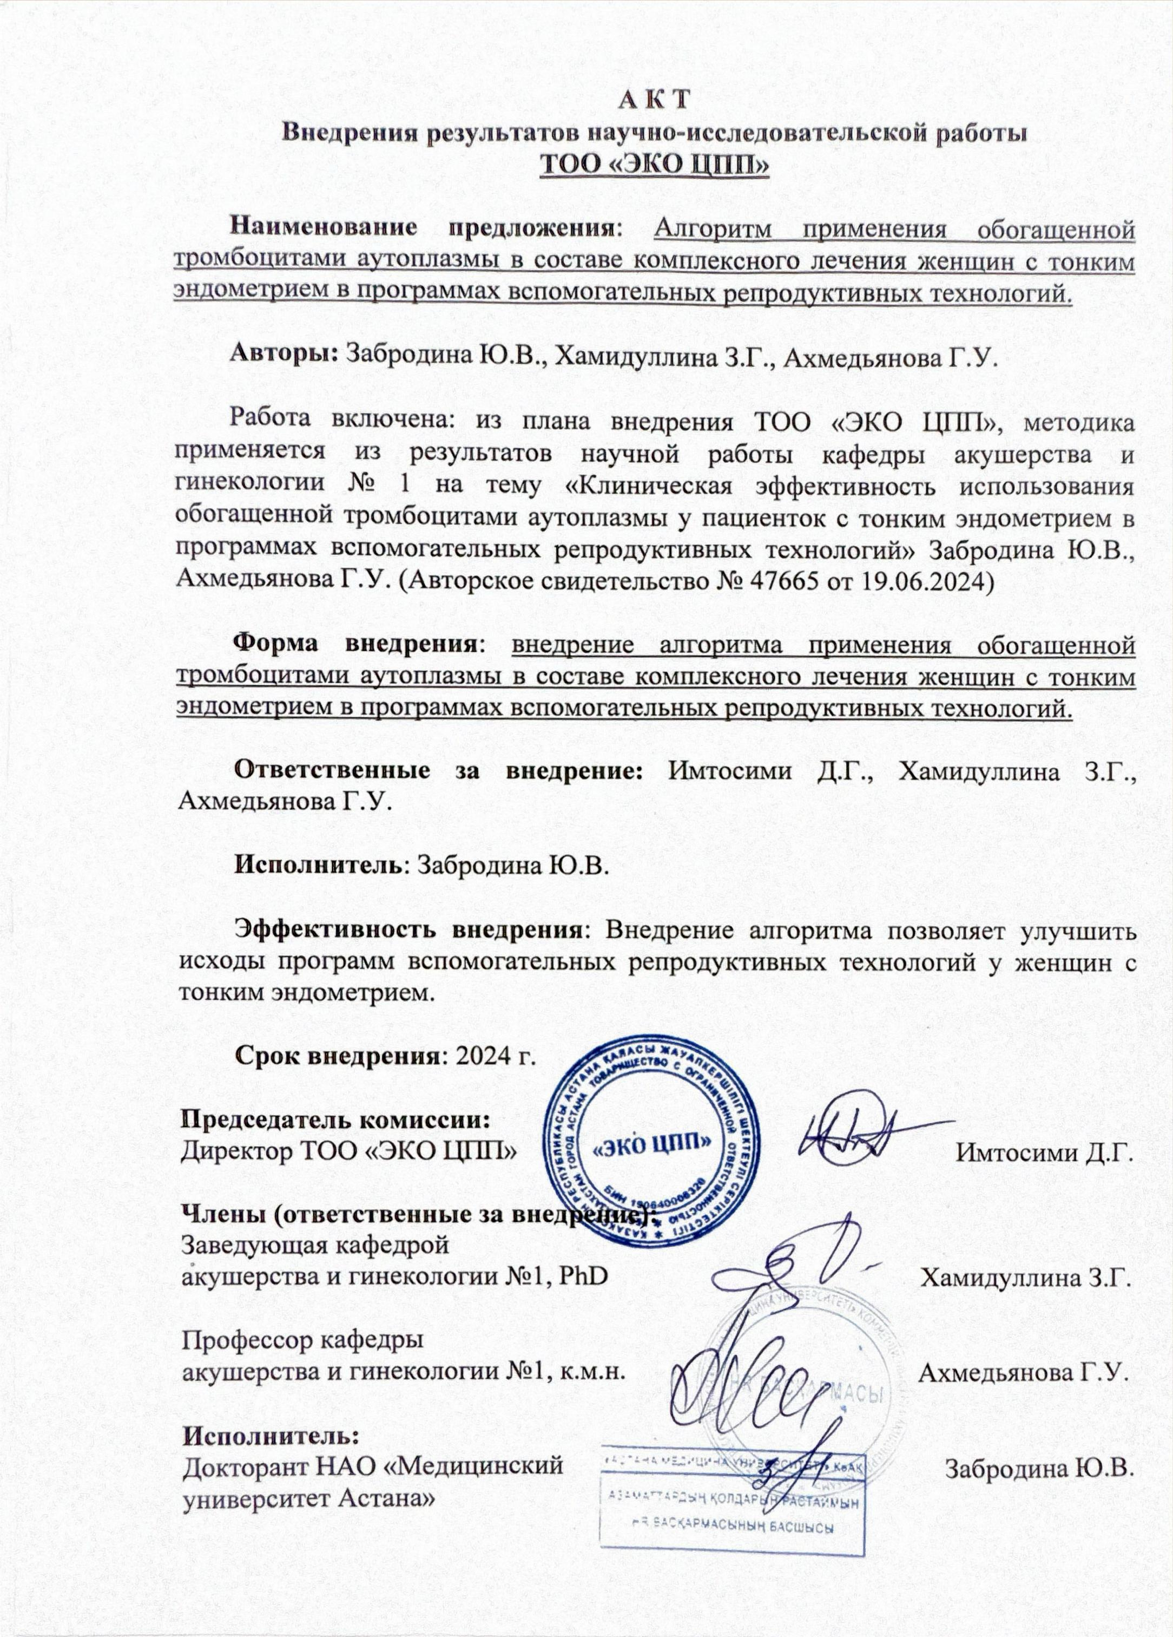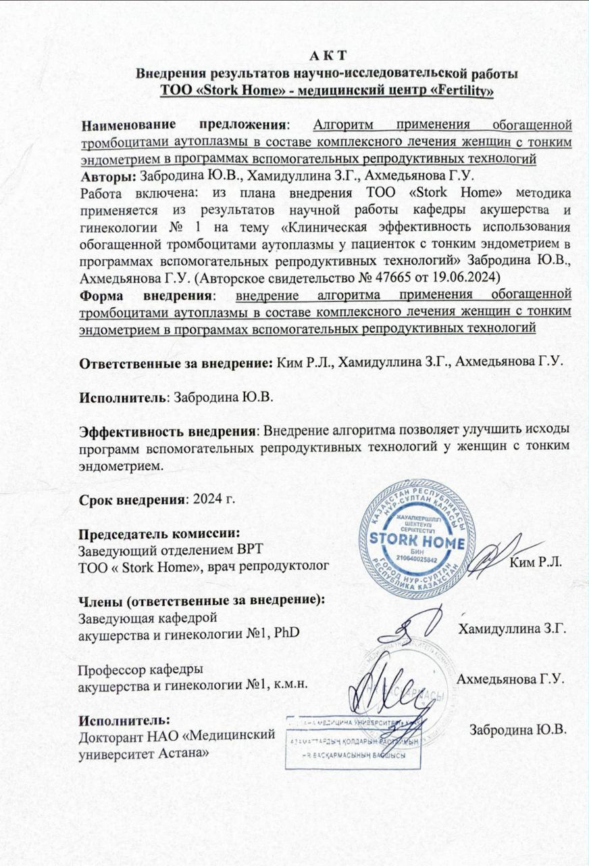

ПРИЛОЖЕНИЕ В.
Заключение локального биоэтического комитета.
